康康的Hadoop初识

目录

第一章 Hadoop综述 1

1.1 Hadoop是什么 1

1.2 Hadoop的设计思想 1

1.3 Hadoop具体能干什么 1

1.4 哪些公司使用Hadoop 1

1.5 Hadoop架构总览 2

1.6 Hadoop核心 3

1.7 Hadoop特点 3

1.8 Hadoop版本 3

第二章 安装部署 4

2.1 做好准备 4

2.1.1 目前Hadoop的支持平台 4

2.1.2 所需软件 4

2.1.3 安装软件 4

2.1.4 下载 4

2.1.5 运行Hadoop集群的准备工作 4

2.2 单机安装 5

2.2.1 单机模式的操作方法 5

2.2.2 伪分布式模式的操作方法 5

2.3 集群安装 6

2.3.1 安装 6

2.3.2 配置 7

2.3.3 Hadoop的机架感知 9

2.3.4启动Hadoop 10

2.3.5停止Hadoop 10

2.4 章末练习 10

第三章 文件系统——HDFS 11

3.1 什么是HDFS 11

3.2 HDFS的架构 12

3.2.1 HDFS的基础实现思想 13

3.2.2 NameNode 13

3.2.3 DataNode 15

3.2.4 SecondaryNameNode 17

3.3 HDFS的shell操作 18

3.4.1 最常用的几个shell操作 18

3.4.2 常用shell命令汇总 18

3.4 HDFS的web接口 23

3.4.1 50070端口 23

3.4.2 50075端口 24

3.4.3 50090端口 25

3.4.4 50030端口 25

3.4.5 50060端口 25

3.5 HDFS的Java接口 26

3.5.1 搭建Hadoop 开发环境 26

3.5.2 使用FileSystem api 读写数据 27

3.6 HDFS的RPC机制 29

3.7 NameNode的接口分析 32

DFSClient 调用ClientProtocal 32

DataNode 调用DatanodeProtocal 32

SecondaryNameNode 调用NamenodeProtocal 32

3.8 DataNode的接口分析 32

3.9 HDFS 的写数据过程分析 33

3.10 HDFS 的读数据过程分析 37

3.11 章末练习 39

第四章 计算框架——MapReduce 40

4.1 认识MapReduce框架 40

4.2 MapReduce原理 40

4.3 一个例子WordCount程序 41

4.4 YARN中提交job的详细流程——MapReduce程序的执行的开端（重要） 44

4.5 MR程序的几种提交运行模式 46

4.5.1 本地模型运行 46

4.5.2 集群模式运行 46

4.5.3 YARN的通用性意义 46

4.6 Hadoop序列化 46

4.6.1 Writable接口 47

4.6.2 常用的Writable实现类 48

4.6.3 自定义Writable类 49

4.7 MapReduce输入的处理类 49

4.7.1 FileInputFormat 49

4.7.2 InputFormat 49

4.7.3 InputSplit 50

4.7.4 TextInputFormat 50

4.7.5 InputFormat类的层次结构 51

4.7.6 其他输入类 51

4.7.7 自定义输入格式 51

4.8 MapReduce输出的处理类 51

4.9 Partitioner编程 52

4.10 Combiners编程 52

4.11 Shuffle（重要） 53

4.11.1 Map Task 53

4.11.2 Reduce Task 53

4.11.3 切片（split）（重点） 53

4.11.4 shuffle流程（重要） 55

4.12 MapReduce整体流程 56

4.13 hadoop的压缩codec 57

4.14 章末练习 58

第五章 资源管理——Yarn 58

5.1 基本架构 58

5.2 YARN基本组成结构 58

5.2.1 ResourceManager（RM） 59

5.2.2 ApplicationMaster（AM） 59

5.2.3 NodeManager（NM） 60

5.2.4 Container 60

5.3 YARN工作流程 60

5.4 多角度理解YARN 62

第六章 高可用——Zookeeper 62

6.1 认识一下Zookeeper 62

6.2 安装一下Zookeeper 63

6.3 Zookeeper描述 63

6.3.1 Zookeeper的数据模型 63

6.3.2 Zookeeper的节点 63

6.3.3 Zookeeper的角色 64

6.3.4 Zookeeper的顺序号 64

6.3.5 Zookeeper的读写机制 64

6.3.6 Zookeeper的保证 64

6.3.7 Zookeeper的API接口 64

6.3.8 观察（watcher） 65

6.3.9 ACL 65

6.4 Zookeeper工作原理 66

6.5 Leader选举 67

6.6 Zookeeper示例代码 68

6.7 应用场景 68

6.7.1 统一命名服务 68

6.7.2 配置管理 68

6.7.3 集群管理 69

6.7.4 共享锁 70

6.7.5 队列管理 70

第七章 数据仓库工具——Hive 71

第八章 分布式数据库——HBase 73

第九章 实时流处理模型——Storm 73

第十章 协作框架——Sqoop 73

第十一章 文件收集库框架——Flume 73

第十二章 分布式消息系统——Kafka 73

附录 74

附1 Hadoop2.4.1在CentOS6.5上的伪分布式配置 74

附1.1 修改Linux计算机IP 74

附1.2 关闭防火墙 74

附1.3 安装JDK 75

附1.4 安装Hadoop2.4.1 75

附1.5 配置ssh免登录 83

附1.6 集群ssh免密码登录（手动版） 84

附1.7 集群ssh免密码登录（自动版） 85

附1.8 其他配置（不是必须） 85

附2 在Windows搭建开发环境（eclipse远程访问hdfs） 86

附2.1 场景说明 86

附2.2 前提条件 86

附2.3 软件版本 86

附2.4 客户机（Windows7）安装配置步骤 86

附3 使用Maven开发MR的安装配置 91

附4 zookeeper3.4.5集群安装 93

附5 Hadoop 2.4.1 HA集群安装配置明细 94

附6 Hive安装方法 102

附7 HBase安装方法 104

附 Hadoop2.x的默认端口 106

附 实用的Hadoop命令汇总 109

附 常见错误 109

# 第一章 Hadoop综述

## 1.1 Hadoop是什么

The Apache™ Hadoop® project develops open-source software for reliable, scalable, distributed computing.

Doug Cutting受Google三篇论文的启发(GFS、MapReduce、BigTable)实现了hadoop，并且开源化。

hadoop可以解决问题：

海量数据的存储（HDFS）

海量数据的分析（MapReduce）

资源管理调度（YARN）

## 1.2 Hadoop的设计思想

单机性能纵向扩展的瓶颈，传统分布式存储入NFS所面临的单节点故障，磁盘冗余阵列所带来的成本问题；

需要通过集群协作来解决：水平扩展，集群化处理 ，低成本，可扩展，高可靠；

集群协作随之而来的系统复杂度，急需一个通用的平台封装底层复杂度，降低使用开发难度。

## 1.3 Hadoop具体能干什么

hadoop擅长日志分析，facebook就用Hive来进行日志分析，2009年时facebook就有非编程人员的30%的人使用HiveQL进行数据分析；淘宝搜索中的自定义筛选也使用的Hive；利用Pig还可以做高级的数据处理，包括Twitter、LinkedIn 上用于发现您可能认识的人，可以实现类似Amazon.com的协同过滤的推荐效果。淘宝的商品推荐也是！在Yahoo！的40%的Hadoop作业是用pig运行的，包括垃圾邮件的识别和过滤，还有用户特征建模。（2012年8月25新更新，天猫的推荐系统是hive，少量尝试mahout！）

## 1.4 哪些公司使用Hadoop

Hadoop被公认是一套行业大数据标准开源软件，在分布式环境下提供了海量数据的处理能力。几乎所有主流厂商都围绕Hadoop开发工具、开源软件、商业化工具和技术服务。今年大型IT公司，如EMC、Microsoft、Intel、Teradata、Cisco都明显增加了Hadoop方面的投入。

淘宝在使用Hadoop。

从09年开始，用于对海量数据的离线处理，例如对日志的分析，交易记录的分析等。

规模从当初的3~4百台节点，增加到现在的一个集群有3000个节点，淘宝现在已经有2~3个这样的集群。

在支付宝的集群规模也有700台节点，使用Hbase对用户的消费记录可以实现毫秒级查询。

## 1.5 Hadoop架构总览

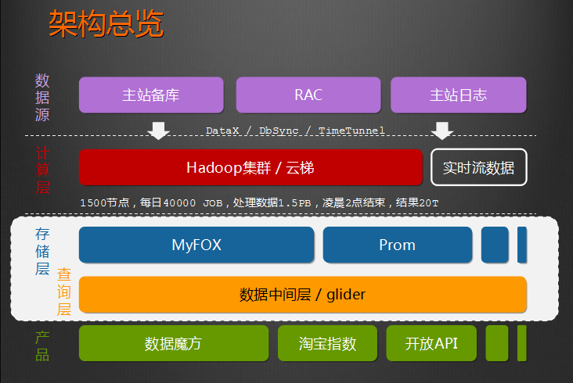

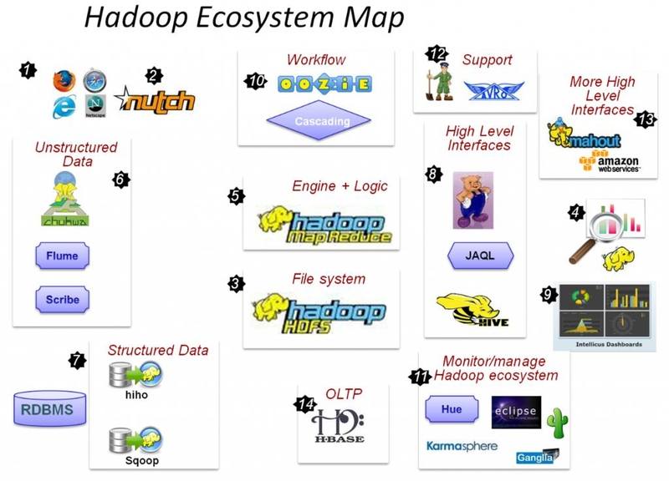

## 1.6 Hadoop核心

hadoop核心为三大部分分别是：HDFS，YARN，Mapreduce。

HDFS: Hadoop Distributed File System 分布式文件系统

YARN: Yet Another Resource Negotiator 资源管理调度系统

Mapreduce：分布式运算框架

## 1.7 Hadoop特点

扩容能力（Scalable）：能可靠地（reliably）存储和处理千兆字节（PB）数据。

成本低（Economical）：可以通过普通机器组成的服务器群来分发以及处理数据。这些服务器群总计可达数千个节点。

高效率（Efficient）：通过分发数据，hadoop可以在数据所在的节点上并行地（parallel）处理它们，这使得处理非常的快速。

可靠性（Reliable）：hadoop能自动地维护数据的多份副本，并且在任务失败后能自动地重新部署（redeploy）计算任务。

## 1.8 Hadoop版本

Apache

官方版本(2.4.1)

Cloudera

使用下载最多的版本，稳定，有商业支持，在Apache的基础上打上了一些patch。推荐使用。

HDP(Hortonworks Data Platform)

Hortonworks公司发行版本。

hadoop1.0和hadoop2.0的对比

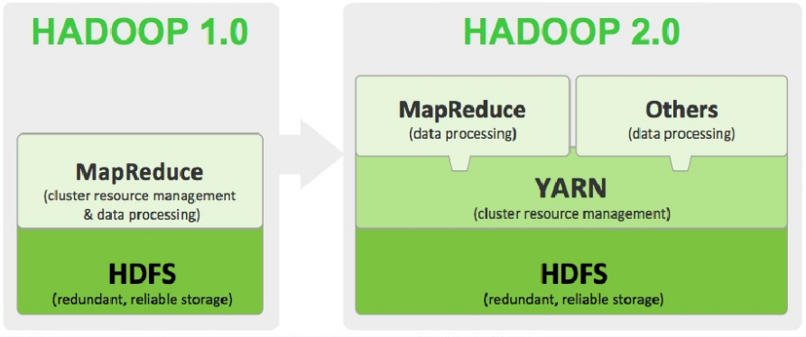

# 第二章 安装部署

本章描述了如何安装、配置和管理有实际意义的Hadoop集群，其规模可从几个节点的小集群到几千个节点的超大集群。

2.1节和2.2节将描述如何快速完成单机上的Hadoop安装与使用以便你对Hadoop分布式文件系统(HDFS)和Map-Reduce框架有所体会，比如在HDFS上运行示例程序或简单作业等。

2.3节介绍安装hadoop集群的方法。

## 2.1 做好准备

本节将介绍安装部署hadoop集群环境应该具备的基础条件，介绍支持的平台、所需要的软件和安装方法，为后续的安装步骤做好准备。

### 2.1.1 目前Hadoop的支持平台

GNU/Linux是产品开发和运行的平台。Hadoop已在有2000个节点的GNU/Linux主机组成的集群系统上得到验证。

Win32平台是作为开发平台支持的。由于分布式操作尚未在Win32平台上充分测试，所以还不作为一个生产平台被支持。

### 2.1.2 所需软件

Linux和Windows所需软件包括：

JavaTM1.5.x，必须安装，建议选择Sun公司发行的Java版本。

ssh 必须安装并且保证 sshd一直运行，以便用Hadoop 脚本管理远端Hadoop守护进程。

Windows下的附加软件需求：

Cygwin - 提供上述软件之外的shell支持。

### 2.1.3 安装软件

如果你的集群尚未安装所需软件，你得首先安装它们。

以Ubuntu Linux为例:

|  |
| --- |
| $ sudo apt-get install ssh  $ sudo apt-get install rsync |

在Windows平台上，如果安装cygwin时未安装全部所需软件，则需启动cyqwin安装管理器安装如下软件包：

openssh - Net 类

### 2.1.4 下载

为了获取Hadoop的发行版，从Apache的某个镜像服务器上下载最近的 [稳定发行版](http://hadoop.apache.org/releases.html)。

### 2.1.5 运行Hadoop集群的准备工作

解压所下载的Hadoop发行版。编辑 conf/hadoop-env.sh文件，至少需要将JAVA_HOME设置为Java安装根路径。

尝试如下命令：

|  |
| --- |
| $ bin/hadoop |

将会显示**hadoop**脚本的使用文档。

现在你可以用以下三种支持的模式中的一种启动Hadoop集群：

单机模式

伪分布式模式

完全分布式模式

## 2.2 单机安装

本节介绍在单个机器上部署hadoop的方式，有两种操作模式：单机模式和伪分布式模式。

### 2.2.1 单机模式的操作方法

默认情况下，Hadoop被配置成以非分布式模式运行的一个独立Java进程。这对调试非常有帮助。

下面的实例将已解压的 conf 目录拷贝作为输入，查找并显示匹配给定正则表达式的条目。输出写入到指定的output目录。

|  |
| --- |
| $ mkdir input  $ cp conf/*.xml input  $ bin/hadoop jar hadoop-*-examples.jar grep input output 'dfs[a-z.]+'  $ cat output/* |

### 2.2.2 伪分布式模式的操作方法

Hadoop可以在单节点上以所谓的伪分布式模式运行，此时每一个Hadoop守护进程都作为一个独立的Java进程运行。

**配置**

使用如下的 conf/hadoop-site.xml:

|  |
| --- |
| <configuration>  <property>  <name>fs.default.name</name>  <value>localhost:9000</value>  </property>  <property>  <name>mapred.job.tracker</name>  <value>localhost:9001</value>  </property>  <property>  <name>dfs.replication</name>  <value>1</value>  </property>  </configuration> |

**免密码ssh设置**

现在确认能否不输入口令就用ssh登录localhost:

|  |
| --- |
| $ ssh localhost |

如果不输入口令就无法用ssh登陆localhost，执行下面的命令：

|  |
| --- |
| $ ssh-keygen -t dsa -P '' -f ~/.ssh/id_dsa  $ cat ~/.ssh/id_dsa.pub >> ~/.ssh/authorized_keys |

**执行**

格式化一个新的分布式文件系统：

|  |
| --- |
| $ bin/hadoop namenode -format |

启动Hadoop守护进程：

|  |
| --- |
| $ bin/start-all.sh |

Hadoop守护进程的日志写入到 ${HADOOP_LOG_DIR} 目录 (默认是 ${HADOOP_HOME}/logs).

浏览NameNode和JobTracker的网络接口，它们的地址默认为：

NameNode - http://localhost:50070/

JobTracker - http://localhost:50030/

将输入文件拷贝到分布式文件系统：

|  |
| --- |
| $ bin/hadoop fs -put conf input |

运行发行版提供的示例程序：

|  |
| --- |
| $ bin/hadoop jar hadoop-*-examples.jar grep input output 'dfs[a-z.]+' |

**查看输出文件**

将输出文件从分布式文件系统拷贝到本地文件系统查看：

|  |
| --- |
| $ bin/hadoop fs -get output output  $ cat output/* |

或者

在分布式文件系统上查看输出文件：

|  |
| --- |
| $ bin/hadoop fs -cat output/* |

完成全部操作后，停止守护进程：

|  |
| --- |
| $ bin/stop-all.sh |

讲述完两种单机安装办法，接下来介绍完全分布式模式的操作方法。

## 2.3 集群安装

本节介绍安装hadoop集群的方法。即完全分布式模式的操作方法。

### 2.3.1 安装

安装Hadoop集群通常要将安装软件解压到集群内的所有机器上。

通常，集群里的一台机器被指定为 NameNode，另一台不同的机器被指定为JobTracker。这些机器是masters。余下的机器即作为DataNode也作为TaskTracker。这些机器是slaves。

我们用HADOOP_HOME指代安装的根路径。通常，集群里的所有机器的HADOOP_HOME路径相同。

### 2.3.2 配置

#### 配置文件

对Hadoop的配置通过conf/目录下的两个重要配置文件完成：

hadoop-default.xml - 只读的默认配置。

hadoop-site.xml - 集群特有的配置。

要了解更多关于这些配置文件如何影响Hadoop框架的细节，请看这里。

此外，通过设置conf/hadoop-env.sh中的变量为集群特有的值，你可以对bin/目录下的Hadoop脚本进行控制。

#### 集群配置

要配置Hadoop集群，你需要设置Hadoop守护进程的运行环境和Hadoop守护进程的运行参数。

Hadoop守护进程指NameNode/DataNode 和JobTracker/TaskTracker。

##### 配置Hadoop守护进程的运行环境

管理员可在conf/hadoop-env.sh脚本内对Hadoop守护进程的运行环境做特别指定。

至少，你得设定JAVA_HOME使之在每一远端节点上都被正确设置。

管理员可以通过配置选项HADOOP_*_OPTS来分别配置各个守护进程。 下表是可以配置的选项。

|  |  |
| --- | --- |
| 守护进程 | 配置选项 |
| NameNode | HADOOP_NAMENODE_OPTS |
| DataNode | HADOOP_DATANODE_OPTS |
| SecondaryNamenode | HADOOP_SECONDARYNAMENODE_OPTS |
| JobTracker | HADOOP_JOBTRACKER_OPTS |
| TaskTracker | HADOOP_TASKTRACKER_OPTS |

例如，配置Namenode时,为了使其能够并行回收垃圾（parallelGC）， 要把下面的代码加入到hadoop-env.sh :

|  |
| --- |
| export HADOOP_NAMENODE_OPTS="-XX:+UseParallelGC ${HADOOP_NAMENODE_OPTS}" |

其它可定制的常用参数还包括：

HADOOP_LOG_DIR - 守护进程日志文件的存放目录。如果不存在会被自动创建。

HADOOP_HEAPSIZE - 最大可用的堆大小，单位为MB。比如，1000MB。 这个参数用于设置hadoop守护进程的堆大小。缺省大小是1000MB。

配置Hadoop守护进程的运行参数

这部分涉及Hadoop集群的重要参数，这些参数在conf/hadoop-site.xml中指定。

|  |  |  |
| --- | --- | --- |
| 参数 | 取值 | 备注 |
| fs.default.name | NameNode的URI。 | hdfs://主机名/ |
| mapred.job.tracker | JobTracker的主机（或者IP）和端口。 | 主机:端口。 |
| dfs.name.dir | NameNode持久存储名字空间及事务日志的本地文件系统路径。 | 当这个值是一个逗号分割的目录列表时，nametable数据将会被复制到所有目录中做冗余备份。 |
| dfs.data.dir | DataNode存放块数据的本地文件系统路径，逗号分割的列表。 | 当这个值是逗号分割的目录列表时，数据将被存储在所有目录下，通常分布在不同设备上。 |
| mapred.system.dir | Map/Reduce框架存储系统文件的HDFS路径。比如 /hadoop/mapred/system/。 | 这个路径是默认文件系统（HDFS）下的路径， 须从服务器和客户端上均可访问。 |
| mapred.local.dir | 本地文件系统下逗号分割的路径列表，Map/Reduce临时数据存放的地方。 | 多路径有助于利用磁盘i/o。 |
| mapred.tasktracker.{map|reduce}.tasks.maximum | 某一TaskTracker上可运行的最大Map/Reduce任务数，这些任务将同时各自运行。 | 默认为2（2个map和2个reduce），可依据硬件情况更改。 |
| dfs.hosts/dfs.hosts.exclude | 许可/拒绝DataNode列表。 | 如有必要，用这个文件控制许可的datanode列表。 |
| mapred.hosts/mapred.hosts.exclude | 许可/拒绝TaskTracker列表。 | 如有必要，用这个文件控制许可的TaskTracker列表。 |

通常，上述参数被标记为 final 以确保它们不被用户应用更改。

现实世界的集群配置

这节罗列在大规模集群上运行sort基准测试(benchmark)时使用到的一些非缺省配置。

运行sort900的一些非缺省配置值，sort900即在900个节点的集群上对9TB的数据进行排序：

|  |  |  |
| --- | --- | --- |
| 参数 | 取值 | 备注 |
| dfs.block.size | 134217728 | 针对大文件系统，HDFS的块大小取128MB。 |
| dfs.namenode.handler.count | 40 | 启动更多的NameNode服务线程去处理来自大量DataNode的RPC请求。 |
| mapred.reduce.parallel.copies | 20 | reduce启动更多的并行拷贝器以获取大量map的输出。 |
| mapred.child.java.opts | -Xmx512M | 为map/reduce子虚拟机使用更大的堆。 |
| fs.inmemory.size.mb | 200 | 为reduce阶段合并map输出所需的内存文件系统分配更多的内存。 |
| io.sort.factor | 100 | 文件排序时更多的流将同时被归并。 |
| io.sort.mb | 200 | 提高排序时的内存上限。 |
| io.file.buffer.size | 131072 | SequenceFile中用到的读/写缓存大小。 |

运行sort1400和sort2000时需要更新的配置，即在1400个节点上对14TB的数据进行排序和在2000个节点上对20TB的数据进行排序：

|  |  |  |
| --- | --- | --- |
| 参数 | 取值 | 备注 |
| mapred.job.tracker.handler.count | 60 | 启用更多的JobTracker服务线程去处理来自大量TaskTracker的RPC请求。 |
| mapred.reduce.parallel.copies | 50 |  |
| tasktracker.http.threads | 50 | 为TaskTracker的Http服务启用更多的工作线程。reduce通过Http服务获取map的中间输出。 |
| mapred.child.java.opts | -Xmx1024M | 使用更大的堆用于maps/reduces的子虚拟机 |

##### Slaves

通常，你选择集群中的一台机器作为NameNode，另外一台不同的机器作为JobTracker。余下的机器即作为DataNode又作为TaskTracker，这些被称之为slaves。

在conf/slaves文件中列出所有slave的主机名或者IP地址，一行一个。

##### 日志

Hadoop使用Apache log4j来记录日志，它由Apache Commons Logging框架来实现。编辑conf/log4j.properties文件可以改变Hadoop守护进程的日志配置（日志格式等）。

**历史日志**

作业的历史文件集中存放在hadoop.job.history.location，这个也可以是在分布式文件系统下的路径，其默认值为${HADOOP_LOG_DIR}/history。jobtracker的web UI上有历史日志的web UI链接。

历史文件在用户指定的目录hadoop.job.history.user.location也会记录一份，这个配置的缺省值为作业的输出目录。这些文件被存放在指定路径下的“_logs/history/”目录中。因此，默认情况下日志文件会在“mapred.output.dir/_logs/history/”下。如果将hadoop.job.history.user.location指定为值none，系统将不再记录此日志。

用户可使用以下命令在指定路径下查看历史日志汇总

|  |
| --- |
| $ bin/hadoop job -history output-dir |

这条命令会显示作业的细节信息，失败和终止的任务细节。

关于作业的更多细节，比如成功的任务，以及对每个任务的所做的尝试次数等可以用下面的命令查看

|  |
| --- |
| $ bin/hadoop job -history all output-dir |

一但全部必要的配置完成，将这些文件分发到所有机器的HADOOP_CONF_DIR路径下，通常是${HADOOP_HOME}/conf。

### 2.3.3 Hadoop的机架感知

HDFS和Map/Reduce的组件是能够感知机架的。

NameNode和JobTracker通过调用管理员配置模块中的APIresolve来获取集群里每个slave的机架id。该API将slave的DNS名称（或者IP地址）转换成机架id。使用哪个模块是通过配置项topology.node.switch.mapping.impl来指定的。模块的默认实现会调用topology.script.file.name配置项指定的一个的脚本/命令。 如果topology.script.file.name未被设置，对于所有传入的IP地址，模块会返回/default-rack作为机架id。在Map/Reduce部分还有一个额外的配置项mapred.cache.task.levels，该参数决定cache的级数（在网络拓扑中）。例如，如果默认值是2，会建立两级的cache－ 一级针对主机（主机 -> 任务的映射）另一级针对机架（机架 -> 任务的映射）。

### 2.3.4启动Hadoop

启动Hadoop集群需要启动HDFS集群和Map/Reduce集群。

格式化一个新的分布式文件系统：

|  |
| --- |
| $ bin/hadoop namenode -format |

在分配的NameNode上，运行下面的命令启动HDFS：

|  |
| --- |
| $ bin/start-dfs.sh |

bin/start-dfs.sh脚本会参照NameNode上${HADOOP_CONF_DIR}/slaves文件的内容，在所有列出的slave上启动DataNode守护进程。

在分配的JobTracker上，运行下面的命令启动Map/Reduce：

|  |
| --- |
| $ bin/start-mapred.sh |

bin/start-mapred.sh脚本会参照JobTracker上${HADOOP_CONF_DIR}/slaves文件的内容，在所有列出的slave上启动TaskTracker守护进程。

### 2.3.5停止Hadoop

在分配的NameNode上，执行下面的命令停止HDFS：

|  |
| --- |
| $ bin/stop-dfs.sh |

bin/stop-dfs.sh脚本会参照NameNode上${HADOOP_CONF_DIR}/slaves文件的内容，在所有列出的slave上停止DataNode守护进程。

在分配的JobTracker上，运行下面的命令停止Map/Reduce：

|  |
| --- |
| $ bin/stop-mapred.sh |

bin/stop-mapred.sh脚本会参照JobTracker上${HADOOP_CONF_DIR}/slaves文件的内容，在所有列出的slave上停止TaskTracker守护进程。

## 2.4 章末练习

安装CentOS6.5（64位）操作系统，并安装hadoop集群的伪分布式模式。

# 第三章 文件系统——HDFS

本章介绍hadoop分布式文件系统HDFS。

数据量越来越大，在一个操作系统管辖的范围存不下了，那么就分配到更多的操作系统管理的磁盘中，但是不方便管理和维护，迫切需要一种系统来管理多台机器上的文件，这就是分布式文件管理系统。

学术一点的定义就是：分布式文件系统是一种允许文件通过网络在多台主机上分享的文件系统，可让多机器上的多用户分享文件和存储空间。

分布式文件管理系统很多，HDFS 只是其中一种。适用于一次写入、多次查询的情况，不支持并发写情况，小文件不合适。

小提示：如何在刚开始学习的时候，形象化的地理解什么是HDFS 哪呢？我们可以把HDFS看做是Windows 的文件系统。在Windows 的文件系统维护着有一套很多层次的文件夹目录，这么复杂的目录层次是为了在文件夹中分门别类的地存放文件。我们经常做的操作是创建文件夹、创建文件、移动文件、复制文件、删除文件、编辑文件、查找文件等。HDFS 与Windows中的文件系统类似，看到的和操作的也类似。读者可以把HDFS 理解为分Windows 文件系统。

本章要点：

HDFS体系结构和基本概念★★★

HDFS 的shell 操作★★★

搭建eclipse 开发环境★★

java 接口及常用api★★★

hadoop 的RPC 机制★

hadoop 读写数据的过程分析★★

## 3.1 什么是HDFS

Hadoop分布式文件系统(HDFS)被设计成适合运行在通用硬件(commodity hardware)上的分布式文件系统。它和现有的分布式文件系统有很多共同点。但同时，它和其他的分布式文件系统的区别也是很明显的。HDFS是一个高度容错性的系统，适合部署在廉价的机器上。HDFS能提供高吞吐量的数据访问，非常适合大规模数据集上的应用。HDFS在最开始是作为Apache Nutch搜索引擎项目的基础架构而开发的。HDFS是Apache Hadoop Core项目的一部分。这个项目的地址是<http://hadoop.apache.org/core/>。

## 3.2 HDFS的架构

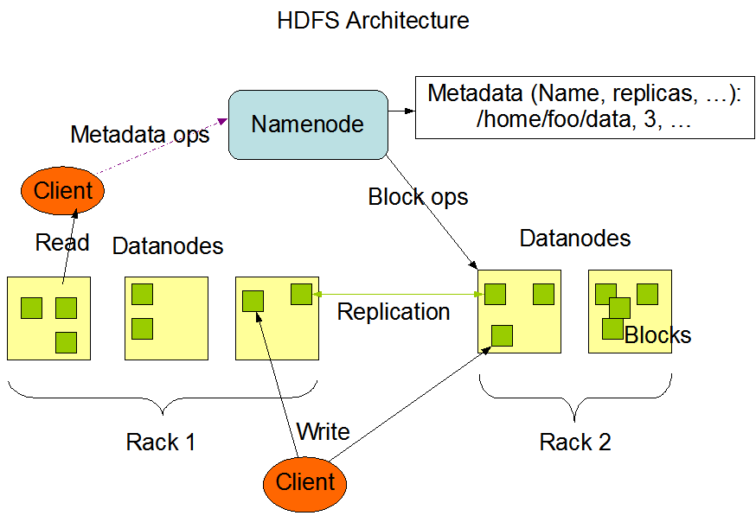

|  |  |
| --- | --- |
| 节点名 | 功能 |
| 主节点：NameNode | 1.接收用户操作请求  2.维护文件系统的目录结构  3.管理文件与block之间关系，block与datanode之间关系 |
| 从节点：DataNode（多个） | 1.存储文件  2.文件被分成block存储在磁盘上  3.为保证数据安全，文件会有多个副本 |

HDFS采用master/slave架构。一个HDFS集群是由一个Namenode和一定数目的Datanodes组成。Namenode是一个中心服务器，负责管理文件系统的名字空间(namespace)以及客户端对文件的访问。集群中的Datanode一般是一个节点一个，负责管理它所在节点上的存储。HDFS暴露了文件系统的名字空间，用户能够以文件的形式在上面存储数据。从内部看，一个文件其实被分成一个或多个数据块，这些块存储在一组Datanode上。Namenode执行文件系统的名字空间操作，比如打开、关闭、重命名文件或目录。它也负责确定数据块到具体Datanode节点的映射。Datanode负责处理文件系统客户端的读写请求。在Namenode的统一调度下进行数据块的创建、删除和复制。

Namenode和Datanode被设计成可以在普通的商用机器上运行。这些机器一般运行着GNU/Linux操作系统(OS)。HDFS采用Java语言开发，因此任何支持Java的机器都可以部署Namenode或Datanode。由于采用了可移植性极强的Java语言，使得HDFS可以部署到多种类型的机器上。一个典型的部署场景是一台机器上只运行一个Namenode实例，而集群中的其它机器分别运行一个Datanode实例。这种架构并不排斥在一台机器上运行多个Datanode，只不过这样的情况比较少见。

集群中单一Namenode的结构大大简化了系统的架构。Namenode是所有HDFS元数据的仲裁者和管理者，这样，用户数据永远不会流过Namenode。

### 3.2.1 HDFS的基础实现思想

1.hdfs是通过分布式集群来存储文件的,为客户端提供了一个便捷的访问方式,就是一个虚拟的目录结构

2.文件存储到hdfs集群中去的时候是被切分成block的

3.文件的block存放在若干台DataNode节点上

4.hdfs文件系统中的文件与真实的block之间有映射关系,有NameNode管理

5.每一个block在集群中会存储多个副本,好处是可以提高数据的可靠性和访问的吞吐量.

我们通过hadoop shell 上传的文件是存放在DataNode 的block 中，通过linux shell 是看不到文件的，只能看到block。

可以一句话描述HDFS：**把客户端的大文件存放在很多节点的数据块中。**在这里，出现了三个关键词：**文件**、**节点**、**数据块**。HDFS 就是围绕着这三个关键词设计的，我们在学习的时候也要紧抓住这三个关键词来学习。

### 3.2.2 NameNode

#### 作用

NameNode 的作用是管理文件目录结构，是管理数据节点的。名字节点维护两套数据，一套是文件目录与数据块之间的关系，另一套是数据块与节点之间的关系。前一套数据是静态的，是存放在磁盘上的，通过fsimage 和edits 文件来维护；后一套数据是动态的，不持久化到磁盘的，每当集群启动的时候，会自动建立这些信息。

总结: **NameNode是整个文件系统的管理节点。它维护着整个文件系统的文件目录树，文件/目录的元信息和每个文件对应的数据块列表。接收用户的操作请求。**

#### 目录结构

既然NameNode 维护了这么多的信息,那么这些信息都存放在哪里呢呐?在hadoop 源代码中有个文件叫做core-default.xml，如下图所示。

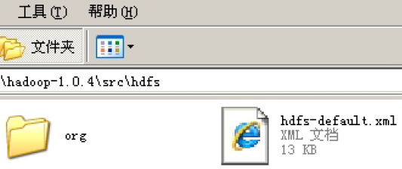

打开这个文件，在第149 行和第158 行，有两个配置信息，一个是dfs.name.dir，另一个是dfs.name.edits.dir。这两个文件表示的是NameNode 的核心文件fsimage 和edits的存放位置，如下图所示。

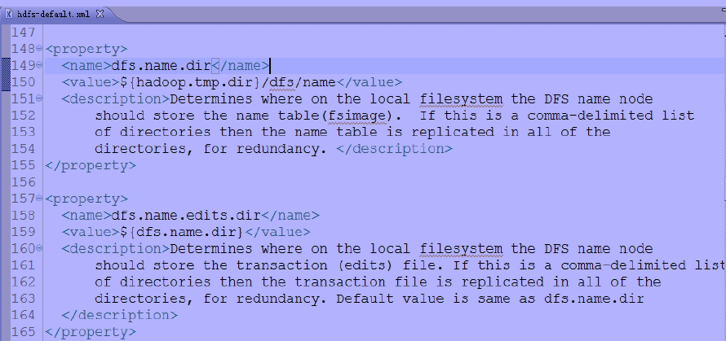

在对应配置的value 值有${}，这是变量的表示方式，在程序读取文件时，会把变量的值读取出来。那么，第150 行的变量hadoop.tmp.dir 的值是在我们上一章的配置文件core-site.xml 中配置的，值是/usr/local/hadoop/tmp。可以看出，这两个文件的存储位置是在linux 文件系统的/usr/local/hadoop/tmp/dfs/name 目录下。

我们进入linux 文件系统，可以看到如下图所示的目录结构。

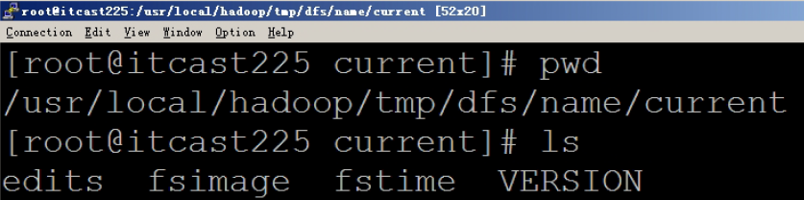

总结：

**NameNode中文件包括：**

**fsimage:元数据镜像文件。存储某一时段NameNode内存元数据信息。**

**edits:操作日志文件。**

**fstime:保存最近一次checkpoint的时间**

以上这些文件是保存在linux的文件系统中。

#### NameNode的工作特点

**1.Namenode始终在内存中保存metedata，用于处理“读请求”;**

**2.到有“写请求”到来时，namenode会首先写editlog到磁盘，即向edits文件中写日志，成功返回后，才会修改内存，并且向客户端返回;**

**3.Hadoop会维护一个fsimage文件，也就是namenode中metedata的镜像，但是fsimage不会随时与namenode内存中的metedata保持一致，而是每隔一段时间通过合并edits文件来更新内容。Secondary namenode就是用来合并fsimage和edits文件来更新NameNode的metedata的。**

### 3.2.3 DataNode

#### 作用

DataNode的作用是HDFS 中真正存储数据的。

#### block

如果一个文件非常大，比如100GB，那么是怎么存储在DataNode 中哪呢？DataNode 在存储数据的时候是按照block 为单位读写数据的。block 是hdfs 读写数据的基本单位。

假设文件大小是100GB，从字节位置0 开始，每64MB 字节划分为一个block，以依此类推，可以划分出很多的block。每个block 就是64MB 大小。

block 本质上是一个逻辑概念，意味着block 里面不会真正的存储数据，只是划分文件的。我们看一下org.apache.hadoop.hdfs.protocol.Block 类，这里面的属性有以下几个，如下图所示。

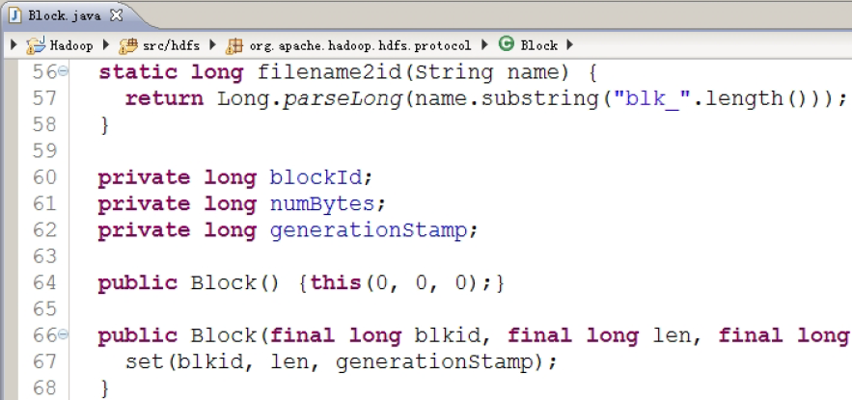

类中的属性没有一个是可以存储数据的。

为什么一定要划分为64MB 大小哪呢？因为这是在默认配置文件中设置的，我们查看core-default.xml 文件，如下图所示。

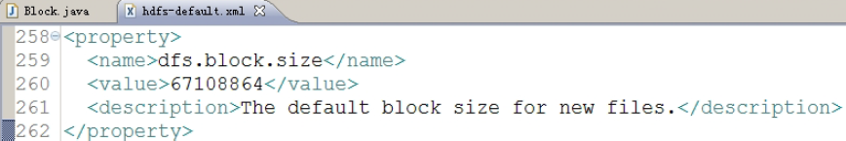

上图中的参数ds.block.name 指的就是block 的大小，值是67 108 864 字节，可以换算为64MB。如果我们不希望使用64MB 大小，可以在core-site.xml 中覆盖该值。注意单位是字节。

小结：

**文件块（block）：最基本的存储单位。**对于文件内容而言，一个文件的长度大小是size，那么从文件的０偏移开始，按照固定的大小，顺序对文件进行划分并编号，划分好的每一个块称一个Block。**HDFS默认Block大小是128MB**，以一个256MB文件为例，共有256/128=2个Block.

**不同于普通文件系统的是，HDFS中，如果一个文件小于一个数据块的大小，并不占用整个数据块存储空间.**

#### 副本

副本就是备份，目的当时是为了安全。正是因为集群环境的不可靠，所以才使用副本机制来保证数据的安全性。

副本的缺点就是会占用大量的存储空间。副本越多，占用的空间越多。相比数据丢失的风险，存储空间的花费还是值得的。

那么，一个文件有几个副本合适哪呢？我们查看hdfs-default.xml 文件，如下图所示。

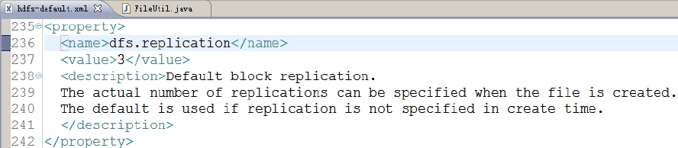

从上图中可以看到，**默认的副本数量是3。**意味着HDFS 中的每个数据块都有3 份。当然，每一份肯定会尽力分配在不同的DataNode 服务器中。试想：如果备份的3 份数据都在同一台服务器上，那么这台服务器停机了，是不是所有的数据都丢了啊？

#### 目录结构

既然DataNode 的block 是划分文件并，那么划分后的文件到底存放在哪里哪？我们查看文件core-default.xml，如下图所示。

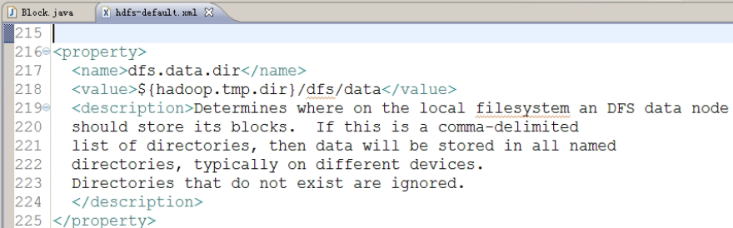

参数dfs.data.dir 的值就是block 存放在linux 文件系统中的位置。变量hadoop.tmp.dir的值前面已经介绍了，是/usr/local/hadoop/tmp，那么dfs.data.dir 的完整路径是/usr/local/hadoop/tmp/dfs/data。通过linux 命令查看，结果如下图所示。

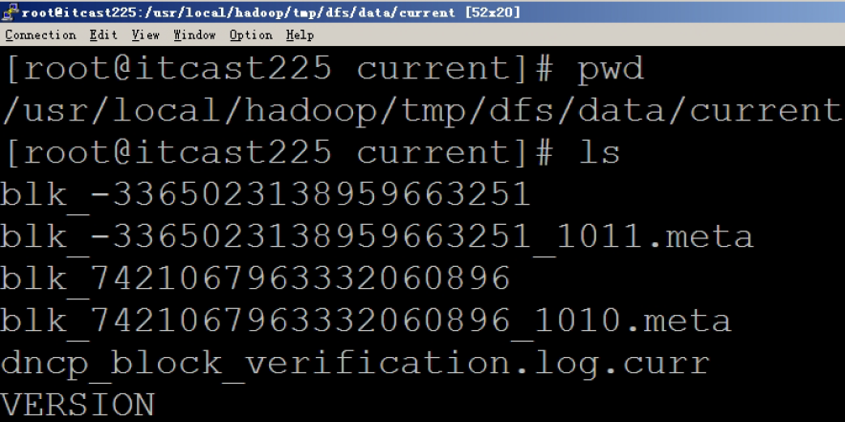

上图中以“blk_”开头的文件就是存储数据的block。这里的命名是有规律的，除了block文件外，还有后缀是“meta”的文件，这是block 的源数据文件，存放一些元数据信息。因此，上图中只有2 个block 文件。

**注意：我们从linux 磁盘上传一个完整的文件到hdfs 中，这个文件在linux 是可以看到的，但是上传到hdfs 后，就不会有一个对应的文件存在，而是被划分成很多的block 存在的。**

### 3.2.4 SecondaryNameNode

SecondaryNameNode(SNN) 只有一个职责，就是合并NameNode 中的edits 到fsimage 中。

SecondaryNameNode 是Hadoop的一个解决方案。但不支持热备。配置即可。

执行过程：从NameNode上下载元数据信息（fsimage,edits），然后把二者合并，生成新的fsimage，在本地保存，并将其推送到NameNode，替换旧的fsimage.

默认在安装在NameNode节点上，但这样...不安全！

#### 工作流程

1.secondary通知namenode切换edits文件；

2.secondary从namenode获得fsimage和edits(通过http)；

3.secondary将fsimage载入内存，然后开始合并edits；

4.secondary将新的fsimage发回给namenode；

5.namenode用新的fsimage替换旧的fsimage。

#### 什么时候checkpoint

fs.checkpoint.period 指定两次checkpoint的最大时间间隔，默认3600秒。

fs.checkpoint.size    规定edits文件的最大值，一旦超过这个值则强制checkpoint，不管是否到达最大时间间隔。默认大小是64M。

#### 合并原理

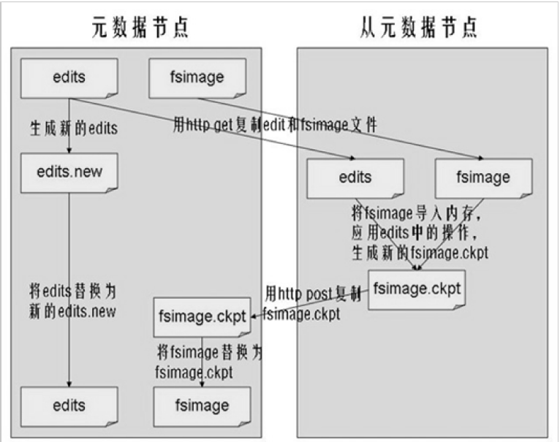

## 3.3 HDFS的shell操作

本节介绍hdfs的shell操作。我们执行以下操作的时候，一定要确定hadoop 是正常运行的，使用jps 命令确保看到各个hadoop 进程。

### 3.4.1 最常用的几个shell操作

hadoop fs –help 显示帮助

hadoop fs –ls 显示文件

hadoop fs –cat 查看文件内容

hadoop fs –put 上传文件

hadoop fs –get 下载文件

hadoop fs –appendToFile <localsrc> … <dst> hdfs上的文件内容是不可以修改的，但是可以向文件追加内容

更多命令：<http://hadoop.apache.org/docs/r1.0.4/cn/hdfs_shell.html>

### 3.4.2 常用shell命令汇总

#### FS Shell

调用文件系统(FS)Shell命令应使用 bin/hadoop fs <args>的形式。 所有的的FS shell命令使用URI路径作为参数。URI格式是scheme://authority/path。对HDFS文件系统，scheme是hdfs，对本地文件系统，scheme是file。其中scheme和authority参数都是可选的，如果未加指定，就会使用配置中指定的默认scheme。一个HDFS文件或目录比如/parent/child可以表示成hdfs://namenode:namenodeport/parent/child，或者更简单的/parent/child（假设你配置文件中的默认值是namenode:namenodeport）。大多数FS Shell命令的行为和对应的Unix Shell命令类似，不同之处会在下面介绍各命令使用详情时指出。出错信息会输出到stderr，其他信息输出到stdout。

#### cat

使用方法：hadoop fs -cat URI [URI …]

将路径指定文件的内容输出到stdout。

示例：

hadoop fs -cat hdfs://host1:port1/file1 hdfs://host2:port2/file2

hadoop fs -cat file:///file3 /user/hadoop/file4

返回值：

成功返回0，失败返回-1。

#### chgrp

使用方法：hadoop fs -chgrp [-R] GROUP URI [URI …] Change group association of files. With -R, make the change recursively through the directory structure. The user must be the owner of files, or else a super-user. Additional information is in the Permissions User Guide. -->

改变文件所属的组。使用-R将使改变在目录结构下递归进行。命令的使用者必须是文件的所有者或者超级用户。更多的信息请参见HDFS权限用户指南。

#### chmod

使用方法：hadoop fs -chmod [-R] <MODE[,MODE]... | OCTALMODE> URI [URI …]

改变文件的权限。使用-R将使改变在目录结构下递归进行。命令的使用者必须是文件的所有者或者超级用户。更多的信息请参见HDFS权限用户指南。

#### chown

使用方法：hadoop fs -chown [-R] [OWNER][:[GROUP]] URI [URI ]

改变文件的拥有者。使用-R将使改变在目录结构下递归进行。命令的使用者必须是超级用户。更多的信息请参见HDFS权限用户指南。

#### copyFromLocal

使用方法：hadoop fs -copyFromLocal <localsrc> URI

除了限定源路径是一个本地文件外，和put命令相似。

#### copyToLocal

使用方法：hadoop fs -copyToLocal [-ignorecrc] [-crc] URI <localdst>

除了限定目标路径是一个本地文件外，和get命令类似。

#### cp

使用方法：hadoop fs -cp URI [URI …] <dest>

将文件从源路径复制到目标路径。这个命令允许有多个源路径，此时目标路径必须是一个目录。

示例：

hadoop fs -cp /user/hadoop/file1 /user/hadoop/file2

hadoop fs -cp /user/hadoop/file1 /user/hadoop/file2 /user/hadoop/dir

返回值：

成功返回0，失败返回-1。

#### du

使用方法：hadoop fs -du URI [URI …]

显示目录中所有文件的大小，或者当只指定一个文件时，显示此文件的大小。

示例：

hadoop fs -du /user/hadoop/dir1 /user/hadoop/file1 hdfs://host:port/user/hadoop/dir1

返回值：

成功返回0，失败返回-1。

#### dus

使用方法：hadoop fs -dus <args>

显示文件的大小。

#### expunge

使用方法：hadoop fs -expunge

清空回收站。请参考HDFS设计文档以获取更多关于回收站特性的信息。

#### get

使用方法：hadoop fs -get [-ignorecrc] [-crc] <src> <localdst>

复制文件到本地文件系统。可用-ignorecrc选项复制CRC校验失败的文件。使用-crc选项复制文件以及CRC信息。

示例：

hadoop fs -get /user/hadoop/file localfile

hadoop fs -get hdfs://host:port/user/hadoop/file localfile

返回值：

成功返回0，失败返回-1。

#### getmerge

使用方法：hadoop fs -getmerge <src> <localdst> [addnl]

接受一个源目录和一个目标文件作为输入，并且将源目录中所有的文件连接成本地目标文件。addnl是可选的，用于指定在每个文件结尾添加一个换行符。

#### ls

使用方法：hadoop fs -ls <args>

如果是文件，则按照如下格式返回文件信息：

文件名 <副本数> 文件大小 修改日期 修改时间 权限 用户ID 组ID

如果是目录，则返回它直接子文件的一个列表，就像在Unix中一样。目录返回列表的信息如下：

目录名 <dir> 修改日期 修改时间 权限 用户ID 组ID

示例：

hadoop fs -ls /user/hadoop/file1 /user/hadoop/file2 hdfs://host:port/user/hadoop/dir1 /nonexistentfile

返回值：

成功返回0，失败返回-1。

#### lsr

使用方法：hadoop fs -lsr <args>

ls命令的递归版本。类似于Unix中的ls -R。

#### mkdir

使用方法：hadoop fs -mkdir <paths>

接受路径指定的uri作为参数，创建这些目录。其行为类似于Unix的mkdir -p，它会创建路径中的各级父目录。

示例：

hadoop fs -mkdir /user/hadoop/dir1 /user/hadoop/dir2

hadoop fs -mkdir hdfs://host1:port1/user/hadoop/dir hdfs://host2:port2/user/hadoop/dir

返回值：

成功返回0，失败返回-1。

#### movefromLocal

使用方法：dfs -moveFromLocal <src> <dst>

输出一个”not implemented“信息。

#### mv

使用方法：hadoop fs -mv URI [URI …] <dest>

将文件从源路径移动到目标路径。这个命令允许有多个源路径，此时目标路径必须是一个目录。不允许在不同的文件系统间移动文件。

示例：

hadoop fs -mv /user/hadoop/file1 /user/hadoop/file2

hadoop fs -mv hdfs://host:port/file1 hdfs://host:port/file2 hdfs://host:port/file3 hdfs://host:port/dir1

返回值：

成功返回0，失败返回-1。

#### put

使用方法：hadoop fs -put <localsrc> ... <dst>

从本地文件系统中复制单个或多个源路径到目标文件系统。也支持从标准输入中读取输入写入目标文件系统。

hadoop fs -put localfile /user/hadoop/hadoopfile

hadoop fs -put localfile1 localfile2 /user/hadoop/hadoopdir

hadoop fs -put localfile hdfs://host:port/hadoop/hadoopfile

hadoop fs -put - hdfs://host:port/hadoop/hadoopfile

从标准输入中读取输入。

返回值：

成功返回0，失败返回-1。

#### rm

使用方法：hadoop fs -rm URI [URI …]

删除指定的文件。只删除非空目录和文件。请参考rmr命令了解递归删除。

示例：

hadoop fs -rm hdfs://host:port/file /user/hadoop/emptydir

返回值：

成功返回0，失败返回-1。

#### rmr

使用方法：hadoop fs -rmr URI [URI …]

delete的递归版本。

示例：

hadoop fs -rmr /user/hadoop/dir

hadoop fs -rmr hdfs://host:port/user/hadoop/dir

返回值：

成功返回0，失败返回-1。

#### setrep

使用方法：hadoop fs -setrep [-R] <path>

改变一个文件的副本系数。-R选项用于递归改变目录下所有文件的副本系数。

示例：

hadoop fs -setrep -w 3 -R /user/hadoop/dir1

返回值：

成功返回0，失败返回-1。

#### stat

使用方法：hadoop fs -stat URI [URI …]

返回指定路径的统计信息。

示例：

hadoop fs -stat path

返回值：

成功返回0，失败返回-1。

#### tail

使用方法：hadoop fs -tail [-f] URI

将文件尾部1K字节的内容输出到stdout。支持-f选项，行为和Unix中一致。

示例：

hadoop fs -tail pathname

返回值：

成功返回0，失败返回-1。

#### test

使用方法：hadoop fs -test -[ezd] URI

选项：

-e 检查文件是否存在。如果存在则返回0。

-z 检查文件是否是0字节。如果是则返回0。

-d 如果路径是个目录，则返回1，否则返回0。

示例：

hadoop fs -test -e filename

#### text

使用方法：hadoop fs -text <src>

将源文件输出为文本格式。允许的格式是zip和TextRecordInputStream。

#### touchz

使用方法：hadoop fs -touchz URI [URI …]

创建一个0字节的空文件。

示例：

hadoop -touchz pathname

返回值：

成功返回0，失败返回-1。

## 3.4 HDFS的web接口

HDFS 对外提供了可供访问的http server，开放了很多端口，下面介绍常用的几个端口。

### 3.4.1 50070端口

用来查看NameNode 状态，如下图。

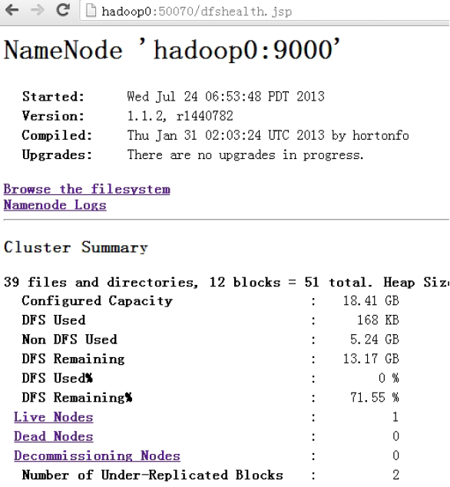

该端口的定义位于core-default.xml 中，如下图所示，读者可以在core-site.xml 中自

行修改。

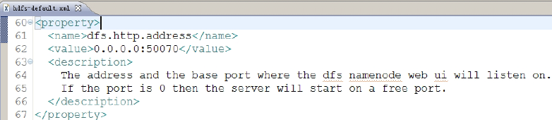

如果读者通过该端口看着这个页面，意味着NameNode 节点是存活的。

### 3.4.2 50075端口

用来查看DataNode的状态，如下图。

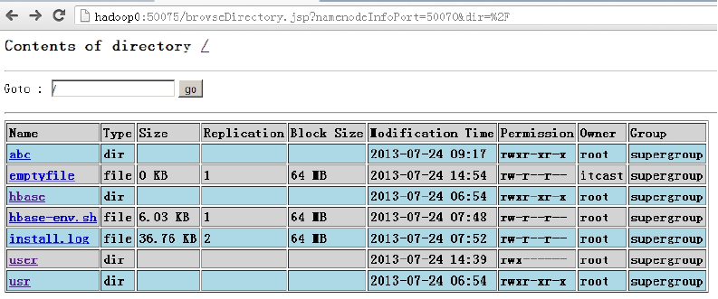

该地址和端口的定义位于hdfs-default.xml 中，如下图所示，读者可以在hdfs-site.xml中自行修改。

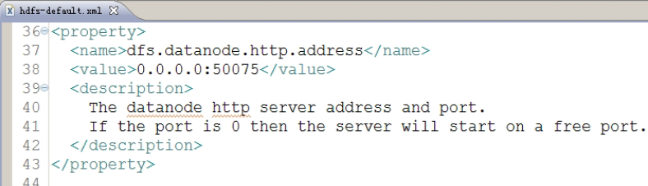

### 3.4.3 50090端口

用来查看SecondaryNameNode的状态。

### 3.4.4 50030端口

用来查看JobTracker 的状态。如下图。

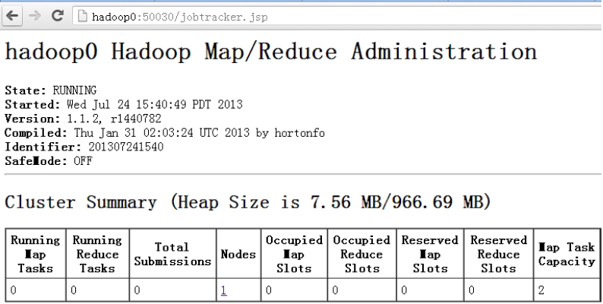

该端口定义在mapred-default.xml 中，如下图，读者可以在mapred-site.xml 中自行修改。

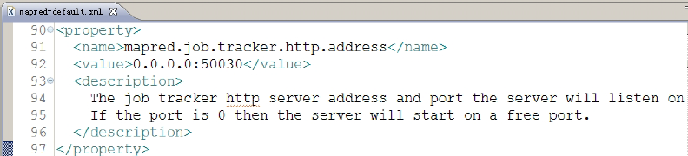

### 3.4.5 50060端口

用来查看TaskTracker的状态，如下图所示。

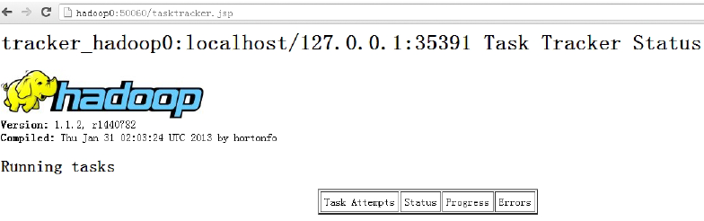

该端口定义位于mapred-default.xml，如下图，读者可以在mapred-site.xml 中自行修改。

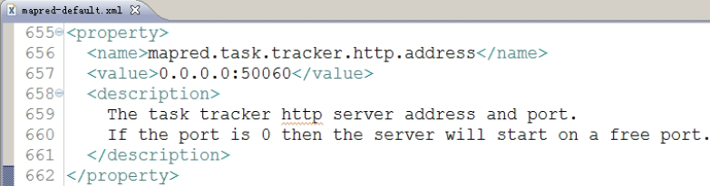

## 3.5 HDFS的Java接口

Hadoop java 接口文档：<http://hadoop.apache.org/docs/current/api/> .

### 3.5.1 搭建Hadoop 开发环境

我们在工作中写完的各种代码是在服务器中运行的，HDFS 的操作代码也不例外。在开发阶段，我们使用windows 下的eclipse 作为开发环境，访问运行在虚拟机中的HDFS。也就是通过在本地的eclipse 中的java 代码访问远程linux 中的hdfs。

要使用宿主机中的java 代码访问客户机中的hdfs，需要保证以下几点：

1.确保宿主机与客户机的网络是互通的；

2.确保宿主机和客户机的防火墙都关闭，因为很多端口需要通过，为了减少防火墙配置，直接关闭；

3.确保宿主机与客户机使用的jdk 版本一致。如果客户机使用jdk6，宿主机使用jdk7，那么代码运行时会报不支持的版本的错误；

4.宿主机的登录用户名必须与客户机的用户名一致。比如我们linux 使用的是root 用户，那么windows 也要使用root 用户，否则会报权限异常；

5.在eclipse 项目中覆盖hadoop 的org.apache.hadoop.fs.FileUtil 类的checkReturnValue 方法，如下图，目的是为了避免权限错误。

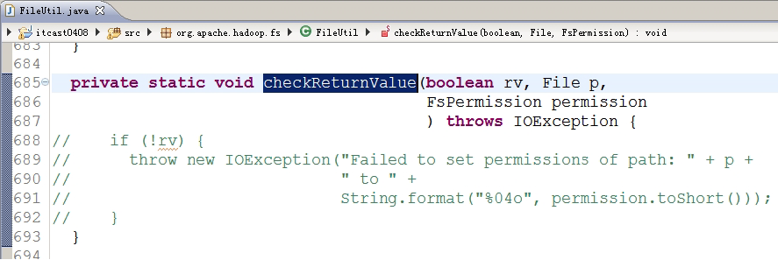

如果读者在开发过程中出现权限等问题，请按照本节的提示检查自己的环境。

详细搭建步骤见附录2.

### 3.5.2 使用FileSystem api 读写数据

在hadoop 的HDFS 操作中，有个非常重要的api，是org.apache.hadoop.fs.FileSystem，这是我们用户代码操作HDFS 的直接入口，该类含有操作HDFS 的各种方法，类似于jdbc 中操作数据库的直接入口是Connection 类。

那我们怎么获得一个FileSystem 对象哪？

|  |
| --- |
| String uri = "hdfs://192.168.1.240:9000/";  Configuration conf = new Configuration();  FileSystem fs = FileSystem.get(URI.create(uri), configuration); |

以上代码中，要注意调用的是FileSystem的静态方法get，传递两个值给形式参数，第一个访问的HDFS 地址，该地址的协议是hdfs，ip 是192.168.1.240，端口是9000。这个地址的完整信息是在配置文件core-site.xml 中指定的，读者可以使用自己环境的配置文件中的设置。第二个参数是一个配置对象。

#### 创建文件夹

使用HDFS 的shell 命令查看一下根目录下的文件情况，如下图所示。

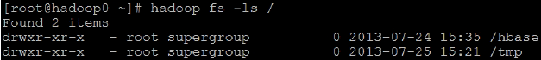

我们在HDFS 的根目录下创建文件夹，代码如下：

|  |
| --- |
| final String pathString = "/d1";  boolean exists = fs.exists(new Path(pathString));  if(!exists){  boolean result = fs.mkdirs(new Path(pathString));  System.out.println(result);  } |

以上代码中，我们决定创建的文件夹完整路径是“/d1”。第二行代码是使用方法exitst判断文件夹是否存在；如果不存在，执行创建操作。创建文件夹，调用的是mkdirs 方法，返回值是布尔值，如果是true，表示创建成功；如果是false，表示创建失败。

现在查看一下是否成功了，如下图，可见创建成功了。

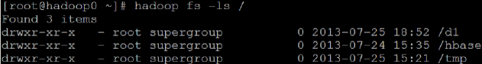

#### 写文件

我们可以向HDFS 写入文件，代码如下：

|  |
| --- |
| final String pathString = "/d1/f1";  final FSDataOutputStream fsDataOutputStream = fs.create(new Path(pathString));  IOUtils.copyBytes(new ByteArrayInputStream("my name is WU CHAO".getBytes()),  fsDataOutputStream, configuration, true); |

第一行代码表示创建的文件是在刚才创建的d1 文件夹下的文件f1；

第二行是调用create 方法创建一个通向HDFS 的输出流；

第三行是通过调用hadoop 的一个工具类IOUtils 的静态方法copyBytes 把一个字符串发送给输出流中。该静态方法有四个参数，第一个参数输入流，第二个参数是输出流，第三个参数是配置对象，第四个参数是布尔值，如果是true 表示数据传输完毕后关闭流。

现在看一下是否创建成功了，如下图所示。



#### 读文件

现在我们把刚才写入到HDFS 的文件“/d1/f1”读出来，代码如下：

|  |
| --- |
| final String pathString = "/d1/f1";  final FSDataInputStream fsDataInputStream = fs.open(new Path(pathString));  IOUtils.copyBytes(fsDataInputStream, System.out, configuration, true); |

第二行表示调用方法open 打开一个指定的文件，返回值是一个通向该文件的输入流；

第三行还是调用IOUtils.copyBytes 方法，输出的目的地是控制台。如下图。

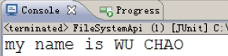

#### 查看目录列表和文件详细信息

我们可以把根目录下的所有文件和目录显示出来，代码如下：

|  |
| --- |
| final String pathString = "/";  final FileStatus[] listStatus = fs.listStatus(new Path(pathString));  for (FileStatus fileStatus : listStatus) {  final String type = fileStatus.isDir()?"目录":"文件";  final short replication = fileStatus.getReplication();  final String permission = fileStatus.getPermission().toString();  final long len = fileStatus.getLen();  final Path path = fileStatus.getPath();  System.out.println(type+"\t"+permission+"\t"+replication+"\t"+len+"\t"+pa  th);  } |

调用listStatus方法会得到一个指定路径下的所有文件和文件夹，每一个用FileStatus表示。我们使用for循环显示每一个FileStatus对象。FileStatus对象表示文件的详细信息，里面含有类型、副本数、权限、长度、路径等很多信息，我们只是显示了一部分。结果如下图所示。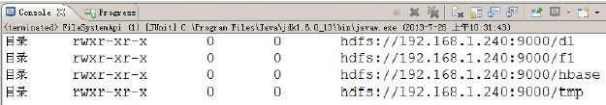

#### 删除文件或目录

我们可以删除某个文件或者路径，代码如下：

|  |
| --- |
| final String pathString = "/d1/f1";  //fs.delete(new Path("/d1"), true);  fs.deleteOnExit(new Path(pathString)); |

第三行代码表示删除文件“/d1/f1”，注释掉的第二行代码表示递归删除目录“/d1”及下面的所有内容。

除了上面列出的fs 的方法外，还有很多方法，请读者自己查阅api（地址：<http://hadoop.apache.org/docs/current/api/>）。

#### FileSystem类的设计思想

FileSystem是一个抽象类，其子类如下：

FilterFileSystem, FTPFileSystem, KosmosFileSystem, NativeS3FileSystem, RawLocalFileSystem, S3FileSystem。当一个应用调用FileSystem的时候，它会根据其上层应用所使用的文件系统直接找对应的子类进行实例化。这样来封装成了FileSystem抽象类。

## 3.6 HDFS的RPC机制

RPC 是远程过程调用(Remote Procedure Call)，即远程调用其他虚拟机中运行的javaobject。

RPC协议假定某些传输协议的存在，如TCP或UDP，为通信程序之间携带信息数据。在OSI网络通信模型中，RPC跨越了传输层和应用层。RPC使得开发包括网络分布式多程序在内的应用程序更加容易。

RPC 是一种客户端/服务器模式，那么在使用时包括服务端代码和客户端代码，还有我们调用的远程过程对象。请求程序就是一个客户机，而服务提供程序就是一个服务器。**首先，客户机调用进程发送一个有进程参数的调用信息到服务进程，然后等待应答信息。在服务器端，进程保持睡眠状态直到调用信息的到达为止。当一个调用信息到达，服务器获得进程参数，计算结果，发送答复信息，然后等待下一个调用信息，最后，客户端调用进程接收答复信息，获得进程结果，然后调用执行继续进行。**hadoop的整个体系结构就是构建在RPC之上的(见org.apache.hadoop.ipc)。

HDFS 的运行就是建立在此基础之上的。本章通过分析实现一个简单的RPC 程序来分析HDFS 的运行机理。本节难度偏大，读者可以在第二、三遍阅读本书时掌握即可。

下面的代码是服务端代码。

|  |
| --- |
| public class MyServer {  public static final int SERVER_PORT = 12345;  public static final String SERVER_ADDRESS = "localhost";  public static void main(String[] args) throws IOException {  final Server server = RPC.getServer(new MyBiz(), SERVER_ADDRESS,  SERVER_PORT, new Configuration());  server.start();  }  } |

核心在于第5 行的RPC.getServer 方法，该方法有四个参数，第一个参数是被调用的java对象，第二个参数是服务器的地址，第三个参数是服务器的端口。获得服务器对象后，启动服务器。这样，服务器就在指定端口监听客户端的请求。

下面的代码是被调用的远程对象类。

|  |
| --- |
| public class MyBiz implements MyBizable{  public static long BIZ_VERSION = 2345234L;  @Override  public String hello(String name){  System.out.println("我被调用了");  return "hello "+name;  }  @Override  public long getProtocolVersion(String protocol, long clientVersion)  throws IOException {  return BIZ_VERSION;  }  } |

被调用的远程对象实现了接口MyBizable，这里面有两个方法被实现，一个就是hello方法，另一个是getProtocalVersion 方法。这个hello 方法内部有个输出语句。

下面的代码是远程调用类的接口定义。

|  |
| --- |
| public interface MyBizable extends VersionedProtocol{  public abstract String hello(String name);  } |

这个接口中的方法就是刚才的Biz 中实现的方法。接口继承的VersionedProtocal，是hadoop 的RPC 的接口，所有的RPC 通信必须实现这个一接口，用于保证客户端和服务端的端口一致。服务端被调用的类必须继承这个接口VersionedProtocal。

下面是客户端代码，这里使用的调用对象的接口。

|  |
| --- |
| public class MyClient {  public static void main(String[] args) throws Exception {  final MyBizable proxy = (MyBizable)RPC.getProxy(MyBizable.class,  MyBiz.BIZ_VERSION, new InetSocketAddress(MyServer.SERVER_ADDRESS,  MyServer.SERVER_PORT), new Configuration());  //调用接口中的方法  final String result = proxy.hello("world");  System.out.println(result);  //本质是关闭网络连接  RPC.stopProxy(proxy);  }  } |

以上代码中核心在于RPC.getProxy()，该方法有四个参数，第一个参数是被调用的接口类，第二个是客户端版本号，第三个是服务端地址。返回的代理对象，就是服务端对象的代理，内部就是使用java.lang.Proxy 实现的。

运行时，先启动服务端，再启动客户端。读者可以服务端和客户端输出信息。

从上面的RPC 调用中，可以看出：**在客户端调用的业务类的方法是定义在业务类的接口中的。该接口实现了VersionedProtocal 接口。**

现在我们在命令行执行jps 命令，查看输出信息，如下图所示。

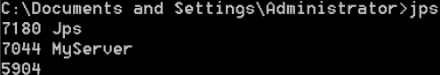

可以看到一个java 进程，是“MyServer”，该进程正是我们刚刚运行的rpc 的服务端类MyServer。大家可以联想到我们搭建hadoop 环境时，也执行过该命令用来判断hadoop 的进程是否全部启动，那么可以判断，hadoop 启动时产生的5 个java 进程也应该是RPC 的服务端。我们观察NameNode 的源代码，如下图，可以看到NameNode 确实创建了RPC 的服务端。

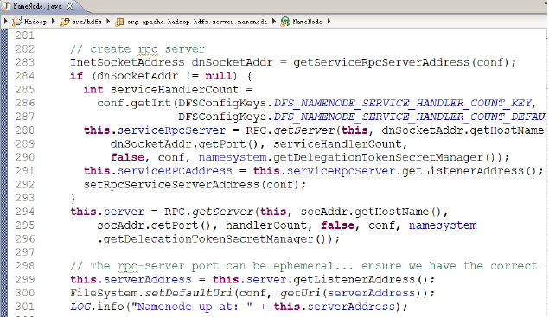

## 3.7 NameNode的接口分析

NameNode本身就是一个java进程。观察上图中RPC.getServer()方法的第一个参数，发现是this，说明NameNode本身就是一个位于服务端的被调用对象，即NameNode中的方法是可以被客户端代码调用的。根据RPC运行原理可知，NameNode暴露给客户端的方法是位于接口中的。

我们查看NameNode的源码，如下图所示：

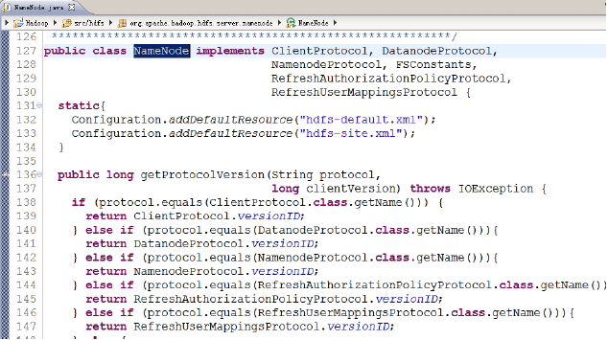

可以看到NameNode 实现了ClientProtocal、DatanodeProtocal、NamenodeProtocal 等接口。下面我们逐一分析这些接口。

### DFSClient 调用ClientProtocal

1.这个接口是供客户端调用的。这里的客户端不是指的我们自己写的代码，而是hadoop 的一个类叫做DFSClient。在DFSClient 中会调用ClientProtocal 中的方法，完成一些操作。

2.该接口中的方法大部分是对HDFS 的操作，如create、delete、mkdirs、rename 等。

### DataNode 调用DatanodeProtocal

1.这个接口是供DataNode 调用的。DataNode 调用该接口中的方法向NameNode 报告本节点的状态和block 信息。

2.NameNode 不能向DataNode 发送消息， 只能通过该接口中方法的返回值向DataNode 传递消息。

### SecondaryNameNode 调用NamenodeProtocal

这个接口是供SecondaryNameNode 调用的。SecondaryNameNode 是专门做NameNode 中edits 文件向fsimage 合并数据的。

## 3.8 DataNode的接口分析

按照分析NameNode 的思路，看一下DataNode 的源码接口，如下图所示。

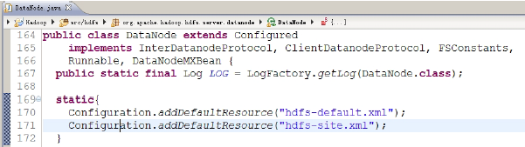

这里有两个接口，分别是InterDatanodeProtocal、ClientDatanodeProtocal。这里就不展开分析了。读者可以根据上面的思路独立分析。

## 3.9 HDFS 的写数据过程分析

我们通过FileSystem 类可以操控HDFS，那我们就从这里开始分析写数据到HDFS 的过程。在我们向HDFS 写文件的时候，调用的是FileSystem.create(Path path)方法，我们查看这个方法的源码，通过跟踪内部的重载方法，可以找到如下图所示的调用。

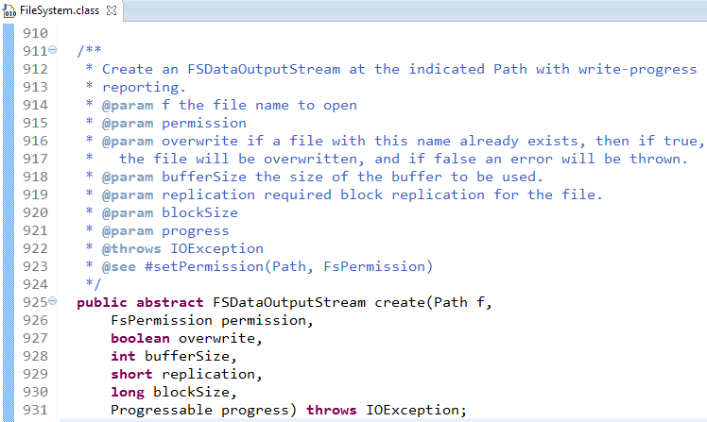

这个方法是抽象类，没有实现。那么我们只能向他的子类寻找实现。FileSystem 有个子类是DistributedFileSystem，在我们的伪分布环境下使用的就是这个类。我们可以看到DistributedFileSystem 的这个方法的实现，如下图所示。

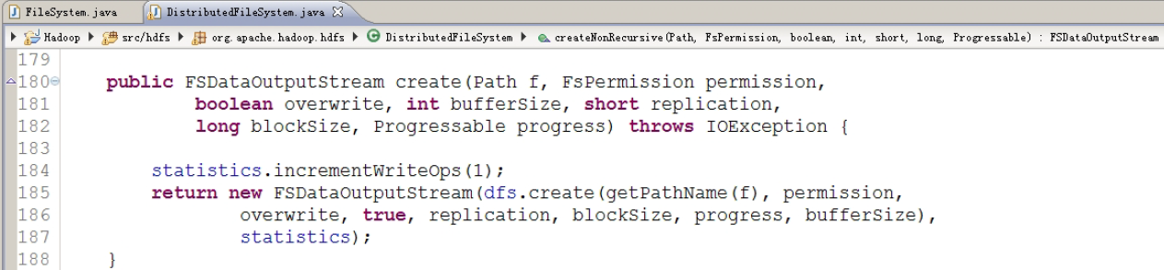

在上图中，注意第185 行的返回值FSDataOutputStream。这个返回值对象调用了自己的构造方法，构造方法的第一个参数是dfs.create()方法。我们关注一下这里的dfs 对象是谁，create 方法做了什么事情。现在进入这个方法的实现，如下图所示。

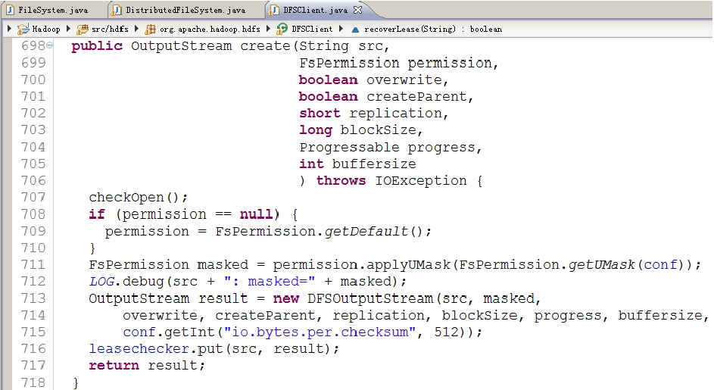

在上图中，返回值正是第713 行创建的对象。这个类有什么神奇的地方吗？我们看一下他的源码，如下图所示。

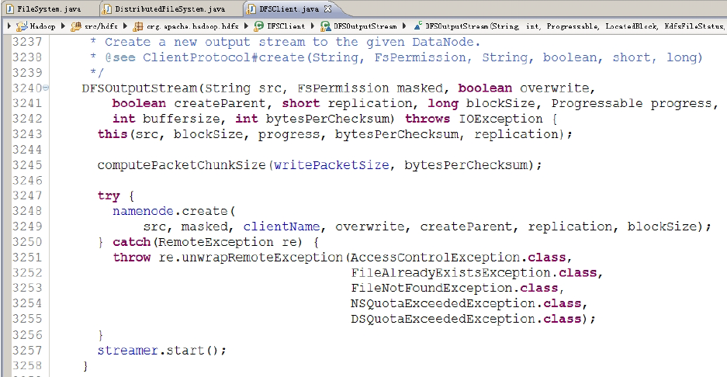

在上图中， 可以看到， 这个类是DFSClient 的内部类。在类内部通过调用namenode.create()方法创建了一个输出流。我们再看一下namenode 对象是什么类型，如下图 所示。

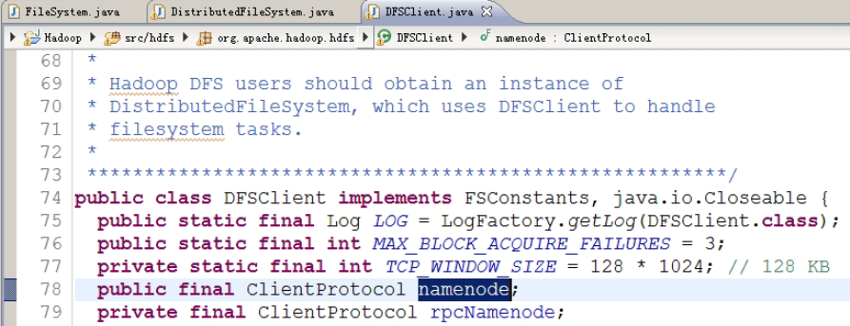

在上图中，可以看到namenode 其实是ClientProtocal 接口。那么，这个对象是什么时候创建的呢？如下图所示。

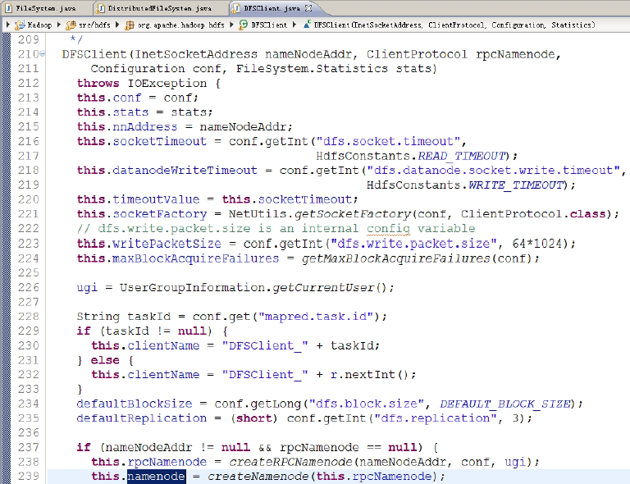

所以，namenode 对象是在DFSClient 的构造函数调用时创建的，即当DFSClient 对象存在的时候，namenode 对象已经存在了。

至此，我们可以看到，使用FileSystem 对象的api 操纵HDFS，其实是通过DFSClient 对象访问NameNode 中的方法操纵HDFS 的。这里的DFSClient 是RPC 机制的客户端，NameNode是RPC 机制的服务端的调用对象，整个调用过程如下图所示。



在整个过程中，DFSClient 是个很重要的类，从名称就可以看出，他表示HDFS 的Client，是整个HDFS 的RPC 机制的客户端部分。我们对HDFS 的操作，是通过FileSsytem 调用的DFSClient 里面的方法。FileSystem 是封装了对DFSClient 的操作，提供给用户使用的。

**HDFS写过程小结：**

**1.初始化FileSystem，客户端调用create()来创建文件；**

**2.FileSystem用RPC调用元数据节点，在文件系统的命名空间中创建一个新的文件，元数据节点首先确定文件原来不存在，并且客户端有创建文件的权限，然后创建新文件；**

**3.FileSystem返回DFSOutputStream，客户端用于写数据，客户端开始写入数据；**

**4.DFSOutputStream将数据分成块，写入data queue。data queue由Data Streamer读取，并通知元数据节点分配数据节点，用来存储数据块(每块默认复制3块)。分配的数据节点放在一个pipeline里。Data Streamer将数据块写入pipeline中的第一个数据节点。第一个数据节点将数据块发送给第二个数据节点。第二个数据节点将数据发送给第三个数据节点。**

**5.DFSOutputStream为发出去的数据块保存了ack queue，等待pipeline中的数据节点告知数据已经写入成功；**

**6.当客户端结束写入数据，则调用stream的close函数。此操作将所有的数据块写入pipeline中的数据节点，并等待ack queue返回成功。最后通知元数据节点写入完毕；**

**7.如果数据节点在写入的过程中失败，关闭pipeline，将ack queue中的数据块放入data queue的开始，当前的数据块在已经写入的数据节点中被元数据节点赋予新的标示，则错误节点重启后能够察觉其数据块是过时的，会被删除。失败的数据节点从pipeline中移除，另外的数据块则写入pipeline中的另外两个数据节点。元数据节点则被通知此数据块是复制块数不足，将来会再创建第三份备份。**

如下图。

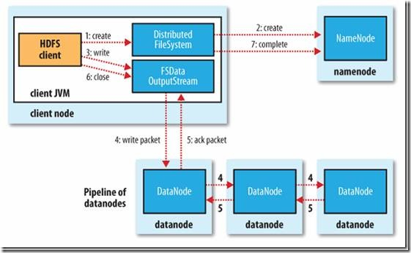

## 3.10 HDFS 的读数据过程分析

我们继续在FileSystem 类分析，读数据使用的是open(…)方法，我们可以看到源码，如下图所示。

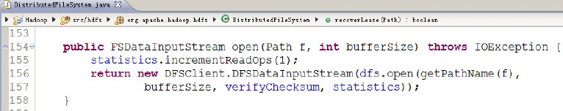

在上图中，返回的是DFSClient 类中DFSDataInputStream 类，显而易见，这是一个内部类。这个内部类的构造函数，有两个形参，第一个参数是dfs.open(…)创建的对象。我们看一下方法的源码，如下图所示。

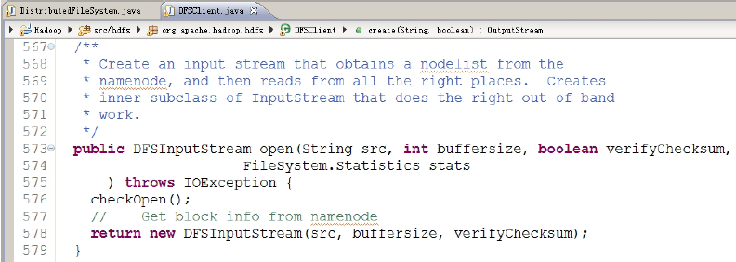

在上图的实现中，返回的是一个DFSInputStream 对象。该对象中含有NameNode 中的数据块信息。我们看一下这个类的构造方法源码，如下图所示。

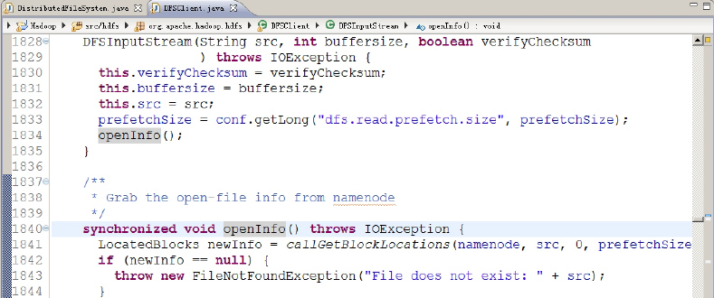

在上图中，这个构造方法中最重要的语句是第1834 行，打开信息，从第1840 行开始是openInfo()的源代码，截图显示不全。注意第1841 行，是获取数据块的信息的。我们查看这一行的源代码，如下图所示。

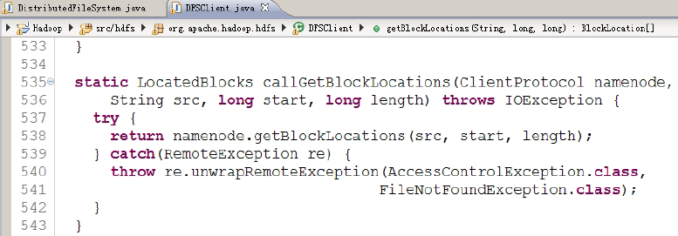

从上图中可以看到，获取数据块信息的方法也是通过调用namenode 取得的。这里的namenode 属性还是位于DFSClient 中的。通过前面的分析，我们已经知道，在DFSClient类中的namenode 属性是ClientProtocal。

至此，读者应该能够自己画出类之间的调用过程了。

**HDFS读过程小结：**

**1.初始化FileSystem，然后客户端(client)用FileSystem的open()函数打开文件；**

**2.FileSystem用RPC调用元数据节点，得到文件的数据块信息，对于每一个数据块，元数据节点返回保存数据块的数据节点的地址；**

**3.FileSystem返回FSDataInputStream给客户端，用来读取数据，客户端调用stream的read()函数开始读取数据；**

**4.DFSInputStream连接保存此文件第一个数据块的最近的数据节点，data从数据节点读到客户端(client)；**

**5.当此数据块读取完毕时，DFSInputStream关闭和此数据节点的连接，然后连接此文件下一个数据块的最近的数据节点；**

**6.当客户端读取完毕数据的时候，调用FSDataInputStream的close函数；**

**7.在读取数据的过程中，如果客户端在与数据节点通信出现错误，则尝试连接包含此数据块的下一个数据节点；**

**8.失败的数据节点将被记录，以后不再连接。**

如下图。

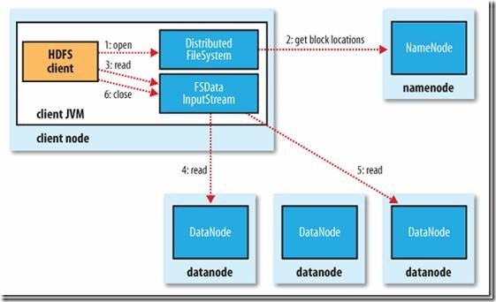

## 3.11 章末练习

hdfs的组成部分有哪些，分别解释一下

hdfs的高可靠如何实现

hdfs的常用shell命令有哪些

hdfs的常用java api有哪些

请用shell命令实现目录、文件的增删改查

请用java api实现目录、文件的增删改查

# 第四章 计算框架——MapReduce

MapReduce是Hadoop自带的框架，提供计算服务。

## 4.1 认识MapReduce框架

Hadoop Map/Reduce是一个使用简易的软件框架，基于它写出来的应用程序能够运行在由上千个商用机器组成的大型集群上，并以一种可靠容错的方式并行处理上T级别的数据集。

一个Map/Reduce 作业（job） 通常会把输入的数据集切分为若干独立的数据块，由 map任务（task）以完全并行的方式处理它们。框架会对map的输出先进行排序， 然后把结果输入给reduce任务。通常作业的输入和输出都会被存储在文件系统中。 整个框架负责任务的调度和监控，以及重新执行已经失败的任务。

通常，Map/Reduce框架和分布式文件系统是运行在一组相同的节点上的，也就是说，计算节点和存储节点通常在一起。这种配置允许框架在那些已经存好数据的节点上高效地调度任务，这可以使整个集群的网络带宽被非常高效地利用。

Map/Reduce框架由一个单独的master JobTracker 和每个集群节点一个slave TaskTracker共同组成。master负责调度构成一个作业的所有任务，这些任务分布在不同的slave上，master监控它们的执行，重新执行已经失败的任务。而slave仅负责执行由master指派的任务。

应用程序至少应该指明输入/输出的位置（路径），并通过实现合适的接口或抽象类提供map和reduce函数。再加上其他作业的参数，就构成了作业配置（job configuration）。然后，Hadoop的 job client提交作业（jar包/可执行程序等）和配置信息给JobTracker，后者负责分发这些软件和配置信息给slave、调度任务并监控它们的执行，同时提供状态和诊断信息给job-client。

## 4.2 MapReduce原理

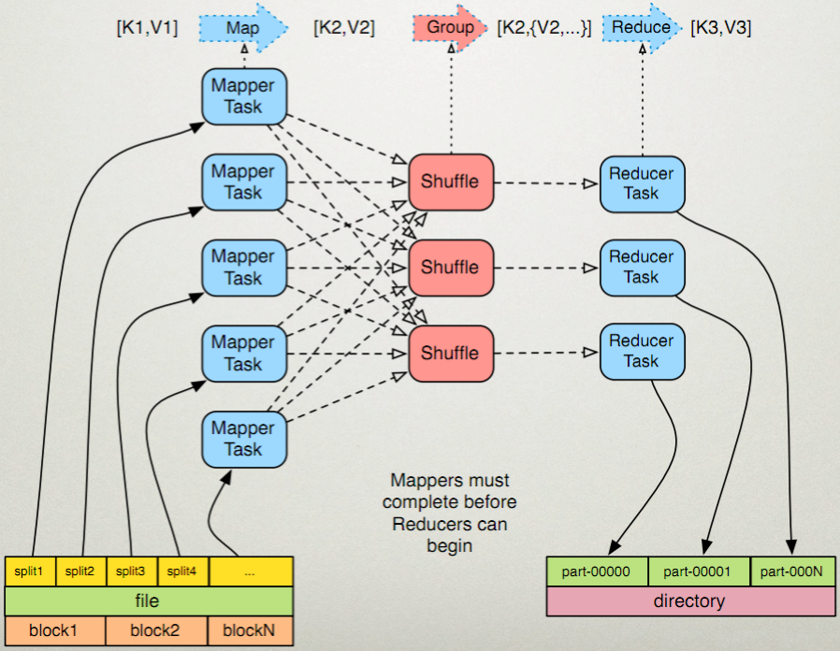

执行步骤：

1. map任务处理

（1） 读取输入文件内容，解析成key、value对。对输入文件的每一行，解析成key、value对。每一个键值对调用一次map函数。

（2） 写自己的逻辑，对输入的key、value处理，转换成新的key、value输出。

（3） 对输出的key、value进行分区。

（4） 对不同分区的数据，按照key进行排序、分组。相同key的value放到一个集合中。

（5）(可选)分组后的数据进行归约。

2.reduce任务处理

（1） 对多个map任务的输出，按照不同的分区，通过网络copy到不同的reduce节点。

（2） 对多个map任务的输出进行合并、排序。写reduce函数自己的逻辑，对输入的key、value处理，转换成新的key、value输出。

（3） 把reduce的输出保存到文件中。

例子：实现WordCountApp

map、reduce键值对格式

|  |  |  |
| --- | --- | --- |
| 函数 | 输入键值对 | 输出键值对 |
| map() | <k1,v1> | <k2,v2> |
| reduce() | <k2,{v2}> | <k3,v3> |

## 4.3 一个例子WordCount程序

先导入相关的jar包（位于hadoop-2.4.1/share/hadoop/mapreduce/下和hadoop-2.4.1/share/hadoop/mapreduce/bin下）

先编写Mapper类

|  |
| --- |
| **package** wordcount;  **import** java.io.IOException;  **import** org.apache.commons.lang.StringUtils;  **import** org.apache.hadoop.io.LongWritable;  **import** org.apache.hadoop.io.Text;  **import** org.apache.hadoop.mapreduce.Mapper;  // 下面4个泛型中，前两个是指定mapper输入数据的类型，KEYIN是输入的key的类型，VALUEIN是输入的value的类型  // map 和 reduce 的数据输入输出都是以 key-value对的形式封装的  // 默认情况下，框架传递给我们的mapper的输入数据中，key是要处理的文本中一行的起始偏移量，这一行的内容作为value  // LongWritable与jdk中的Long类型的不同之处在于：LongWriteable精简了一些序列化属性，其他与jdk中的Long相同，  // Text与jdk中的String类型的异同点同上。  **public** **class** WCMapper **extends** Mapper<LongWritable, Text, Text, LongWritable> {  // mapreduce框架每读一行数据就调用一次该方法  @Override  **protected** **void** map(LongWritable key, Text value, Context context)  **throws** IOException, InterruptedException {  //具体业务逻辑写在这个方法体中，而且我们业务要处理的数据已经被框架传递进来，在方法的参数中 key-value  //key 是这一行数据的起始偏移量 value 是这一行的文本内容  //将这一行的内容转换成string类型  String line = value.toString();  //对这一行的文本按特定分隔符切分  String[] words = StringUtils.*split*(line, " ");  //遍历这个单词数组输出为kv形式 k：单词 v ： 1  **for** (String word : words) {  context.write(**new** Text(word), **new** LongWritable(1L));  }  }  } |

Reducer类

|  |
| --- |
| **package** wordcount;  **import** java.io.IOException;  **import** org.apache.hadoop.io.LongWritable;  **import** org.apache.hadoop.io.Text;  **import** org.apache.hadoop.mapreduce.Reducer;  // 输入是<单词，次数>，输出是<单词，总次数>，所以Reducer<Text, LongWritable, Text, LongWritable>  **public** **class** WCReducer **extends** Reducer<Text, LongWritable, Text, LongWritable> {  // 框架在map处理完成之后，将所有k-v对缓存起来，进行分组，然后传递一个组<key,values{}>，调用一次reduce方法  //<hello,{1,1,1,1,1,1.....}>  **protected** **void** reduce(Text key, Iterable<LongWritable> values,  Context context) **throws** IOException, InterruptedException {  **long** count = 0;//计数器  //遍历value的list，进行累加求和  **for** (LongWritable value : values) {  count += value.get();  }  //输出这一个单词的统计结果  context.write(key, **new** LongWritable(count));  }  } |

驱动类

|  |
| --- |
| **package** wordcount;  **import** java.io.IOException;  **import** org.apache.hadoop.conf.Configuration;  **import** org.apache.hadoop.fs.Path;  **import** org.apache.hadoop.io.LongWritable;  **import** org.apache.hadoop.io.Text;  **import** org.apache.hadoop.mapreduce.Job;  **import** org.apache.hadoop.mapreduce.lib.input.FileInputFormat;  **import** org.apache.hadoop.mapreduce.lib.output.FileOutputFormat;  /**  * 用来描述一个特定的作业 比如，该作业使用哪个类作为逻辑处理中的map，哪个作为reduce 还可以指定该作业要处理的数据所在的路径  * 还可以指定改作业输出的结果放到哪个路径 ....  *  */  **public** **class** WCRunner {  **public** **static** **void** main(String[] args) **throws** IOException, ClassNotFoundException, InterruptedException {  Configuration conf = **new** Configuration();  Job wcjob = Job.*getInstance*(conf);  //设置整个job所用的那些类在哪个jar包  wcjob.setJarByClass(WCRunner.**class**);  // 设置本job使用的mapper和reducer的类  wcjob.setMapperClass(WCMapper.**class**);  wcjob.setReducerClass(WCReducer.**class**);  // 指定reduce的输出数据kv类型,  // 该方法会对Map和Reduce两个过程的输出都起作用，也就是说，执行完下面的两条语句后，Map和Reduce两个过程的输出类型都是<Text,LongWritable>  wcjob.setOutputKeyClass(Text.**class**);  wcjob.setOutputValueClass(LongWritable.**class**);  // 指定mapper的输出数据kv类型  wcjob.setMapOutputKeyClass(Text.**class**);  wcjob.setMapOutputValueClass(LongWritable.**class**);  // 指定要处理的输入数据存放路径  FileInputFormat.*setInputPaths*(wcjob, **new** Path("/wc/srcdata/"));  // 指定处理结果的输出数据存放路径  FileOutputFormat.*setOutputPath*(wcjob, **new** Path("/wc/output/"));  // 将job提交给集群运行  wcjob.waitForCompletion(**true**);  }  } |

将写好的程序编译后打成jar包，然后使用执行MR的命令：

hadoop jar <jar在linux的路径> <main方法所在的类的全类名> <参数>

例子：

hadoop jar /root/wc1.jar cn.itcast.d3.hadoop.mr.WordCount hdfs://weekend01:9000/words /out2

## 4.4 YARN中提交job的详细流程——MapReduce程序的执行的开端（重要）



1.job.waitforcompletion(),客户端产生一个RunJar进程，向resource manager申请执行一个job；

2.resource manager向客户端（RunJar）返回job相关资源提交的路径staging-dir和为本job产生的jobID；

3.客户端（RunJar）提交资源到HDFS上，并向resource manager汇报提交结果；

4. resource manager将本job加入任务队列；

5.各Node manager从resource manager的任务队列上领取任务；

6.在每个NodeManager中为它领取的任务分配运行资源容器（container），这个过程既要分配CPU内存等资源也要分配刚刚客户端向HDFS提交的job的相关资源（比如jar包，配置等等），注意此时该有的资源都有了，接下来就剩下选择节点以及在节点上运行的事儿了，这些任务不是yarn框架所能搞定的事儿，而是需要MapReduce框架来管理这些任务的分配和运行；

7. ResouceManager与某个NodeManager通信，启动应用程序ApplicationMaster 即mrappmaster（这个就是MapReduce框架的进程，也是本job运行的主进程，这个master是随机产生的，不一定在哪台nodemanager上）；（此时yarn框架工作结束）；

8. ApplicationMaster首先向ResourceManager注册，这样用户可以直接通过ResourceManage查看应用程序的运行状态，然后它将为各个任务申请资源（通俗的说就是ApplicationMaster向ResourceManager提问，问哪个nodemanager上有资源，哪个nodemanager上没有资源，即了解哪些节点是可用的）；

9. 然后ApplicationMaster找到相应可用节点启动map任务和reduce任务（注意这些任务运行在Container中，map任务和reduce任务都是进程，可以使用进程查看器查看，进程名称为yarnChild，启动执行完map任务后再启动执行reduce任务，并将map执行完的结果等传给reduce任务，每一个任务执行完，ApplicationMaster都会告诉ResouceManager，然后ResouceManager会把相关资源回收），并监控它们的运行状态，直到运行结束，

10.job完成后，mrappmaster向resourcemanager请求注销掉自己（resourcemanager会清掉相关的资源，任务队列等等）。

简记提交流程（旧版本的MapReduce）

(1).客户端提交一个mr的jar包给JobClient(提交方式：hadoop jar ...)

(2).JobClient通过RPC和JobTracker进行通信，返回一个存放jar包的地址（HDFS）和jobId

(3).client将jar包写入到HDFS当中(path = hdfs上的地址 + jobId)

(4).开始提交任务(任务的描述信息，不是jar, 包括jobid，jar存放的位置，配置信息等等)

(5).JobTracker进行初始化任务

(6).读取HDFS上的要处理的文件，开始计算输入分片，每一个分片对应一个MapperTask

(7).TaskTracker通过心跳机制领取任务（任务的描述信息）

(8).下载所需的jar，配置文件等

(9).TaskTracker启动一个java child子进程，用来执行具体的任务（MapperTask或ReducerTask）

(10).将结果写入到HDFS当中

说明：旧版JobTracker就是新版的MrAppMaster，旧版的TaskTracker就是新版的YarnChild。

RunJar：提交作业，相当于旧版的jobClient

MrAppMaster：初始化作业，分配作业，YarnChild与其进行通信，协调监控整个作业

YarnChild：定期与MrAppMaster通信，执行Map和Reduce任务，相当于旧版的TaskTracker

HDFS：保存作业的数据、配置、jar包、结果

源码分析

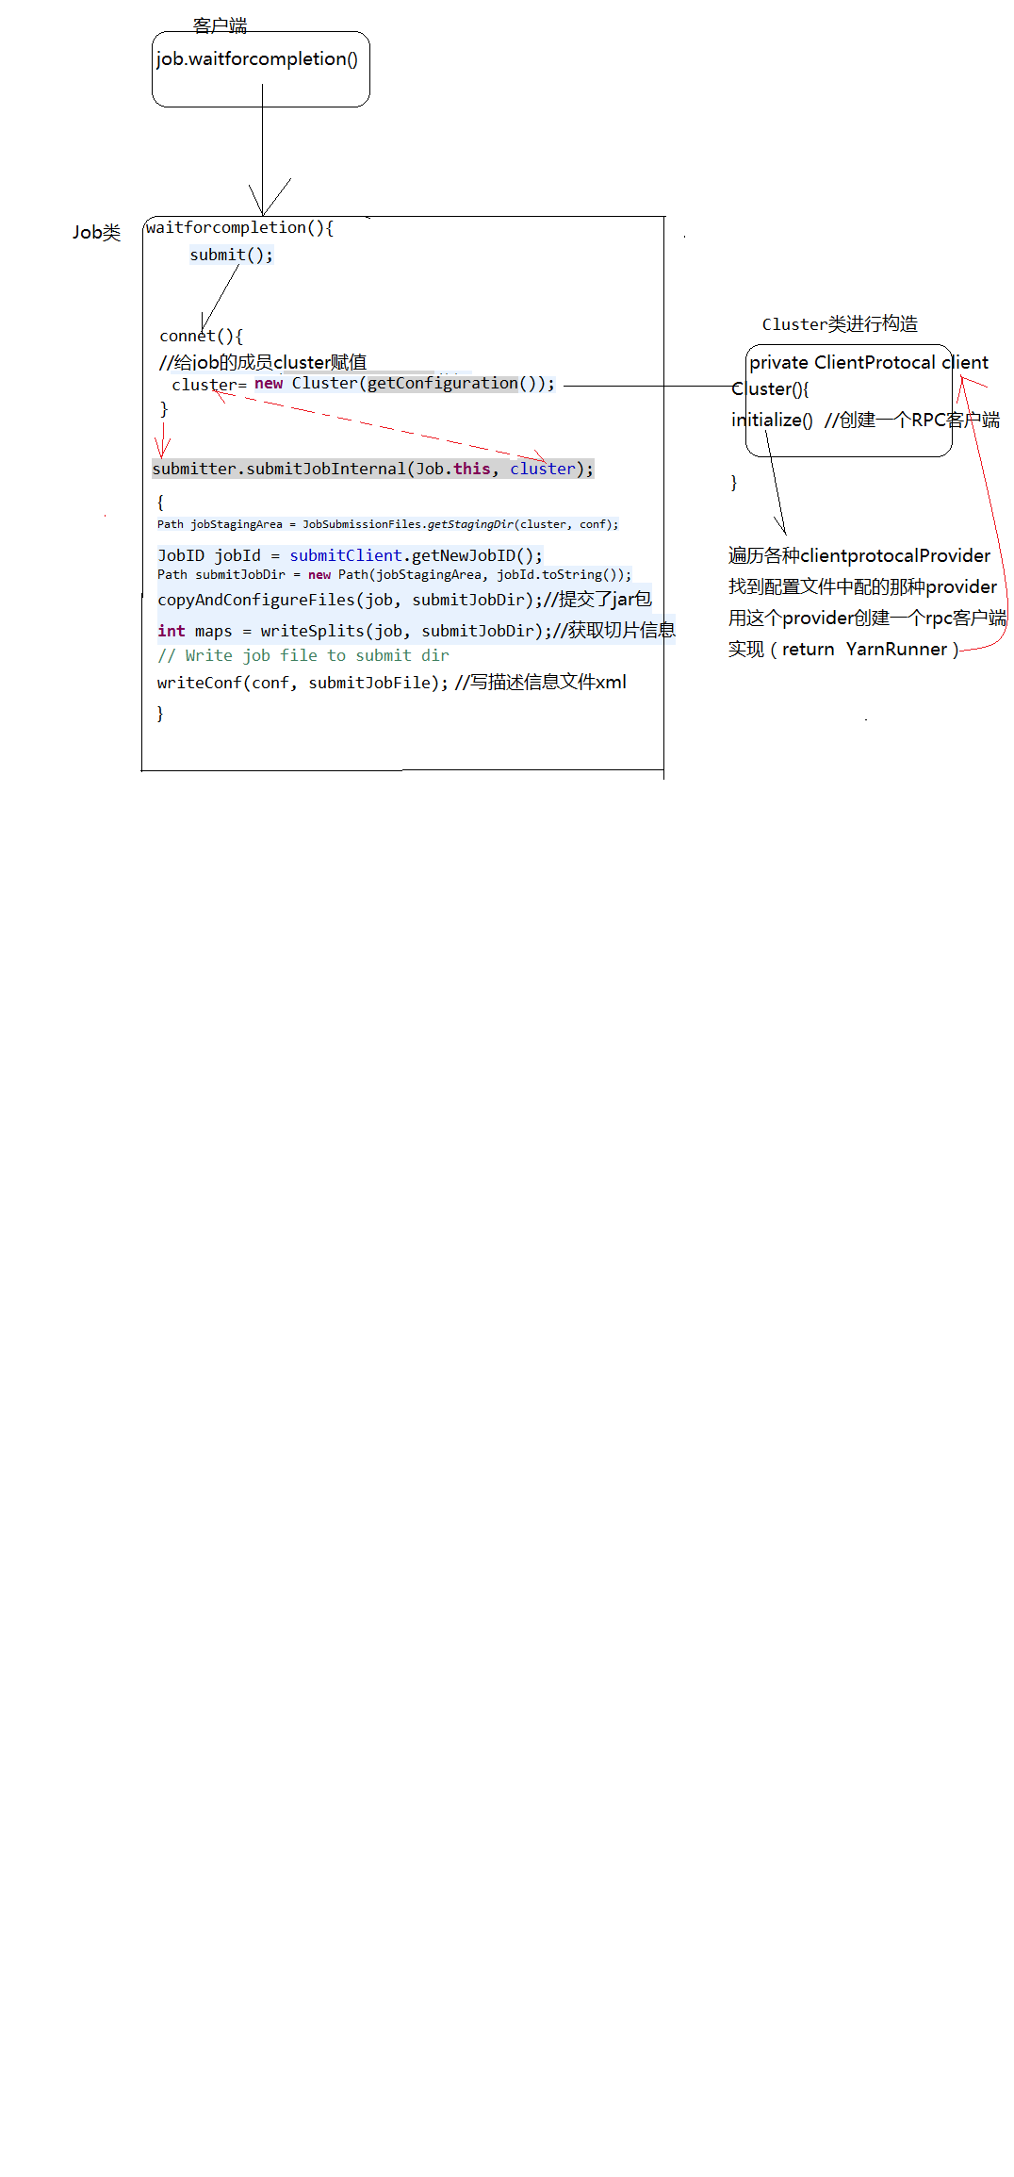

## 4.5 MR程序的几种提交运行模式

### 4.5.1 本地模型运行

1/在windows的eclipse里面直接运行main方法，就会将job提交给本地执行器localjobrunner执行

----输入输出数据可以放在本地路径下（c:/wc/srcdata/）

----输入输出数据也可以放在hdfs中(hdfs://weekend110:9000/wc/srcdata)

2/在linux的eclipse里面直接运行main方法，但是不要添加yarn相关的配置，也会提交给localjobrunner执行

----输入输出数据可以放在本地路径下（/home/hadoop/wc/srcdata/）

----输入输出数据也可以放在hdfs中(hdfs://weekend110:9000/wc/srcdata)

### 4.5.2 集群模式运行

1/将工程打成jar包，上传到服务器，然后用hadoop命令提交 hadoop jar wc.jar cn.itcast.hadoop.mr.wordcount.WCRunner

2/在linux的eclipse中直接运行main方法，也可以提交到集群中去运行，但是，必须采取以下措施：

----在工程src目录下加入 mapred-site.xml 和 yarn-site.xml

----将工程打成jar包(wc.jar)，同时在main方法中添加一个conf的配置参数　conf.set("mapreduce.job.jar","wc.jar");

3/在windows的eclipse中直接运行main方法，也可以提交给集群中运行，但是因为平台不兼容，需要做很多的设置修改

----要在windows中存放一份hadoop的安装包（解压好的）

----要将其中的lib和bin目录替换成根据你的windows版本重新编译出的文件

----再要配置系统环境变量 HADOOP_HOME 和 PATH

----修改YarnRunner这个类的源码

### 4.5.3 YARN的通用性意义

yarn只要启动appmaster就可以了，启动了appmaster之后， 可以使用更多的计算框架（比如storm，spark，它们的实时性比MapReduce好，MapReduce的计算需要很多中间结果，这些中间结果是要存储在磁盘上的，所以实时性极差）。

## 4.6 Hadoop序列化

序列化格式特点：

紧凑：高效使用存储空间。

快速：读写数据的额外开销小

可扩展：可透明地读取老格式的数据

互操作：支持多语言的交互

Hadoop序列化的作用

序列化在分布式环境的两大作用：进程间通信，永久存储。

Hadoop节点间通信。



### 4.6.1 Writable接口

Writable接口, 是根据 DataInput 和 DataOutput 实现的简单、有效的序列化对象.

MR的任意Key和Value必须实现Writable接口.

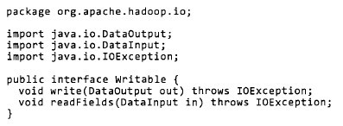

MR的任意key必须实现WritableComparable接口

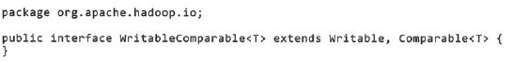

### 4.6.2 常用的Writable实现类

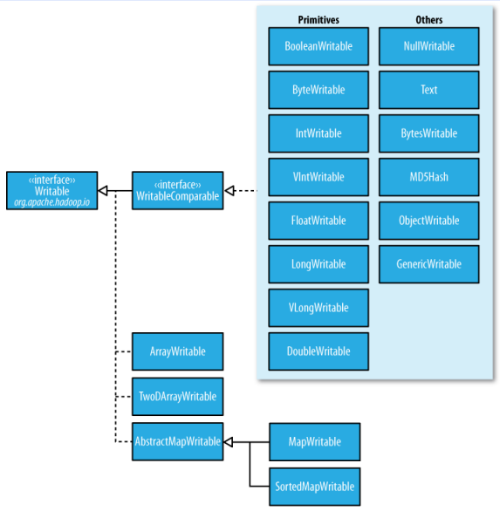

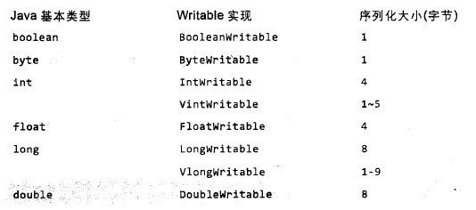

Text一般认为它等价于java.lang.String的Writable。针对UTF-8序列。

例:

Text test = new Text("test");

IntWritable one = new IntWritable(1);

### 4.6.3 自定义Writable类

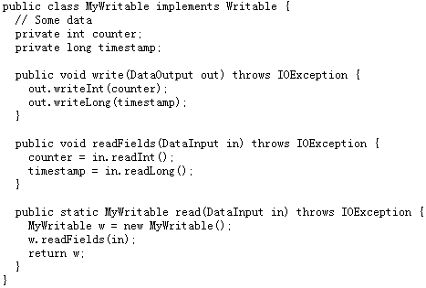

Writable

1. write 是把每个对象序列化到输出流

2. readFields是把输入流字节反序列化

实现WritableComparable.

Java值对象的比较：一般需要重写toString(),hashCode(),equals()方法

例子：

## 4.7 MapReduce输入的处理类

### 4.7.1 FileInputFormat

FileInputFormat是所有以文件作为数据源的InputFormat实现的基类，FileInputFormat保存作为job输入的所有文件，并实现了对输入文件计算splits的方法。至于获得记录的方法是有不同的子类——TextInputFormat进行实现的。

### 4.7.2 InputFormat

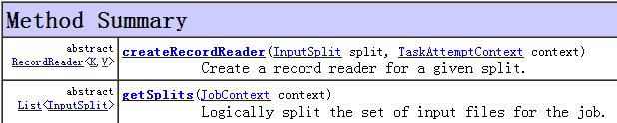

InputFormat 负责处理MR的输入部分.

有三个作用:

验证作业的输入是否规范.

把输入文件切分成InputSplit.

提供RecordReader 的实现类，把InputSplit读到Mapper中进行处理.

### 4.7.3 InputSplit

在执行mapreduce之前，原始数据被分割成若干split，每个split作为一个map任务的输入，在map执行过程中split会被分解成一个个记录（key-value对），map会依次处理每一个记录。

FileInputFormat只划分比HDFS block大的文件，所以FileInputFormat划分的结果是这个文件或者是这个文件中的一部分.

如果一个文件的大小比block小，将不会被划分，这也是Hadoop处理大文件的效率要比处理很多小文件的效率高的原因。

当Hadoop处理很多小文件（文件大小小于hdfs block大小）的时候，由于FileInputFormat不会对小文件进行划分，所以每一个小文件都会被当做一个split并分配一个map任务，导致效率低下。

例如：一个1G的文件，会被划分成16个64MB的split，并分配16个map任务处理，而10000个100kb的文件会被10000个map任务处理。

### 4.7.4 TextInputFormat

TextInputformat是默认的处理类，处理普通文本文件。

文件中每一行作为一个记录，他将每一行在文件中的起始偏移量作为key，每一行的内容作为value。

默认以\n或回车键作为一行记录。

TextInputFormat继承了FileInputFormat。

### 4.7.5 InputFormat类的层次结构

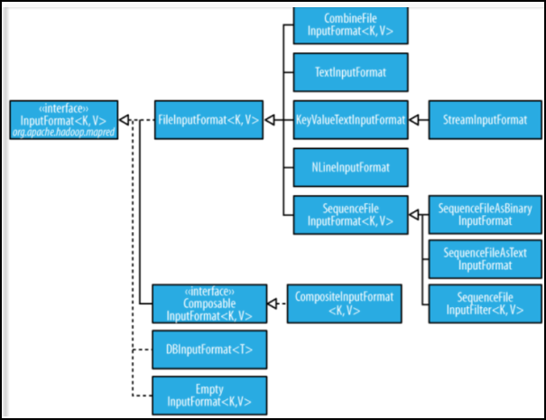

### 4.7.6 其他输入类

CombineFileInputFormat

相对于大量的小文件来说，hadoop更合适处理少量的大文件。CombineFileInputFormat可以缓解这个问题，它是针对小文件而设计的。

KeyValueTextInputFormat

当输入数据的每一行是两列，并用tab分离的形式的时候，KeyValueTextInputformat处理这种格式的文件非常适合。

NLineInputformat

NLineInputformat可以控制在每个split中数据的行数。

SequenceFileInputformat

当输入文件格式是sequencefile的时候，要使用SequenceFileInputformat作为输入。

### 4.7.7 自定义输入格式

1）继承FileInputFormat基类。

2）重写里面的getSplits(JobContext context)方法。

3）重写createRecordReader(InputSplit split, TaskAttemptContext context)方法。

## 4.8 MapReduce输出的处理类

TextOutputformat

默认的输出格式，key和value中间值用tab隔开的。

SequenceFileOutputformat

将key和value以sequencefile格式输出。

SequenceFileAsOutputFormat

将key和value以原始二进制的格式输出。

MapFileOutputFormat

将key和value写入MapFile中。由于MapFile中的key是有序的，所以写入的时候必须保证记录是按key值顺序写入的。

MultipleOutputFormat

默认情况下一个reducer会产生一个输出，但是有些时候我们想一个reducer产生多个输出，MultipleOutputFormat和MultipleOutputs可以实现这个功能。

## 4.9 Partitioner编程

1. Partitioner是partitioner的基类，如果需要定制partitioner也需要继承该类。

2. HashPartitioner是mapreduce的默认partitioner。计算方法是

which reducer=(key.hashCode() & Integer.MAX_VALUE) % numReduceTasks，得到当前的目的reducer。

3. (例子以jar形式运行)

**实现分区的步骤：**

**（1）先分析一下具体的业务逻辑，确定大概有多少个分区**

**（2）首先书写一个类，它要继承org.apache.hadoop.mapreduce.Partitioner这个类**

**（3）重写public int getPartition这个方法，根据具体逻辑，读数据库或者配置返回相同的数字**

**（4）在main方法中设置Partioner的类，job.setPartitionerClass(DataPartitioner.class);**

**（5）设置Reducer的数量，job.setNumReduceTasks(6);**

在map和reduce阶段进行排序时，比较的是k2。v2是不参与排序比较的。如果要想让v2也进行排序，需要把k2和v2组装成新的类，作为k2，才能参与比较。

分组时也是按照k2进行比较的。

**排序MR默认是按key2进行排序的，如果想自定义排序规则，被排序的对象要实现WritableComparable接口，在compareTo方法中实现排序规则，然后将这个对象当做k2，即可完成排序**

## 4.10 Combiners编程

每一个map可能会产生大量的输出，combiner的作用就是在map端对输出先做一次合并，以减少传输到reducer的数据量。

combiner最基本是实现本地key的归并，combiner具有类似本地的reduce功能。

如果不用combiner，那么，所有的结果都是reduce完成，效率会相对低下。使用combiner，先完成的map会在本地聚合，提升速度。

注意：Combiner的输出是Reducer的输入，如果Combiner是可插拔的，添加Combiner绝不能改变最终的计算结果。所以Combiner只应该用于那种Reduce的输入key/value与输出key/value类型完全一致，且不影响最终结果的场景。比如累加，最大值等。

**combiner的作用就是在map端对输出先做一次合并，以减少传输到reducer的数据量。**

## 4.11 Shuffle（重要）

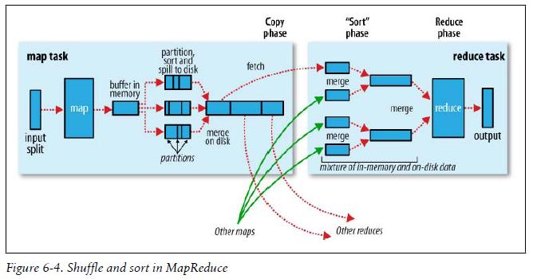

### 4.11.1 Map Task

1.每个map有一个环形内存缓冲区，用于存储任务的输出。默认大小100MB（io.sort.mb属性），一旦达到阀值0.8（io.sort.spill.percent）,一个后台线程把内容写到(spill)磁盘的指定目录（mapred.local.dir）下的新建的一个溢出写文件。

2.写磁盘前，要partition,sort。如果有combiner，combine排序后数据。

3.等最后记录写完，合并全部溢出写文件为一个分区且排序的文件。

### 4.11.2 Reduce Task

1.Reducer通过Http方式得到输出文件的分区。

2.TaskTracker为分区文件运行Reduce任务。复制阶段把Map输出复制到Reducer的内存或磁盘。一个Map任务完成，Reduce就开始复制输出。

3.排序阶段合并map输出。然后走Reduce阶段。

### 4.11.3 切片（split）（重点）

#### 概念的引入

在HDFS上，每一个文件都会被切分成一个一个的block（块），当文件比较小的时候，一个文件只需要一个block，如果文件特别大的话，那么这个文件的block可能会散落在不同的机器上。在执行MapReduce程序的时候，运行map进程时，每一个map进程只处理本地的block是最好的情况（因为网络开销最小，直接从本地拿数据）。

如果一个文件的比较小（比如才几十个KB）这样，每一个小文件也是一个block，那么一个DataNode上面就可能会存上很多block，如果一个block对应一个map进程的话，那么在这一台机器上就要启动很多个map进程，然而，每一个map进程只处理那么一点点数据，这样的话会导致执行效率非常低（因为启动一个map进程需要很多开销）。那么怎样解决这个问题呢？如果多个block对应一个map进程的话，会不会好些呢？当然会好些，但是如果文件特别大的时候呢？这样一个文件由很多的block组成，并且这些block散落在不同机器上，那么一个map进程拿数据的时候就会到别的机器上去取，会产生一些网络开销，同样会导致执行效率低下。那怎样才能解决这一问题呢？切片（split）的概念就这样出现了，一个切片对应着一个map进程，切片是一个逻辑概念，切片指定文件的起始偏移量到终止偏移量；起始偏移量和终止偏移量是可以调节的。切片会调整到刚刚好的大小使得既产生较少的网络开销，又能不使得浪费map资源。

**map task的并发数是由切片(Split)的数量决定的，有多少个切片就要启动多少个map task，切片是一个逻辑概念，指的就是文件中数据的偏移量范围，切片的具体大小是根据所处理的文件的大小来调整的。**

#### split源码跟踪



#### 小文件优化的几种方法

1.在处理之前将小文件合并（sequenceFile----lzo）

2.调整split的大小（调整配置文件）

FileInputformat可以通过配置文件调整切片大小

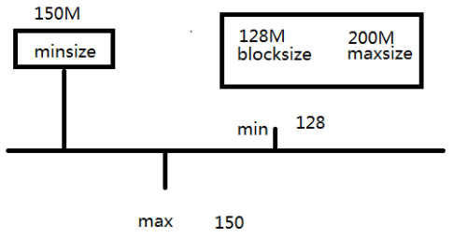

调整下面两个属性的大小

mapreduce.input.fileinputformat.split.minsize

mapreduce.input.fileinputformat.split.maxsize

3.使用CombineInputformat

### 4.11.4 shuffle流程（重要）

书接上文（4.4 YARN中提交job的详细流程）shuffle流程：

1. MRAppMaster启动了map task，map先处理自己的文件切片（split，切片对应某些文件的block），把处理结果输出到内存buffer中，然后溢出到磁盘上，写到磁盘之前，要分组（partition），排序（sort），如果有合并（combiner），要combine排序数据，然后在写到磁盘；

2.map task向MRAppMaster汇报处理结果（汇报结果包括：是否成功的状态，结果文件所在位置，分区信息）

3. MRAppMaster启动Reduce Task，通知Reduce Task要取哪一个分区的数据，以及数据的位置（主机，文件的具体位置）

4.reduce节点从map节点上下载数据，后台进程合并排序每个map提交的分区，然后reduce task运算处理合并排序后的数据；

5.输出结果part-r-00000等等。

以上流程见下图。

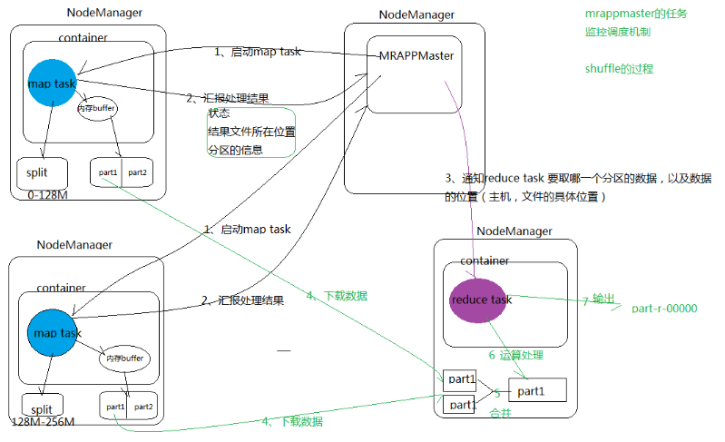

## 4.12 MapReduce整体流程

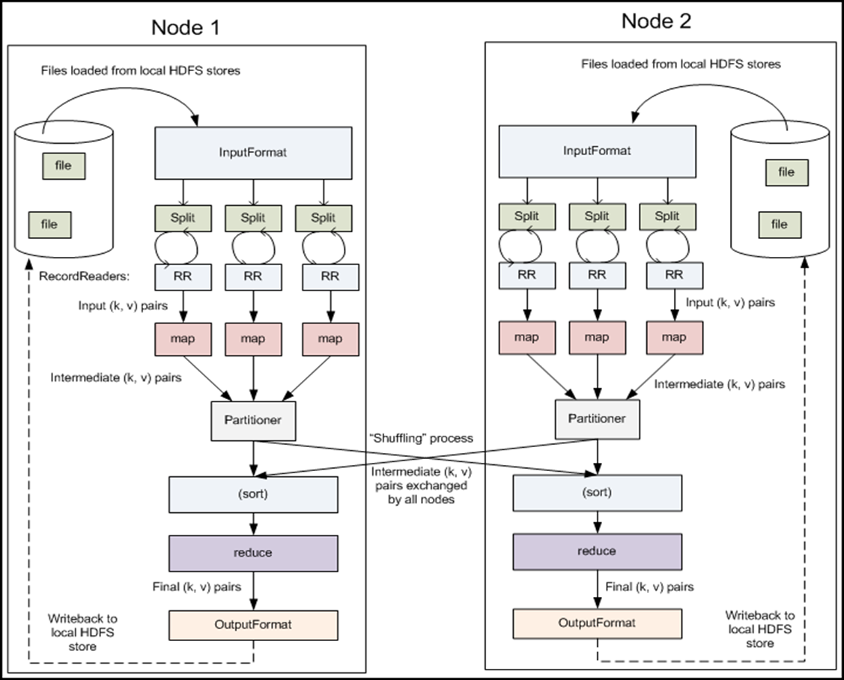

MR启动流程

start-mapred.sh --> hadoop-daemon.sh --> hadoop --> org.apache.hadoop.mapred.JobTracker

Jobtracker调用顺序：main --> startTracker --> new JobTracker 在其构造方法中首先创建一个调度器，接着创建一个RPC的server（interTrackerServer）tasktracker会通过PRC机制与其通信

然后调用offerService方法对外提供服务，在offerService方法中启动RPC server，初始化jobtracker，调用taskScheduler的start方法 --> eagerTaskInitializationListener调用start方法， --> 调用jobInitManagerThread的start方法，因为其是一个线程，会调用JobInitManager的run方法 --> jobInitQueue任务队列去取第一个任务，然后把它丢入线程池中，然后调用-->InitJob的run方法--> jobTracker的initJob方法 --> JobInProgress的initTasks --> maps = new TaskInProgress[numMapTasks]和reduces = new TaskInProgress[numReduceTasks];

TaskTracker调用顺序：main --> new TaskTracker在其构造方法中调用了initialize方法，在initialize方法中调用RPC.waitForProxy得到一个jobtracker的代理对象

接着TaskTracker调用了本身的run方法，--> offerService方法 --> transmitHeartBeat返回值是（HeartbeatResponse）是jobTracker的指令，在transmitHeartBeat方法中InterTrackerProtocol调用了heartbeat将tasktracker的状态通过RPC机制发送给jobTracker,返回值就是JobTracker的指令

heartbeatResponse.getActions()得到具体的指令，然后判断指令的具体类型，开始执行任务

addToTaskQueue启动类型的指令加入到队列当中，TaskLauncher又把任务加入到任务队列当中，--> TaskLauncher的run方法 --> startNewTask方法 --> localizeJob下载资源 --> launchTaskForJob开始加载任务 --> launchTask --> runner.start()启动线程; --> TaskRunner调用run方法 --> launchJvmAndWait启动java child进程

## 4.13 hadoop的压缩codec

Codec为压缩，解压缩的算法实现。 在Hadoop中，codec由CompressionCode的实现来表示。下面是一些实现

|  |  |
| --- | --- |
| Compression format | Hadoop CompressionCodec |
| DEFLATE | org.apache.hadoop.io.compress.DefaultCodec |
| gzip | org.apache.hadoop.io.compress.GzipCodec |
| bzip2 | org.apache.hadoop.io.compress.BZip2Codec |
| LZO | com.hadoop.compression.lzo.LzopCodec |

MapReduce的输出进行压缩

输出的压缩属性：

|  |  |  |  |
| --- | --- | --- | --- |
| Property name | Type | Default value | Description |
| mapred.compress.map.output | boolean | False | Compress.map.outputs |
| mapred.map.output.compression.codec | Class | org.apache.hadop.io.compress.DefaultCodec | The compression codec to use for map outputs |

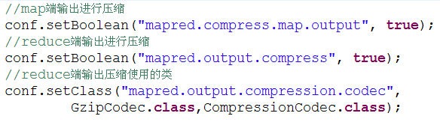

MapReduce常见算法

单词计数、数据去重、排序、Top K、选择、投影、分组、多表连接、单表关联等。

## 4.14 章末练习

MapReduce框架的结构是什么

Map在整个MR框架中作用是什么

Reduce在整个MR框架中作用是什么

如何使用计数器

Combiner的作用是什么，应用场景是什么

Partitioner的作用是什么，应用场景是什么

Shuffler的过程是什么

# 第五章 资源管理——Yarn

## 5.1 基本架构

YARN是Hadoop 2.0中的资源管理系统，它的基本设计思想是将MRv1中的JobTracker拆分成了两个独立的服务：一个全局的资源管理器ResourceManager和每个应用程序特有的ApplicationMaster。

其中ResourceManager负责整个系统的资源管理和分配，而ApplicationMaster负责单个应用程序的管理。

## 5.2 YARN基本组成结构

YARN总体上仍然是Master/Slave结构，在整个资源管理框架中，ResourceManager为Master，NodeManager为Slave，ResourceManager负责对各个NodeManager上的资源进行统一管理和调度。当用户提交一个应用程序时，需要提供一个用以跟踪和管理这个程序的ApplicationMaster，它负责向ResourceManager申请资源，并要求NodeManger启动可以占用一定资源的任务。由于不同的ApplicationMaster被分布到不同的节点上，因此它们之间不会相互影响。在本小节中，我们将对YARN的基本组成结构进行介绍。

图2-9描述了YARN的基本组成结构，YARN主要由ResourceManager、NodeManager、ApplicationMaster（图中给出了MapReduce和MPI两种计算框架的ApplicationMaster，分别为MR AppMstr和MPI AppMstr）和Container等几个组件构成。

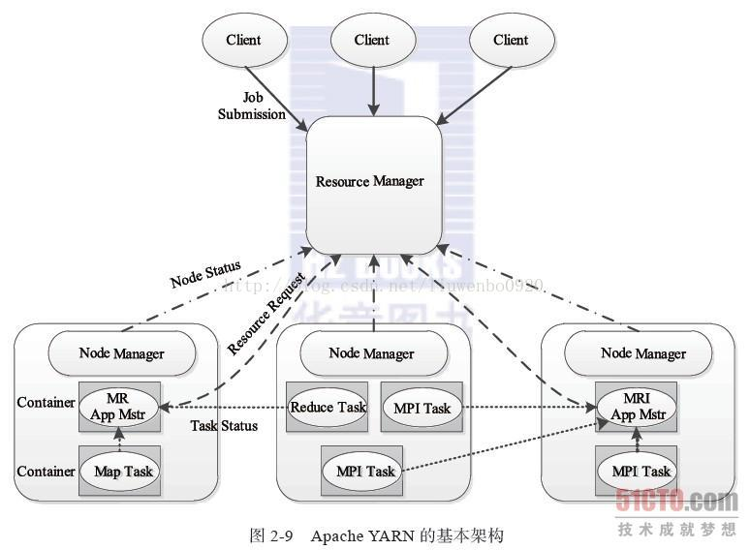

### 5.2.1 ResourceManager（RM）

RM是一个全局的资源管理器，负责整个系统的资源管理和分配。它主要由两个组件构成：调度器（Scheduler）和应用程序管理器（Applications Manager，ASM）。

（1）调度器

调度器根据容量、队列等限制条件（如每个队列分配一定的资源，最多执行一定数量的作业等），将系统中的资源分配给各个正在运行的应用程序。

需要注意的是，该调度器是一个“纯调度器”，它不再从事任何与具体应用程序相关的工作，比如不负责监控或者跟踪应用的执行状态等，也不负责重新启动因应用执行失败或者硬件故障而产生的失败任务，这些均交由应用程序相关的ApplicationMaster完成。调度器仅根据各个应用程序的资源需求进行资源分配，而资源分配单位用一个抽象概念“资源容器”（Resource Container，简称Container）表示，Container是一个动态资源分配单位，它将内存、CPU、磁盘、网络等资源封装在一起，从而限定每个任务使用的资源量。此外，该调度器是一个可插拔的组件，用户可根据自己的需要设计新的调度器，YARN提供了多种直接可用的调度器，比如Fair Scheduler和Capacity Scheduler等。

（2） 应用程序管理器

应用程序管理器负责管理整个系统中所有应用程序，包括应用程序提交、与调度器协商资源以启动ApplicationMaster、监控ApplicationMaster运行状态并在失败时重新启动它等。

### 5.2.2 ApplicationMaster（AM）

用户提交的每个应用程序均包含1个AM，主要功能包括：

与RM调度器协商以获取资源（用Container表示）；

将得到的任务进一步分配给内部的任务；

与NM通信以启动/停止任务；

监控所有任务运行状态，并在任务运行失败时重新为任务申请资源以重启任务。

当前YARN自带了两个AM实现，一个是用于演示AM编写方法的实例程序distributedshell，它可以申请一定数目的Container以并行运行一个Shell命令或者Shell脚本；另一个是运行MapReduce应用程序的AM—MRAppMaster，我们将在第8章对其进行介绍。此外，一些其他的计算框架对应的AM正在开发中，比如Open MPI、Spark等。

### 5.2.3 NodeManager（NM）

NM是每个节点上的资源和任务管理器，一方面，它会定时地向RM汇报本节点上的资源使用情况和各个Container的运行状态；另一方面，它接收并处理来自AM的Container启动/停止等各种请求。

### 5.2.4 Container

Container是YARN中的资源抽象，它封装了某个节点上的多维度资源，如内存、CPU、磁盘、网络等，当AM向RM申请资源时，RM为AM返回的资源便是用Container表示的。YARN会为每个任务分配一个Container，且该任务只能使用该Container中描述的资源。

需要注意的是，Container不同于MRv1中的slot，它是一个动态资源划分单位，是根据应用程序的需求动态生成的。截至本书完成时，YARN仅支持CPU和内存两种资源，且使用了轻量级资源隔离机制Cgroups进行资源隔离。

## 5.3 YARN工作流程

当用户向YARN中提交一个应用程序后，YARN将分两个阶段运行该应用程序：

第一个阶段是启动ApplicationMaster；

第二个阶段是由ApplicationMaster创建应用程序，为它申请资源，并监控它的整个运行过程，直到运行完成。

如图2-11所示，YARN的工作流程分为以下几个步骤：

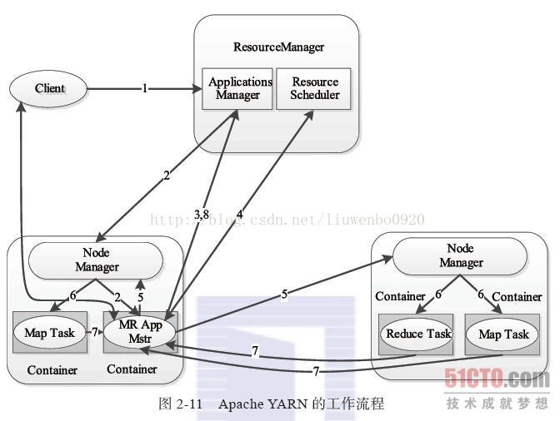

步骤1　用户向YARN中提交应用程序，其中包括ApplicationMaster程序、启动ApplicationMaster的命令、用户程序等。

步骤2　ResourceManager为该应用程序分配第一个Container，并与对应的Node-Manager通信，要求它在这个Container中启动应用程序的ApplicationMaster。

步骤3　ApplicationMaster首先向ResourceManager注册，这样用户可以直接通过ResourceManager查看应用程序的运行状态，然后它将为各个任务申请资源，并监控它的运行状态，直到运行结束，即重复步骤4~7。

步骤4　ApplicationMaster采用轮询的方式通过RPC协议向ResourceManager申请和领取资源。

步骤5　一旦ApplicationMaster申请到资源后，便与对应的NodeManager通信，要求它启动任务。

步骤6　NodeManager为任务设置好运行环境（包括环境变量、JAR包、二进制程序等）后，将任务启动命令写到一个脚本中，并通过运行该脚本启动任务。

步骤7　各个任务通过某个RPC协议向ApplicationMaster汇报自己的状态和进度，以让ApplicationMaster随时掌握各个任务的运行状态，从而可以在任务失败时重新启动任务。

在应用程序运行过程中，用户可随时通过RPC向ApplicationMaster查询应用程序的当前运行状态。

步骤8　应用程序运行完成后，ApplicationMaster向ResourceManager注销并关闭自己。

## 5.4 多角度理解YARN

可将YARN看做一个云操作系统，它负责为应用程序启动ApplicationMaster（相当于主线程），然后再由ApplicationMaster负责数据切分、任务分配、启动和监控等工作，而由ApplicationMaster启动的各个Task（相当于子线程）仅负责自己的计算任务。当所有任务计算完成后，ApplicationMaster认为应用程序运行完成，然后退出。

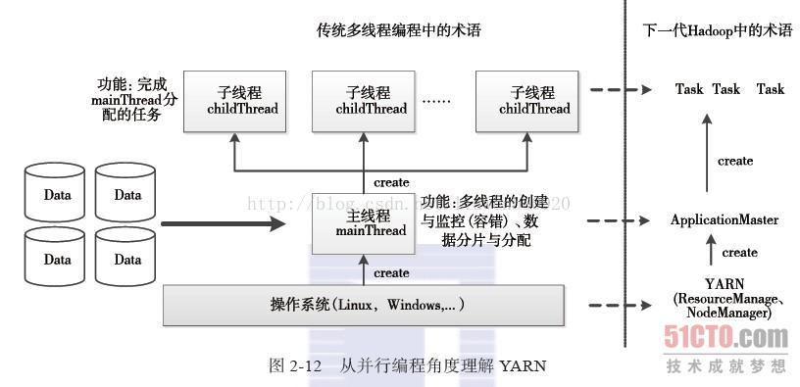

# 第六章 高可用——Zookeeper

Zookeeper 作为 Hadoop 项目中的一个子项目，是 Hadoop 集群管理的一个必不可少的模块，它主要用来控制集群中的数据，如它管理 Hadoop 集群中的 NameNode，还有 Hbase 中 Master Election、Server 之间状态同步等。

Zoopkeeper 提供了一套很好的分布式集群管理的机制，就是它这种基于层次型的目录树的数据结构，并对树中的节点进行有效管理，从而可以设计出多种多样的分布式的数据管理模型

## 6.1 认识一下Zookeeper

一句话理解zookeeper：zookeeper是集群使用的软件，多台机器维护一套数据（非大型数据），当其中有机器挂掉的时候，可以确保数据不会丢失。

官方一些的描述如下

Zookeeper 是 Google 的 Chubby一个开源的实现，是 Hadoop 的分布式协调服务

它包含一个简单的原语集，分布式应用程序可以基于它实现同步服务，配置维护和命名服务等



大部分分布式应用需要一个主控、协调器或控制器来管理物理分布的子进程（如资源、任务分配等）

目前，大部分应用需要开发私有的协调程序，缺乏一个通用的机制

协调程序的反复编写浪费，且难以形成通用、伸缩性好的协调器

ZooKeeper：提供通用的分布式锁服务，用以协调分布式应用

Hadoop,使用Zookeeper的事件处理确保整个集群只有一个NameNode,存储配置信息等.

HBase,使用Zookeeper的事件处理确保整个集群只有一个HMaster,察觉HRegionServer联机和宕机,存储访问控制列表等.

Zookeeper是简单的、富有表现力的、具有高可用性、采用松耦合交互方式且是一个资源库

## 6.2 安装一下Zookeeper

安装过程见附4 zookeeper3.4.5集群安装。

## 6.3 Zookeeper描述

### 6.3.1 Zookeeper的数据模型

1.层次化的目录结构，命名符合常规文件系统规范

2.每个节点在zookeeper中叫做znode,并且其有一个唯一的路径标识

3.节点Znode可以包含数据和子节点，但是EPHEMERAL类型的节点不能有子节点

4.Znode中的数据可以有多个版本，比如某一个路径下存有多个数据版本，那么查询这个路径下的数据就需要带上版本

5.客户端应用可以在节点上设置监视器

### 6.3.2 Zookeeper的节点

1.节点不支持部分读写，而是一次性完整读写

2.Znode有两种类型，短暂的（ephemeral）和持久的（persistent）

3.Znode的类型在创建时确定并且之后不能再修改

4.短暂znode的客户端会话结束时，zookeeper会将该短暂znode删除，短暂znode不可以有子节点

5.持久znode不依赖于客户端会话，只有当客户端明确要删除该持久znode时才会被删除

6.Znode有四种形式的目录节点，PERSISTENT、PERSISTENT_SEQUENTIAL、EPHEMERAL、EPHEMERAL_SEQUENTIAL

### 6.3.3 Zookeeper的角色

领导者（leader），负责进行投票的发起和决议，更新系统状态

学习者（learner），包括跟随者（follower）和观察者（observer），follower用于接受客户端请求并想客户端返回结果，在选主过程中参与投票

Observer可以接受客户端连接，将写请求转发给leader，但observer不参加投票过程，只同步leader的状态，observer的目的是为了扩展系统，提高读取速度

客户端（client），请求发起方

### 6.3.4 Zookeeper的顺序号

创建znode时设置顺序标识，znode名称后会附加一个值

顺序号是一个单调递增的计数器，由父节点维护

在分布式系统中，顺序号可以被用于为所有的事件进行全局排序，这样客户端可以通过顺序号推断事件的顺序

### 6.3.5 Zookeeper的读写机制

Zookeeper是一个由多个server组成的集群

一个leader，多个follower

每个server保存一份数据副本

全局数据一致

分布式读写

更新请求转发，由leader实施

### 6.3.6 Zookeeper的保证

更新请求顺序进行，来自同一个client的更新请求按其发送顺序依次执行

数据更新原子性，一次数据更新要么成功，要么失败

全局唯一数据视图，client无论连接到哪个server，数据视图都是一致的

实时性，在一定事件范围内，client能读到最新数据

### 6.3.7 Zookeeper的API接口

String create(String path, byte[] data, List<ACL> acl, CreateMode createMode)

Stat exists(String path, boolean watch)

void delete(String path, int version)

List<String> getChildren(String path, boolean watch)

List<String> getChildren(String path, boolean watch)

Stat setData(String path, byte[] data, int version)

byte[] getData(String path, boolean watch, Stat stat)

void addAuthInfo(String scheme, byte[] auth)

Stat setACL(String path, List<ACL> acl, int version)

List<ACL> getACL(String path, Stat stat)

### 6.3.8 观察（watcher）

Watcher 在 ZooKeeper 是一个核心功能，Watcher 可以监控目录节点的数据变化以及子目录的变化，一旦这些状态发生变化，服务器就会通知所有设置在这个目录节点上的 Watcher，从而每个客户端都很快知道它所关注的目录节点的状态发生变化，而做出相应的反应

可以设置观察的操作：exists,getChildren,getData

可以触发观察的操作：create,delete,setData

写操作与zookeeper内部事件的对应关系

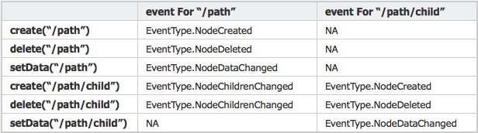

zookeeper内部事件与watcher的对应关系

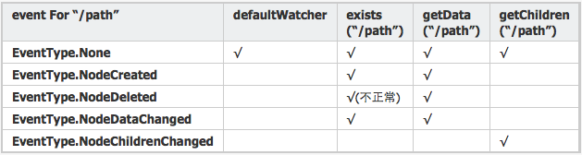

写操作与watcher的对应关系

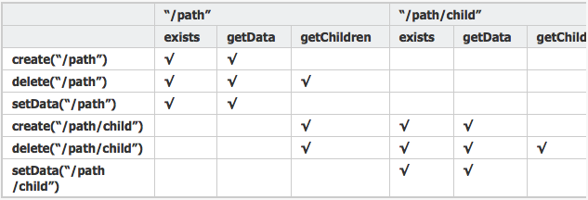

### 6.3.9 ACL

每个znode被创建时都会带有一个ACL列表，用于决定谁可以对它执行何种操作



身份验证模式有三种：

digest:用户名，密码

host:通过客户端的主机名来识别客户端

ip： 通过客户端的ip来识别客户端

new ACL(Perms.READ,new Id("host","example.com"));

这个ACL对应的身份验证模式是host，符合该模式的 身份是example.com，权限的组合是：READ

Znode的节点状态

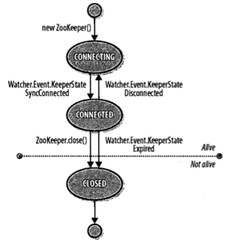

## 6.4 Zookeeper工作原理

Zookeeper的核心是原子广播，这个机制保证了各个server之间的同步。实现这个机制的协议叫做Zab协议。Zab协议有两种模式，它们分别是恢复模式和广播模式。当服务启动或者在领导者崩溃后，Zab就进入了恢复模式，当领导者被选举出来，且大多数server的完成了和leader的状态同步以后，恢复模式就结束了。状态同步保证了leader和server具有相同的系统状态。

一旦leader已经和多数的follower进行了状态同步后，他就可以开始广播消息了，即进入广播状态。这时候当一个server加入zookeeper服务中，它会在恢复模式下启动，发现leader，并和leader进行状态同步。待到同步结束，它也参与消息广播。Zookeeper服务一直维持在Broadcast状态，直到leader崩溃了或者leader失去了大部分的followers支持。

广播模式需要保证proposal被按顺序处理，因此zk采用了递增的事务id号(zxid)来保证。所有的提议(proposal)都在被提出的时候加上了zxid。实现中zxid是一个64为的数字，它高32位是epoch用来标识leader关系是否改变，每次一个leader被选出来，它都会有一个新的epoch。低32位是个递增计数。

当leader崩溃或者leader失去大多数的follower，这时候zk进入恢复模式，恢复模式需要重新选举出一个新的leader，让所有的server都恢复到一个正确的状态。

## 6.5 Leader选举

每个Server启动以后都询问其它的Server它要投票给谁。

对于其他server的询问，server每次根据自己的状态都回复自己推荐的leader的id和上一次处理事务的zxid（系统启动时每个server都会推荐自己）

收到所有Server回复以后，就计算出zxid最大的哪个Server，并将这个Server相关信息设置成下一次要投票的Server。

计算这过程中获得票数最多的的sever为获胜者，如果获胜者的票数超过半数，则改server被选为leader。否则，继续这个过程，直到leader被选举出来。

leader就会开始等待server连接

Follower连接leader，将最大的zxid发送给leader

Leader根据follower的zxid确定同步点

完成同步后通知follower 已经成为uptodate状态

Follower收到uptodate消息后，又可以重新接受client的请求进行服务了

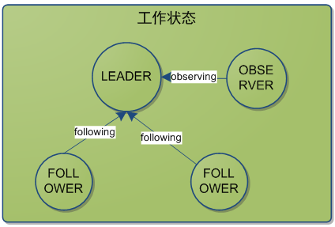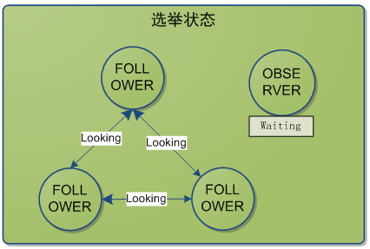

## 6.6 Zookeeper示例代码

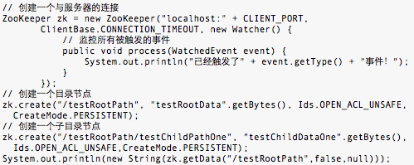

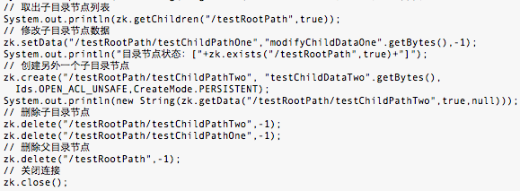

输出的结果如下：

已经触发了 None 事件！

testRootData [testChildPathOne]

目录节点状态：[5,5,1281804532336,1281804532336,0,1,0,0,12,1,6]

已经触发了 NodeChildrenChanged 事件！

testChildDataTwo

已经触发了 NodeDeleted 事件！

已经触发了 NodeDeleted 事件！

## 6.7 应用场景

### 6.7.1 统一命名服务

分布式应用中，通常需要有一套完整的命名规则，既能够产生唯一的名称又便于人识别和记住，通常情况下用树形的名称结构是一个理想的选择，树形的名称结构是一个有层次的目录结构，既对人友好又不会重复。

Name Service 是 Zookeeper 内置的功能，只要调用 Zookeeper 的 API 就能实现

### 6.7.2 配置管理

配置的管理在分布式应用环境中很常见，例如同一个应用系统需要多台 PC Server 运行，但是它们运行的应用系统的某些配置项是相同的，如果要修改这些相同的配置项，那么就必须同时修改每台运行这个应用系统的 PC Server，这样非常麻烦而且容易出错。

将配置信息保存在 Zookeeper 的某个目录节点中，然后将所有需要修改的应用机器监控配置信息的状态，一旦配置信息发生变化，每台应用机器就会收到 Zookeeper 的通知，然后从 Zookeeper 获取新的配置信息应用到系统中。

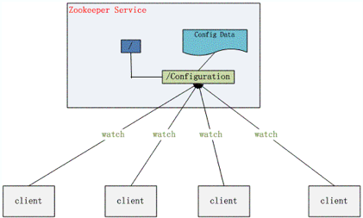

### 6.7.3 集群管理

Zookeeper 能够很容易的实现集群管理的功能，如有多台 Server 组成一个服务集群，那么必须要一个“总管”知道当前集群中每台机器的服务状态，一旦有机器不能提供服务，集群中其它集群必须知道，从而做出调整重新分配服务策略。同样当增加集群的服务能力时，就会增加一台或多台 Server，同样也必须让“总管”知道。

Zookeeper 不仅能够维护当前的集群中机器的服务状态，而且能够选出一个“总管”，让这个总管来管理集群，这就是 Zookeeper 的另一个功能 Leader Election。

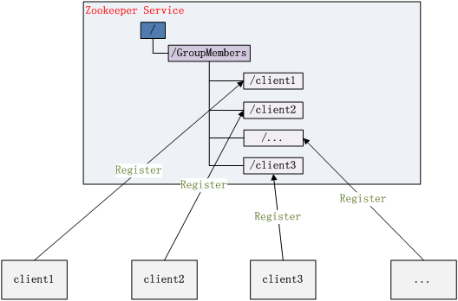

zk.create("/testRootPath/testChildPath1","1".getBytes(), Ids.OPEN_ACL_UNSAFE,CreateMode.EPHEMERAL_SEQUENTIAL);

zk.create(“/testRootPath/testChildPath2”,“2”.getBytes(), Ids.OPEN_ACL_UNSAFE,CreateMode.EPHEMERAL_SEQUENTIAL);

zk.create("/testRootPath/testChildPath3","3".getBytes(), Ids.OPEN_ACL_UNSAFE,CreateMode.EPHEMERAL_SEQUENTIAL);

zk.create("/testRootPath/testChildPath4","4".getBytes(), Ids.OPEN_ACL_UNSAFE,CreateMode.EPHEMERAL_SEQUENTIAL);

System.out.println(zk.getChildren("/testRootPath", false));

打印结果：[testChildPath10000000000, testChildPath20000000001, testChildPath40000000003, testChildPath30000000002]

规定编号最小的为master,所以当我们对SERVERS节点做监控的时候，得到服务器列表，只要所有集群机器逻辑认为最小编号节点为master，那么master就被选出，而这个master宕机的时候，相应的znode会消失，然后新的服务器列表就被推送到客户端，然后每个节点逻辑认为最小编号节点为master，这样就做到动态master选举。

### 6.7.4 共享锁

共享锁在同一个进程中很容易实现，但是在跨进程或者在不同 Server 之间就不好实现了。Zookeeper 却很容易实现这个功能，实现方式也是需要获得锁的 Server 创建一个 EPHEMERAL_SEQUENTIAL 目录节点，然后调用 getChildren方法获取当前的目录节点列表中最小的目录节点是不是就是自己创建的目录节点，如果正是自己创建的，那么它就获得了这个锁，如果不是那么它就调用 exists(String path, boolean watch) 方法并监控 Zookeeper 上目录节点列表的变化，一直到自己创建的节点是列表中最小编号的目录节点，从而获得锁，释放锁很简单，只要删除前面它自己所创建的目录节点就行了。

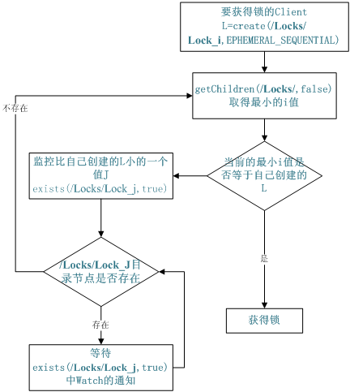

### 6.7.5 队列管理

Zookeeper 可以处理两种类型的队列：当一个队列的成员都聚齐时，这个队列才可用，否则一直等待所有成员到达，这种是同步队列；队列按照 FIFO 方式进行入队和出队操作，例如实现生产者和消费者模型

创建一个父目录 /synchronizing，每个成员都监控目录 /synchronizing/start 是否存在，然后每个成员都加入这个队列（创建 /synchronizing/member_i 的临时目录节点），然后每个成员获取 / synchronizing 目录的所有目录节点，判断 i 的值是否已经是成员的个数，如果小于成员个数等待 /synchronizing/start 的出现，如果已经相等就创建 /synchronizing/start。

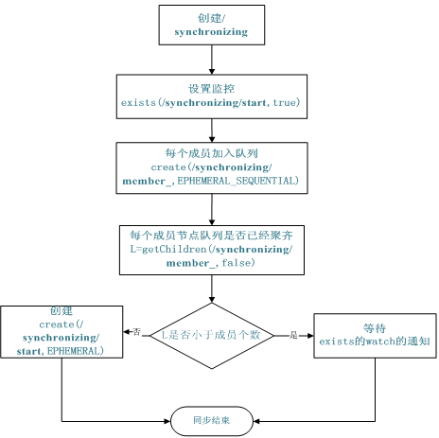

# 第七章 数据仓库工具——Hive

## 7.1 Hive是啥

Hive是建立在Hadoop上的数据仓库基础构架。它提供了一系列的工具，可以用来进行数据提取转化加载（ETL），这是一种可以存储、查询和分析存储在Hadoop中的大规模数据的机制。Hive定义了简单的类SQL查询语言，称为QL ，它允许熟悉SQL的用户查询数据。同时，这个语言也允许熟悉 MapReduce开发者的开发自定义的mapper和 reducer 来处理内建的mapper和reducer无法完成的复杂的分析工作。

Hive是SQL解析引擎，它将SQL语句转译成M/R Job然后在Hadoop执行。

Hive的表其实就是HDFS的目录/文件，按表名把文件夹分开。如果是分区表，则分区值是子文件夹，可以直接在M/R Job里使用这些数据。

## 7.2 Hive的系统架构

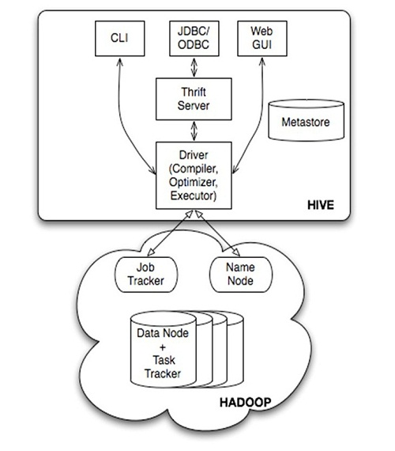

用户接口，包括 CLI，JDBC/ODBC，WebUI

元数据存储，通常是存储在关系数据库如 mysql, derby 中

解释器、编译器、优化器、执行器

Hadoop：用 HDFS 进行存储，利用 MapReduce 进行计算

用户接口主要有三个：CLI，JDBC/ODBC和 WebUI

1.CLI，即Shell命令行

2.JDBC/ODBC 是 Hive 的Java，与使用传统数据库JDBC的方式类似

3.WebGUI是通过浏览器访问 Hive

Hive 将元数据存储在数据库中(metastore)，目前只支持 mysql、derby。Hive 中的元数据包括表的名字，表的列和分区及其属性，表的属性（是否为外部表等），表的数据所在目录等

解释器、编译器、优化器完成 HQL 查询语句从词法分析、语法分析、编译、优化以及查询计划（plan）的生成。生成的查询计划存储在 HDFS 中，并在随后有 MapReduce 调用执行

Hive 的数据存储在 HDFS 中，大部分的查询由 MapReduce 完成（包含 * 的查询，比如 select * from table 不会生成 MapRedcue 任务）

## 7.3 Hive的安装

# 第八章 分布式数据库——HBase

# 第九章 实时流处理模型——Storm

# 第十章 协作框架——Sqoop

# 第十一章 文件收集库框架——Flume

# 第十二章 分布式消息系统——Kafka

Kafka要点

1.kafka是一个分布式的消息缓存系统

2.kafka集群中的服务器都叫做broker

3.kafka有两类客户端，一类叫producer（消息生产者），一类叫做consumer（消息消费者），客户端和broker服务器之间采用tcp协议连接

4.kafka中不同业务系统的消息可以通过topic进行区分，而且每一个消息topic都会被分区，以分担消息读写的负载

5.每一个分区都可以有多个副本，以防止数据的丢失

6.某一个分区中的数据如果需要更新，都必须通过该分区所有副本中的leader来更新

7.消费者可以分组，比如有两个消费者组A和B，共同消费一个topic：order_info,A和B所消费的消息不会重复。比如 order_info 中有100个消息，每个消息有一个id,编号从0-99，那么，如果A组消费0-49号，B组就消费50-99号

8.消费者在具体消费某个topic中的消息时，可以指定起始偏移量

集群安装

1、解压

2、修改server.properties

broker.id=1

zookeeper.connect=weekend05:2181,weekend06:2181,weekend07:2181

3、将zookeeper集群启动

4、在每一台节点上启动broker

bin/kafka-server-start.sh config/server.properties

5、在kafka集群中创建一个topic

bin/kafka-topics.sh --create --zookeeper weekend05:2181 --replication-factor 3 --partitions 1 --topic order

6、用一个producer向某一个topic中写入消息

bin/kafka-console-producer.sh --broker-list weekend:9092 --topic order

7、用一个comsumer从某一个topic中读取信息

bin/kafka-console-consumer.sh --zookeeper weekend05:2181 --from-beginning --topic order

8、查看一个topic的分区及副本状态信息

bin/kafka-topics.sh --describe --zookeeper weekend05:2181 --topic order

任务协调框架Oozie,大数据Web工具Hue

# 附录

## 附1 Hadoop2.4.1在CentOS6.5上的伪分布式配置

### 附1.1 修改Linux计算机IP

两种方式：

第一种：通过Linux图形界面进行修改（强烈推荐）

进入Linux图形界面 -> 右键点击右上方的两个小电脑 -> 点击Edit connections -> 选中当前网络System eth0 -> 点击edit按钮 -> 选择IPv4 -> method选择为manual -> 点击add按钮 -> 添加IP：192.168.1.101 子网掩码：255.255.255.0 网关：192.168.1.1 -> apply

第二种：修改配置文件方式（屌丝程序猿专用）

vim /etc/sysconfig/network-scripts/ifcfg-eth0

|  |
| --- |
| DEVICE=eth0  BOOTPROTO=static ###  HWADDR=00:0c:29:77:a8:6d  IPV6INIT=yes  NM_CONTROLLED=yes  ONBOOT=yes  TYPE=Ethernet  UUID=fd570d3d-c69a-464b-b524-d59141c86210  IPADDR="192.168.1.110" ###  NETMASK="255.255.255.0" ###  GATEWAY="192.168.1.1" ### |

改完配置文件后不会自动生效，必须重启linux服务器，或者重启network服务（sudo service network restart）

### 附1.2 关闭防火墙

#查看防火墙状态

|  |
| --- |
| service iptables status |

#关闭防火墙

|  |
| --- |
| service iptables stop |

#查看防火墙开机启动状态

|  |
| --- |
| chkconfig iptables --list |

#关闭防火墙开机启动

|  |
| --- |
| chkconfig iptables off |

#重启电脑

|  |
| --- |
| reboot |

### 附1.3 安装JDK

注意：64位系统要安装64位的jdk，32位系统要安装32位的jdk。

#查看系统是64位还是32位的命令如下

|  |
| --- |
| getconf LONG_BIT |

上传alt+p 后出现sftp窗口，然后put d:\xxx\yy\ll\jdk-7u_65-i585.tar.gz

先解压jdk

#创建文件夹

|  |
| --- |
| mkdir /usr/share/java-1.7.0 |

#解压

|  |
| --- |
| tar -zxvf jdk-7u55-linux-i586.tar.gz -C /usr/share/java-1.7.0 |

将java添加到环境变量中

|  |
| --- |
| vim /etc/profile |

#在文件最后添加

|  |
| --- |
| export JAVA_HOME=/usr/share/java-1.7.0/jdk1.7.0_65  export PATH=$JAVA_HOME/bin: $PATH |

#刷新配置

|  |
| --- |
| source /etc/profile |

### 附1.4 安装Hadoop2.4.1

先切换用户成为当前用户，以后这个hadoop只是归该用户所有。

上传hadoop的安装包到服务器上去/home/hadoop/

然后解压缩hadoop2.4.1压缩包，将解压后的文件放到/usr/share/hadoop/hadoop-2.4.1，然后配置环境变量。最终/etc/profile内容如下：

|  |
| --- |
| export JAVA_HOME=/usr/share/java-1.7.0/jdk1.7.0_65  export HADOOP_HOME=/usr/share/hadoop/hadoop-2.4.1  export PATH=$JAVA_HOME/bin:$HADOOP_HOME/bin:$HADOOP_HOME/sbin:$PATH |

然后刷新配置。

注意：hadoop2.x的配置文件$HADOOP_HOME/etc/hadoop

伪分布式需要修改5个配置文件

第一个：hadoop-env.sh

|  |
| --- |
| vim hadoop-env.sh |

#修改第27行

export JAVA_HOME=/usr/share/java-1.7.0/jdk1.7.0_65

修改后的文件内容如下：

/usr/share/hadoop/hadoop-2.4.1/etc/hadoop/hadoop-env.sh

|  |
| --- |
| # Licensed to the Apache Software Foundation (ASF) under one  # or more contributor license agreements. See the NOTICE file  # distributed with this work for additional information  # regarding copyright ownership. The ASF licenses this file  # to you under the Apache License, Version 2.0 (the  # "License"); you may not use this file except in compliance  # with the License. You may obtain a copy of the License at  #  # http://www.apache.org/licenses/LICENSE-2.0  #  # Unless required by applicable law or agreed to in writing, software  # distributed under the License is distributed on an "AS IS" BASIS,  # WITHOUT WARRANTIES OR CONDITIONS OF ANY KIND, either express or implied.  # See the License for the specific language governing permissions and  # limitations under the License.  # Set Hadoop-specific environment variables here.  # The only required environment variable is JAVA_HOME. All others are  # optional. When running a distributed configuration it is best to  # set JAVA_HOME in this file, so that it is correctly defined on  # remote nodes.  # The java implementation to use.  export JAVA_HOME=/usr/share/java-1.7.0/jdk1.7.0_65  #${JAVA_HOME}  # The jsvc implementation to use. Jsvc is required to run secure datanodes.  #export JSVC_HOME=${JSVC_HOME}  export HADOOP_CONF_DIR=${HADOOP_CONF_DIR:-"/etc/hadoop"}  # Extra Java CLASSPATH elements. Automatically insert capacity-scheduler.  for f in $HADOOP_HOME/contrib/capacity-scheduler/*.jar; do  if [ "$HADOOP_CLASSPATH" ]; then  export HADOOP_CLASSPATH=$HADOOP_CLASSPATH:$f  else  export HADOOP_CLASSPATH=$f  fi  done  # The maximum amount of heap to use, in MB. Default is 1000.  #export HADOOP_HEAPSIZE=  #export HADOOP_NAMENODE_INIT_HEAPSIZE=""  # Extra Java runtime options. Empty by default.  export HADOOP_OPTS="$HADOOP_OPTS -Djava.net.preferIPv4Stack=true"  # Command specific options appended to HADOOP_OPTS when specified  export HADOOP_NAMENODE_OPTS="-Dhadoop.security.logger=${HADOOP_SECURITY_LOGGER:-INFO,RFAS} -Dhdfs.audit.logger=${HDFS_AUDIT_LOGGER:-INFO,NullAppender} $HADOOP_NAMENODE_OPTS"  export HADOOP_DATANODE_OPTS="-Dhadoop.security.logger=ERROR,RFAS $HADOOP_DATANODE_OPTS"  export HADOOP_SECONDARYNAMENODE_OPTS="-Dhadoop.security.logger=${HADOOP_SECURITY_LOGGER:-INFO,RFAS} -Dhdfs.audit.logger=${HDFS_AUDIT_LOGGER:-INFO,NullAppender} $HADOOP_SECONDARYNAMENODE_OPTS"  export HADOOP_NFS3_OPTS="$HADOOP_NFS3_OPTS"  export HADOOP_PORTMAP_OPTS="-Xmx512m $HADOOP_PORTMAP_OPTS"  # The following applies to multiple commands (fs, dfs, fsck, distcp etc)  export HADOOP_CLIENT_OPTS="-Xmx512m $HADOOP_CLIENT_OPTS"  #HADOOP_JAVA_PLATFORM_OPTS="-XX:-UsePerfData $HADOOP_JAVA_PLATFORM_OPTS"  # On secure datanodes, user to run the datanode as after dropping privileges  export HADOOP_SECURE_DN_USER=${HADOOP_SECURE_DN_USER}  # Where log files are stored. $HADOOP_HOME/logs by default.  #export HADOOP_LOG_DIR=${HADOOP_LOG_DIR}/$USER  # Where log files are stored in the secure data environment.  export HADOOP_SECURE_DN_LOG_DIR=${HADOOP_LOG_DIR}/${HADOOP_HDFS_USER}  # The directory where pid files are stored. /tmp by default.  # NOTE: this should be set to a directory that can only be written to by  # the user that will run the hadoop daemons. Otherwise there is the  # potential for a symlink attack.  export HADOOP_PID_DIR=${HADOOP_PID_DIR}  export HADOOP_SECURE_DN_PID_DIR=${HADOOP_PID_DIR}  # A string representing this instance of hadoop. $USER by default.  export HADOOP_IDENT_STRING=$USER |

第二个：core-site.xml

/usr/share/hadoop/hadoop-2.4.1/etc/hadoop/core-site.xml

|  |
| --- |
| <?xml-stylesheet type="text/xsl" href="configuration.xsl"?>  <!--  Licensed under the Apache License, Version 2.0 (the "License");  you may not use this file except in compliance with the License.  You may obtain a copy of the License at  http://www.apache.org/licenses/LICENSE-2.0  Unless required by applicable law or agreed to in writing, software  distributed under the License is distributed on an "AS IS" BASIS,  WITHOUT WARRANTIES OR CONDITIONS OF ANY KIND, either express or implied.  See the License for the specific language governing permissions and  limitations under the License. See accompanying LICENSE file.  -->  <!-- Put site-specific property overrides in this file. -->  <configuration>  <property>  <name>fs.defaultFS</name>  <value>hdfs://192.168.1.110:9000</value>  </property>  <property>  <name>hadoop.tmp.dir</name>  <value>/usr/share/hadoop/hadoop-2.4.1/tmp</value>  </property>  </configuration> |

其中，指定HADOOP所使用的文件系统schema（URI），HDFS的老大（NameNode）的地址（也可以写成对应的地址映射，这时需要在hosts文件中指定地址映射，比如将192.168.1.110映射成www.kang.com,那么此处就可以写成hdfs://www.kang.com:9000）。

<property>

<name>fs.defaultFS</name>

<value>hdfs://192.168.1.110:9000</value>

</property>

指定hadoop运行时产生文件的存储目录

<property>

<name>hadoop.tmp.dir</name>

<value>/usr/share/hadoop/hadoop-2.4.1/tmp</value>

</property>

第三个：hdfs-site.xml

/usr/share/hadoop/hadoop-2.4.1/etc/hadoop/hdfs-site.xml

|  |
| --- |
| <?xml version="1.0" encoding="UTF-8"?>  <?xml-stylesheet type="text/xsl" href="configuration.xsl"?>  <!--  Licensed under the Apache License, Version 2.0 (the "License");  you may not use this file except in compliance with the License.  You may obtain a copy of the License at  http://www.apache.org/licenses/LICENSE-2.0  Unless required by applicable law or agreed to in writing, software  distributed under the License is distributed on an "AS IS" BASIS,  WITHOUT WARRANTIES OR CONDITIONS OF ANY KIND, either express or implied.  See the License for the specific language governing permissions and  limitations under the License. See accompanying LICENSE file.  -->  <!-- Put site-specific property overrides in this file. -->  <configuration>  <property>  <name>dfs.replication</name>  <value>1</value>  </property>  </configuration> |

这里指定HDFS副本的数量

<property>

<name>dfs.replication</name>

<value>1</value>

</property>

第四个：mapred-site.xml (mv mapred-site.xml.template mapred-site.xml)

#重命名mapred-site.xml.template为mapred-site.xml

|  |
| --- |
| mv mapred-site.xml.template mapred-site.xml |

/usr/share/hadoop/hadoop-2.4.1/etc/hadoop/mapred-site.xml

|  |
| --- |
| <?xml version="1.0"?>  <?xml-stylesheet type="text/xsl" href="configuration.xsl"?>  <!--  Licensed under the Apache License, Version 2.0 (the "License");  you may not use this file except in compliance with the License.  You may obtain a copy of the License at  http://www.apache.org/licenses/LICENSE-2.0  Unless required by applicable law or agreed to in writing, software  distributed under the License is distributed on an "AS IS" BASIS,  WITHOUT WARRANTIES OR CONDITIONS OF ANY KIND, either express or implied.  See the License for the specific language governing permissions and  limitations under the License. See accompanying LICENSE file.  -->  <!-- Put site-specific property overrides in this file. -->  <configuration>  <property>  <name>mapreduce.framework.name</name>  <value>yarn</value>  </property>  </configuration> |

指定mr运行在yarn上

<property>

<name>mapreduce.framework.name</name>

<value>yarn</value>

</property>

第五个：yarn-site.xml

/usr/share/hadoop/hadoop-2.4.1/etc/hadoop/yarn-site.xml

|  |
| --- |
| <?xml version="1.0"?>  <!--  Licensed under the Apache License, Version 2.0 (the "License");  you may not use this file except in compliance with the License.  You may obtain a copy of the License at  http://www.apache.org/licenses/LICENSE-2.0  Unless required by applicable law or agreed to in writing, software  distributed under the License is distributed on an "AS IS" BASIS,  WITHOUT WARRANTIES OR CONDITIONS OF ANY KIND, either express or implied.  See the License for the specific language governing permissions and  limitations under the License. See accompanying LICENSE file.  -->  <configuration>  <!-- Site specific YARN configuration properties -->  <property>  <name>yarn.resourcemanager.hostname</name>  <value>192.168.1.110</value>  </property>  <property>  <name>yarn.nodemanager.aux-services</name>  <value>mapreduce_shuffle</value>  </property>  </configuration> |

指定YARN的老大（ResourceManager）的地址（该地址也可以写成对应的地址映射，如前文所说，不予赘述）

<property>

<name>yarn.resourcemanager.hostname</name>

<value>192.168.1.110</value>

</property>

reducer获取数据的方式

<property>

<name>yarn.nodemanager.aux-services</name>

<value>mapreduce_shuffle</value>

</property>

安装完hadoop后要格式化namenode（是对namenode进行初始化）要使用当前用户进行格式化，注意root用户可能出错。

|  |
| --- |
| hdfs namenode -format |

或

|  |
| --- |
| hadoop namenode -format |

启动hadoop

#首先启动HDFS

|  |
| --- |
| sbin/start-dfs.sh |

#再启动YARN

|  |
| --- |
| sbin/start-yarn.sh |

验证是否启动成功

使用jps命令验证

|  |
| --- |
| jps |

然后屏幕输出：

|  |
| --- |
| [root@localhost hadoop-2.4.1]# jps  2899 SecondaryNameNode  2719 DataNode  3195 Jps  3133 NodeManager  2632 NameNode  3040 ResourceManager |

此时，可以访问http://192.168.1.110:50070/，HDFS管理界面

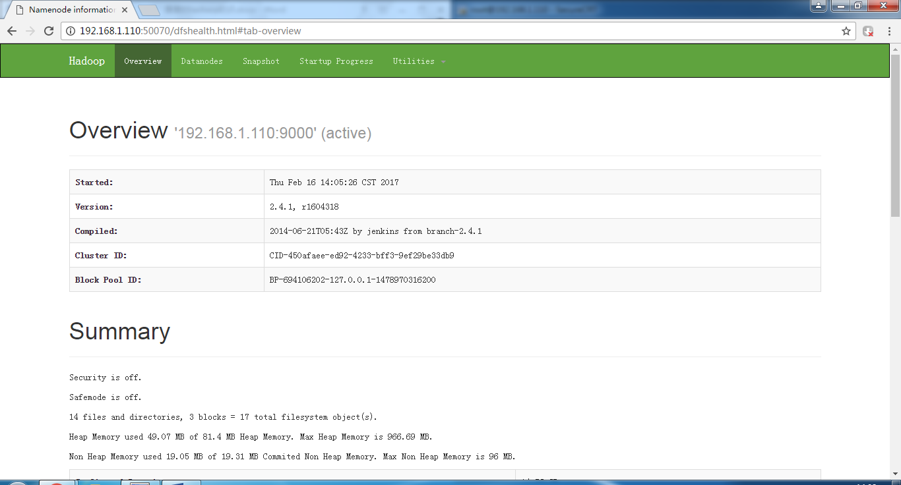

MR管理界面http://192.168.1.110:8088/。

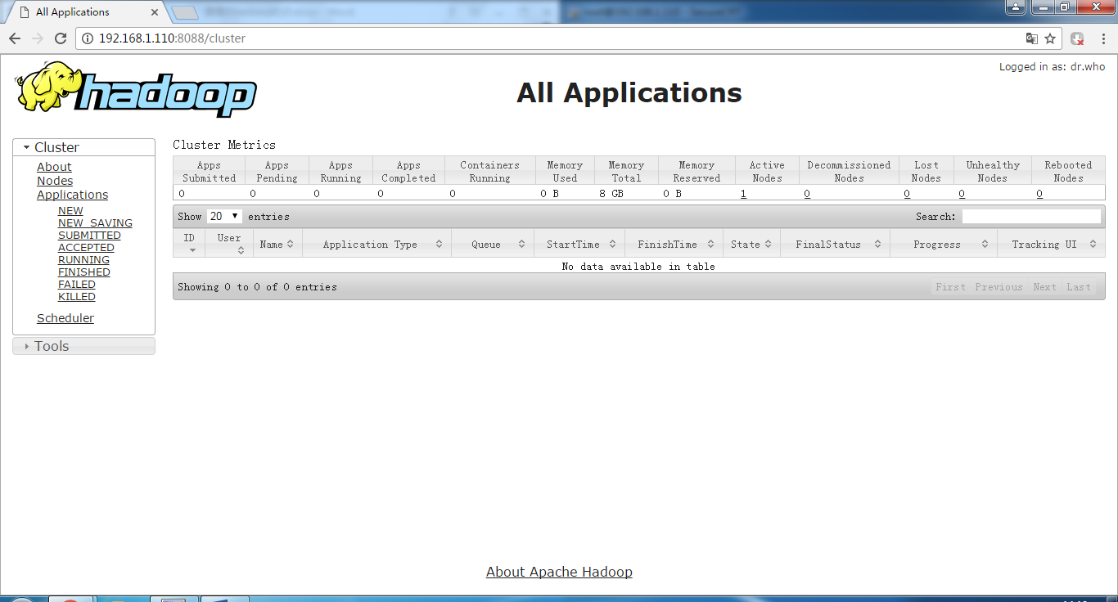

通过运行一个MapReduce程序来验证安装成功

hadoop自带的例子jar包路径：hadoop-2.4.1/share/hadoop/mapreduce/hadoop-mapreduce-examples-2.4.1.jar

#运行这个例子jar包中的程序，（这个程序是计算圆周率的，pi）

|  |
| --- |
| hadoop jar hadoop-mapreduce-examples-2.4.1.jar pi 5 5 |

#运行例子jar包中的wordcount程序，首先创建一个测试文本test.txt，在里面写入文件内容

|  |
| --- |
| vim test.txt |

内容如下：

|  |
| --- |
| kang dan kang kang kang dan dan  wo shi yi ge mei nan zi  wo de ming zi shi xu zhen kang.  ke yi le ba ? |

#在hdfs文件系统的根目录下创建一个目录test

|  |
| --- |
| hadoop fs -mkdir hdfs://192.168.1.110:9000/test/ |

也可以简写成：

|  |
| --- |
| hadoop fs -mkdir /test |

#继续创建test/wordcount/input

|  |
| --- |
| hadoop fs -mkdir hdfs://192.168.1.110:9000/test/wordcount/  hadoop fs -mkdir /test/wordcount/input |

#把刚刚创建的test.txt放进test/wordcount/input里面去

|  |
| --- |
| hadoop fs -put test.txt /test/wordcount/input |

#运行wordcount程序，统计/test/wordcount/input下所有文本文件的单词数，并且创建/test/wordcount/output存放结果

|  |
| --- |
| hadoop jar hadoop-mapreduce-examples-2.4.1.jar wordcount /test/wordcount/input /test/wordcount/output |

#查看生成的文件

|  |
| --- |
| hadoop fs -ls /test/wordcount/output |

输出如下：

|  |
| --- |
| Found 2 items  -rw-r--r-- 1 root supergroup 0 2017-02-16 14:31 /test/wordcount/output/_SUCCESS  -rw-r--r-- 1 root supergroup 102 2017-02-16 14:31 /test/wordcount/output/part-r-00000 |

#查看生成的结果文件内容

|  |
| --- |
| hadoop fs -cat /test/wordcount/output/part-r-00000 |

输出如下：

|  |
| --- |
| ? 1  ba 1  dan 3  de 1  ge 1  kang 4  kang. 1  ke 1  le 1  mei 1  ming 1  nan 1  shi 2  wo 2  xu 1  yi 2  zhen 1  zi 2 |

### 附1.5 配置ssh免登录

生成ssh免登录密钥

#进入到我的home目录

|  |
| --- |
| cd ~/.ssh  ssh-keygen -t rsa |

然后四个回车

执行完这个命令后，会生成两个文件id_rsa（私钥）、id_rsa.pub（公钥）

将公钥拷贝到要免登录的机器上

|  |
| --- |
| ssh-copy-id localhost（会自动在~/.ssh下创建authorized_keys，并把公钥追加进去） |

这样就配置完成了。

###############################################################################

如果两台机器，分别是weekend110和spark01，想在weekend110上登录到spark01上面，使用ssh远程登录方法，可以采用以下方法（注意，以下的hadoop表示linux系统上面的hadoop用户）：

##以下是在weekend110机器上执行的命令##

|  |
| --- |
| [hadoop@weekend110 ~]$ ssh-keygen -t rsa  [hadoop@weekend110 ~]$ ll -a  [hadoop@weekend110 ~]$ cd .ssh |

#将公钥复制到spark01机器上的/home/hadoop目录下

|  |
| --- |
| [hadoop@weekend110 .ssh]$ scp id_rsa.pub spark01:/home/hadoop/ |

#输入spark01的hadoop用户密码

|  |
| --- |
| hadoop@spark01's password:  id_rsa.pub  [hadoop@weekend110 .ssh]$ |

##以下是在spark01机器上执行的命令##

#查看以下刚刚传过来的公钥是否存在，如果存在会显示有id_rsa.pub这个文件。

|  |
| --- |
| [hadoop@spark01 ~]$ ll |

#进入.ssh目录中创建一个自己可读可写的文件，名为：authorized_keys

|  |
| --- |
| [hadoop@spark01 ~]$ cd .ssh/  [hadoop@spark01 .ssh]$ ll  [hadoop@spark01 .ssh]$ touch authorized_keys |

#设置authorized_keys的权限为当前用户可读可写

|  |
| --- |
| [hadoop@spark01 .ssh]$ chmod 600 authorized_keys  [hadoop@spark01 .ssh]$ ll |

#将刚刚从hadoop@weekend110上传过来的公钥文件id_rsa.pub追加到authorized_kys中去，这authorized_keys可以存放多个公钥文件，故，这里采用追加的方式。

|  |
| --- |
| [hadoop@spark01 .ssh]$ cat ../id_rsa.pub >> authorized_keys |

配置完成。

### 附1.6 集群ssh免密码登录（手动版）

场景：

7台机器，域名分别是:w1,w2,w3,...w7,用户名都是kang.每台机器上的hosts文件都有w1,w2,...,w7对应的地址解析。

思路：

分别在各个机器上生成对应的公钥，然后将各个机器上的公钥都传送到其中一台机器上（下面的例子是传到w1上），然后在这台机器上的~/.ssh/中创建权限为600的authorized_keys，把所有机器的公钥都追加到该文件上；之后将这个文件 authorized_keys传送给其他的机器上的~/.ssh/下。

step1：（在各个机器上生成公钥）

在7台机器上分别执行：

ssh-keygen -t rsa

三个回车

step2：（把各个机器上的公钥文件传送到w1）

在w2 机器上执行：scp ~/.ssh/id_rsa.pub w1:/home/kang/.ssh/id_rsa.put.w2

在w3 机器上执行：scp ~/.ssh/id_rsa.pub w1:/home/kang/.ssh/id_rsa.put.w3

......

在w7 机器上执行：scp ~/.ssh/id_rsa.pub w1:/home/kang/.ssh/id_rsa.put.w7

（注意在每台机器上都需要输入密码）

step3:（在w1上将公钥追加在w1上的authorized_keys文件中）

在w1机器上执行：

cd ~/.ssh/

touch authorized_keys

chmod 600 authorized_keys

cat id_rsa.pub >> authorized_keys

cat id_rsa.pub.w2 >> authorized_keys

cat id_rsa.pub.w3 >> authorized_keys

...

cat id_rsa.pub.w7 >> authorized_keys

step4:（将w1上的authorized_keys传送给其他机器的~/.ssh/中）

在w1上执行：

scp ~/.ssh/authorized_keys w2:/home/kang/.ssh/

scp ~/.ssh/authorized_keys w3:/home/kang/.ssh/

......

scp ~/.ssh/authorized_keys w7:/home/kang/.ssh/

（最后可以把w1上的其他机器上的公钥文件删除掉了。哈哈，也可以不删）

rm ~/.ssh/id_rsa.pub.w*

step5:

验证一下

可以在每台机器上分别登录其他机器，看看用不用输入密码：

[kang@w3 ~]$ ssh w1

Last login: Fri Feb 24 13:38:39 2017 from 192.168.29.1

记得退出来哦！

[kang@w1 ~]$ exit

logout

Connection to w1 closed.

[kang@w3 ~]$

### 附1.7 集群ssh免密码登录（自动版）

老简单了！

假如，要配置weekend01到weekend02、weekend03、weekend04、weekend05、weekend06、weekend07的免密码登陆

就是说：在weekend01使用ssh weekend02命令，不需要输入密码就可以登录，其他几台机器也一样。

#在weekend01上生产一对钥匙

ssh-keygen -t rsa

#将公钥拷贝到其他节点，包括自己

ssh-copy-id weekend01

ssh-copy-id weekend02

ssh-copy-id weekend03

ssh-copy-id weekend04

ssh-copy-id weekend05

ssh-copy-id weekend06

ssh-copy-id weekend07

### 附1.8 其他配置（不是必须）

修改主机名和IP的映射关系

#修改主机名

vim /etc/sysconfig/network

以下是原来文件的内容

|  |
| --- |
| NETWORKING=yes  HOSTNAME=localhost.localdomain |

以下是修改后的文件的内容

|  |
| --- |
| NETWORKING=yes  HOSTNAME=weekend110 |

#修改hosts文件

|  |
| --- |
| vim /etc/hosts |

内容如下：

|  |
| --- |
| 192.168.1.110 weekend110 |

## 附2 在Windows搭建开发环境（eclipse远程访问hdfs）

### 附2.1 场景说明

现有一台安装了CentOS 6.5(64位)操作系统的服务器,根据附1的安装办法,已经成功安装Hadoop2.4.1 (32位),并且已经做好伪分布式配置.该服务器的IP为192.168.1.110,已经开放防火墙，ssh免登录均已配置完成。

另有一台安装了Windows7(64位)旗舰版操作系统的客户机，想通过eclipse+ hadoop2x-eclipse-plugin来远程访问服务器上安装的hadoop。该客户机和服务器均属同一网段可以相互访问，且服务器与客户机都安装了相同版本的jdk。

这里使用eclipse Kepler Service Release 2配合hadoop2x-eclipse-plugin插件。

### 附2.2 前提条件

服务器成功安装hadoop并且进行相关配置，完全严格遵循附1的安装配置条件。

### 附2.3 软件版本

eclipse版本: eclipse Kepler Service Release 2,这里以32位为例

eclipse的hadoop插件: hadoop2x-eclipse-plugin

eclipse下载地址：<http://www.eclipse.org/downloads/packages/release/Kepler/SR2>

hadoop2x-eclipse-plugin插件下载地址：<https://github.com/winghc/hadoop2x-eclipse-plugin>

### 附2.4 客户机（Windows7）安装配置步骤

将下载好的eclipse-jee-kepler-SR2-win32.zip压缩文件解压，然后将下载好的hadoop2x-eclipse-plugin.zip解压缩，进入hadoop2x-eclipse-plugin\release\hadoop-eclipse-kepler-plugin-2.2.0.jar复制到eclipse\dropins目录下。然后重启eclipse。重启后，在Window->Preferences里面会出现如下图所示。表明插件安装成功。

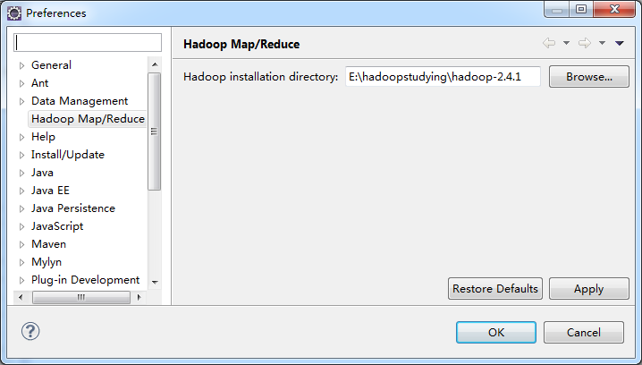

按照上图将hadoop的根目录填入右边的框中（注意：客户机上面也要存放一个和服务器一样版本的hadoop软件，将其解压缩后存放在计算机中的某一个位置：这里以E:\hadoopstudying\hadoop-2.4.1为例），之后OK完成。

这时需要先把服务器上的hadoop启动起来才能进行后续的客户机与服务器的连接，在启动之前，要在服务器上hadoop的hdfs配置文件（hdfs-site.xml）中添加权限的相关配置，内容如下：

|  |
| --- |
| <property>  <name>dfs.permissions.enabled</name>  <value>false</value>  </property> |

若不进行上面的配置，那么上面的值默认为true，意思是不能被集群外的节点访问HDFS文件目录，我们需要将其设置成false，这样才能在客户机中获得访问。

配置完成后，我们启动hadoop服务。然后我们继续回到客户机上，进行eclipse的相关操作。

点开eclipse上Window->Show View->Other,然后找到MapReduce Tools选择Map/Reduce Locations ，OK完成，如下图。

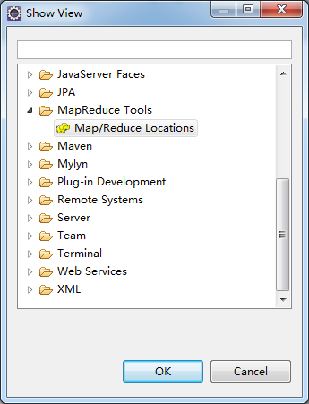

此时下面的栏目中会出现Map/Reduce Locations窗口，然后点击右侧蓝色小象的图标如下图。



会弹出一个窗口如下图。

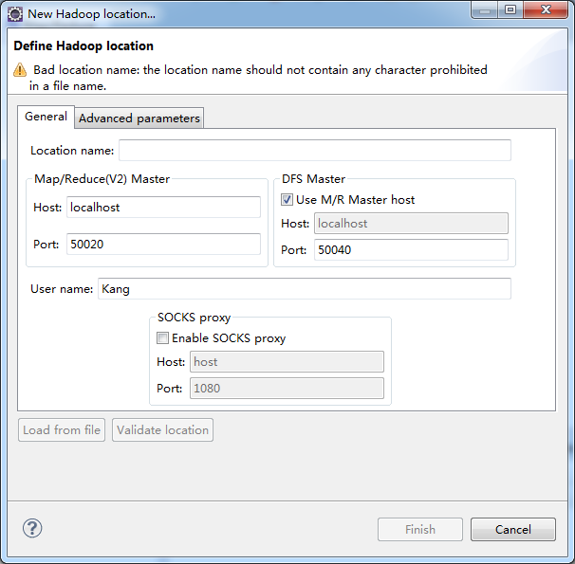

依次填入如下图几个字段，然后Finish。注意：这里Map/Reduce(V2) Master Host填入yarn主节点的IP或者名字，Port填写端口。这个要在服务器上hadoop安装配置文件yarn-site.xml中查看，如果没有设置端口的话，那么此处应该是默认端口：8088.关于默认端口的相关介绍请参考附 hadoop2.x的默认端口.DFS Master Host会被自动填入，Port填写HDFS主节点的端口号，这个可以在服务器上hadoop安装配置文件core-site.xml中查看。

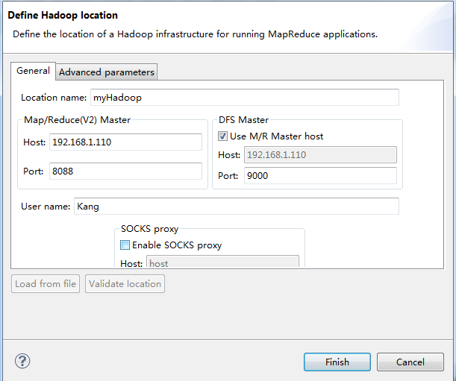

此时切换试图，点击右上角的按钮，然后选择Map/Reduce，OK。

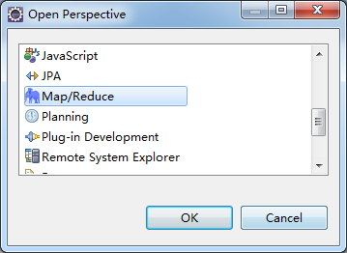

左侧的Project Explorer中会出现DFS Locations，如下图所示：

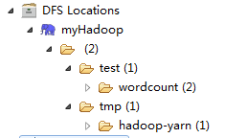

因为在进行附1的配置和测试过程中，进行过hadoop安装测试，使用Wordcount程序所以，hadoop的hdfs上面有一些残留文件，所以才会出现上图的test和tmp文件夹，如果您没有进行过测试，则上面不会出现这两个文件夹。

在写程序的时候，可能会出现这样的错误：

java.io.IOException: Could not locate executable null\bin\winutils.exe in the Hadoop binaries.

这说明需要配置hadoop的环境变量，并且需要安装一个winutils.exe工具。

到<https://github.com/srccodes/hadoop-common-2.2.0-bin/tree/master/bin>下载winutils.exe，放入hadoop的路径hadoop-2.4.1\bin下，然后在Windows上配置环境变量：HADOOP_HOME,其目录为：hadoop的安装路径（这里以E:\hadoopstudying\hadoop-2.4.1为例）。然后重新启动eclipse。

此时可能会报错误：

WARN [main] util.NativeCodeLoader (NativeCodeLoader.java:<clinit>(62)) - Unable to load native-hadoop library for your platform... using builtin-java classes where applicable

## 附3 使用Maven开发MR的安装配置

1.安装mvn

1.1上传安装包到linux

1.2解压maven安装包

mkdir /usr/maven

tar -zxvf apache-maven-3.2.1-bin.tar.gz -C /usr/maven

1.3添加maven到环境变量

vim /etc/profile

export JAVA_HOME=/usr/java/jdk1.7.0_55

export MAVEN_HOME=/usr/maven/apache-maven-3.2.1

export HADOOP_HOME=/cloud/hadoop-2.4.1

export PATH=$PATH:$JAVA_HOME/bin:$HADOOP_HOME/bin:$MAVEN_HOME/bin:.

2.将m2.tar.gz解压到当前用户的家目录下

tar -zxvf m2.tar.gz -C ~/

3.在Eclipse下新建maven project，如果出错，在当前项目的pom.xml中添加如下内容，刷新即可（需要有网络）

<dependencies>

<dependency>

<groupId>org.apache.maven.plugins</groupId>

<artifactId>maven-resources-plugin</artifactId>

<version>2.4.3</version>

</dependency>

</dependencies>

4.编写hadoop程序

hdfs程序需要引入依赖：

<dependencies>

<dependency>

<groupId>junit</groupId>

<artifactId>junit</artifactId>

<version>4.8.2</version>

<scope>test</scope>

</dependency>

<dependency>

<groupId>org.apache.hadoop</groupId>

<artifactId>hadoop-common</artifactId>

<version>2.4.1</version>

</dependency>

<dependency>

<groupId>org.apache.hadoop</groupId>

<artifactId>hadoop-hdfs</artifactId>

<version>2.4.1</version>

</dependency>

</dependencies>

mr程序需要引入依赖：

<dependencies>

<dependency>

<groupId>junit</groupId>

<artifactId>junit</artifactId>

<version>4.8.2</version>

<scope>test</scope>

</dependency>

<dependency>

<groupId>org.apache.hadoop</groupId>

<artifactId>hadoop-common</artifactId>

<version>2.4.1</version>

</dependency>

<dependency>

<groupId>org.apache.hadoop</groupId>

<artifactId>hadoop-mapreduce-client-core</artifactId>

<version>2.4.1</version>

</dependency>

</dependencies>

## 附4 zookeeper3.4.5集群安装

安装配置zooekeeper集群（在weekend05上）

（1）解压

tar -zxvf zookeeper-3.4.5.tar.gz -C /weekend/

（2）修改配置

cd /weekend/zookeeper-3.4.5/conf/

cp zoo_sample.cfg zoo.cfg

vim zoo.cfg

修改：dataDir=/weekend/zookeeper-3.4.5/tmp

在最后添加：

server.1=weekend05:2888:3888

server.2=weekend06:2888:3888

server.3=weekend07:2888:3888

保存退出

然后创建一个tmp文件夹

mkdir /weekend/zookeeper-3.4.5/tmp

再创建一个空文件

touch /weekend/zookeeper-3.4.5/tmp/myid

最后向该文件写入ID

echo 1 > /weekend/zookeeper-3.4.5/tmp/myid

（3）将配置好的zookeeper拷贝到其他节点(首先分别在weekend06、weekend07根目录下创建一个weekend目录：mkdir /weekend)

scp -r /weekend/zookeeper-3.4.5/ weekend06:/weekend/

scp -r /weekend/zookeeper-3.4.5/ weekend07:/weekend/

注意：修改weekend06、weekend07对应/weekend/zookeeper-3.4.5/tmp/myid内容

weekend06：

echo 2 > /weekend/zookeeper-3.4.5/tmp/myid

weekend07：

echo 3 > /weekend/zookeeper-3.4.5/tmp/myid

（4）现在就可以启动了，只能一台一台机器的启动，没有现成的一下子启动三台机器的脚本。

cd /weekend/zookeeper-3.4.5/bin/

./zkServer.sh start

这样就启动了一台机器，其他机器一样

此时可以在这台机器上查看进程

jps

查看端口的监听情况

netstat -nltp | grep 2181

查看zookeeper的工作状态（当只启动了一台机器的时候，zookeeper是无法正常工作的，因为在投票的过程中，1台机器是少于三台机器的半数的，所以不能正常工作）

./zkServer.sh status

通过./zkCli.sh就可以作为客户端连接到本节点上去，访问数据了，这里写数据的话， 另外两台机器也可以看得到。

简单的使用一下

在该交互shell上可以使用如下命令：

查看根上的节点：ls /

在根上创建wk110节点，并且其数据为1000：create /wk110 1000

查看wk110节点上的数据：get /wk110

更新wk110节点的数据为1005：set /wk110 1005

## 附5 Hadoop 2.4.1 HA集群安装配置明细

hadoop2.0已经发布了稳定版本了，增加了很多特性，比如HDFS HA、YARN等。最新的hadoop-2.4.1又增加了YARN HA

注意：apache提供的hadoop-2.4.1的安装包是在32位操作系统编译的，因为hadoop依赖一些C++的本地库，

所以如果在64位的操作上安装hadoop-2.4.1就需要重新在64操作系统上重新编译

（建议第一次安装用32位的系统，我将编译好的64位的也上传到群共享里了，如果有兴趣的可以自己编译一下）

前期准备就不详细说了，课堂上都介绍了

1.修改Linux主机名

2.修改IP

3.修改主机名和IP的映射关系

######注意######如果你们公司是租用的服务器或是使用的云主机（如华为用主机、阿里云主机等）

/etc/hosts里面要配置的是内网IP地址和主机名的映射关系

4.关闭防火墙

5.ssh免登陆

6.安装JDK，配置环境变量等

集群规划：

主机名 IP 安装的软件 运行的进程

weekend01 192.168.1.201 jdk、hadoop NameNode、DFSZKFailoverController(zkfc)

weekend02 192.168.1.202 jdk、hadoop NameNode、DFSZKFailoverController(zkfc)

weekend03 192.168.1.203 jdk、hadoop ResourceManager

weekend04 192.168.1.204 jdk、hadoop ResourceManager

weekend05 192.168.1.205 jdk、hadoop、zookeeper DataNode、NodeManager、JournalNode、QuorumPeerMain

weekend06 192.168.1.206 jdk、hadoop、zookeeper DataNode、NodeManager、JournalNode、QuorumPeerMain

weekend07 192.168.1.207 jdk、hadoop、zookeeper DataNode、NodeManager、JournalNode、QuorumPeerMain

说明：

1.在hadoop2.0中通常由两个NameNode组成，一个处于active状态，另一个处于standby状态。Active NameNode对外提供服务，而Standby NameNode则不对外提供服务，仅同步active namenode的状态，以便能够在它失败时快速进行切换。

hadoop2.0官方提供了两种HDFS HA的解决方案，一种是NFS，另一种是QJM。这里我们使用简单的QJM。在该方案中，主备NameNode之间通过一组JournalNode同步元数据信息，一条数据只要成功写入多数JournalNode即认为写入成功。通常配置奇数个JournalNode

这里还配置了一个zookeeper集群，用于ZKFC（DFSZKFailoverController）故障转移，当Active NameNode挂掉了，会自动切换Standby NameNode为Active状态

2.hadoop-2.2.0中依然存在一个问题，就是ResourceManager只有一个，存在单点故障，hadoop-2.4.1解决了这个问题，有两个ResourceManager，一个是Active，一个是Standby，状态由zookeeper进行协调

安装步骤：

1.安装配置zooekeeper集群（在weekend05上）

1.1解压

tar -zxvf zookeeper-3.4.5.tar.gz -C /weekend/

1.2修改配置

cd /weekend/zookeeper-3.4.5/conf/

cp zoo_sample.cfg zoo.cfg

vim zoo.cfg

修改：dataDir=/weekend/zookeeper-3.4.5/tmp

在最后添加：

server.1=weekend05:2888:3888

server.2=weekend06:2888:3888

server.3=weekend07:2888:3888

保存退出

然后创建一个tmp文件夹

mkdir /weekend/zookeeper-3.4.5/tmp

再创建一个空文件

touch /weekend/zookeeper-3.4.5/tmp/myid

最后向该文件写入ID

echo 1 > /weekend/zookeeper-3.4.5/tmp/myid

1.3将配置好的zookeeper拷贝到其他节点(首先分别在weekend06、weekend07根目录下创建一个weekend目录：mkdir /weekend)

scp -r /weekend/zookeeper-3.4.5/ weekend06:/weekend/

scp -r /weekend/zookeeper-3.4.5/ weekend07:/weekend/

注意：修改weekend06、weekend07对应/weekend/zookeeper-3.4.5/tmp/myid内容

weekend06：

echo 2 > /weekend/zookeeper-3.4.5/tmp/myid

weekend07：

echo 3 > /weekend/zookeeper-3.4.5/tmp/myid

1.4现在就可以启动了，只能一台一台机器的启动，没有现成的一下子启动三台机器的脚本。

cd /weekend/zookeeper-3.4.5/bin/

./zkServer.sh start

这样就启动了一台机器，其他机器一样

此时可以在这台机器上查看进程

jps

查看端口的监听情况

netstat -nltp | grep 2181

查看zookeeper的工作状态（当只启动了一台机器的时候，zookeeper是无法正常工作的，因为在投票的过程中，1台机器是少于三台机器的半数的，所以不能正常工作）

./zkServer.sh status

通过./zkCli.sh就可以作为客户端连接到本节点上去，访问数据了，这里写数据的话， 另外两台机器也可以看得到。在该交互shell上可以使用如下命令：

查看根上的节点：ls /

在根上创建wk110节点，并且其数据为1000：create /wk110 1000

查看wk110节点上的数据：get /wk110

更新wk110节点的数据为1005：set /wk110 1005

2.安装配置hadoop集群（在weekend01上操作）

2.1解压

tar -zxvf hadoop-2.4.1.tar.gz -C /weekend/

2.2配置HDFS（hadoop2.0所有的配置文件都在$HADOOP_HOME/etc/hadoop目录下）

#将hadoop添加到环境变量中

vim /etc/profile

export JAVA_HOME=/usr/java/jdk1.7.0_55

export HADOOP_HOME=/weekend/hadoop-2.4.1

export PATH=$PATH:$JAVA_HOME/bin:$HADOOP_HOME/bin

#hadoop2.0的配置文件全部在$HADOOP_HOME/etc/hadoop下

cd /home/hadoop/app/hadoop-2.4.1/etc/hadoop

2.2.1修改hadoo-env.sh

export JAVA_HOME=/home/hadoop/app/jdk1.7.0_55

2.2.2修改core-site.xml

<configuration>

<!-- 指定hdfs的nameservice为ns1 -->

<property>

<name>fs.defaultFS</name>

<value>hdfs://ns1/</value>

</property>

<!-- 指定hadoop临时目录 -->

<property>

<name>hadoop.tmp.dir</name>

<value>/home/hadoop/app/hadoop-2.4.1/tmp</value>

</property>

<!-- 指定zookeeper地址 -->

<property>

<name>ha.zookeeper.quorum</name>

<value>weekend05:2181,weekend06:2181,weekend07:2181</value>

</property>

</configuration>

2.2.3修改hdfs-site.xml

<configuration>

<!--指定hdfs的nameservice为ns1，需要和core-site.xml中的保持一致 -->

<property>

<name>dfs.nameservices</name>

<value>ns1</value>

</property>

<!-- ns1下面有两个NameNode，分别是nn1，nn2 -->

<property>

<name>dfs.ha.namenodes.ns1</name>

<value>nn1,nn2</value>

</property>

<!-- nn1的RPC通信地址 -->

<property>

<name>dfs.namenode.rpc-address.ns1.nn1</name>

<value>weekend01:9000</value>

</property>

<!-- nn1的http通信地址 -->

<property>

<name>dfs.namenode.http-address.ns1.nn1</name>

<value>weekend01:50070</value>

</property>

<!-- nn2的RPC通信地址 -->

<property>

<name>dfs.namenode.rpc-address.ns1.nn2</name>

<value>weekend02:9000</value>

</property>

<!-- nn2的http通信地址 -->

<property>

<name>dfs.namenode.http-address.ns1.nn2</name>

<value>weekend02:50070</value>

</property>

<!-- 指定NameNode的元数据在JournalNode上的存放位置 -->

<property>

<name>dfs.namenode.shared.edits.dir</name>

<value>qjournal://weekend05:8485;weekend06:8485;weekend07:8485/ns1</value>

</property>

<!-- 指定JournalNode在本地磁盘存放数据的位置 -->

<property>

<name>dfs.journalnode.edits.dir</name>

<value>/home/hadoop/app/hadoop-2.4.1/journaldata</value>

</property>

<!-- 开启NameNode失败自动切换 -->

<property>

<name>dfs.ha.automatic-failover.enabled</name>

<value>true</value>

</property>

<!-- 配置失败自动切换实现方式 -->

<property>

<name>dfs.client.failover.proxy.provider.ns1</name>

<value>org.apache.hadoop.hdfs.server.namenode.ha.ConfiguredFailoverProxyProvider</value>

</property>

<!-- 配置隔离机制方法，多个机制用换行分割，即每个机制暂用一行-->

<property>

<name>dfs.ha.fencing.methods</name>

<value>

sshfence

shell(/bin/true)

</value>

</property>

<!-- 使用sshfence隔离机制时需要ssh免登陆 -->

<property>

<name>dfs.ha.fencing.ssh.private-key-files</name>

<value>/home/hadoop/.ssh/id_rsa</value>

</property>

<!-- 配置sshfence隔离机制超时时间 -->

<property>

<name>dfs.ha.fencing.ssh.connect-timeout</name>

<value>30000</value>

</property>

</configuration>

2.2.4修改mapred-site.xml

<configuration>

<!-- 指定mr框架为yarn方式 -->

<property>

<name>mapreduce.framework.name</name>

<value>yarn</value>

</property>

</configuration>

2.2.5修改yarn-site.xml

<configuration>

<!-- 开启RM高可用 -->

<property>

<name>yarn.resourcemanager.ha.enabled</name>

<value>true</value>

</property>

<!-- 指定RM的cluster id -->

<property>

<name>yarn.resourcemanager.cluster-id</name>

<value>yrc</value>

</property>

<!-- 指定RM的名字 -->

<property>

<name>yarn.resourcemanager.ha.rm-ids</name>

<value>rm1,rm2</value>

</property>

<!-- 分别指定RM的地址 -->

<property>

<name>yarn.resourcemanager.hostname.rm1</name>

<value>weekend03</value>

</property>

<property>

<name>yarn.resourcemanager.hostname.rm2</name>

<value>weekend04</value>

</property>

<!-- 指定zk集群地址 -->

<property>

<name>yarn.resourcemanager.zk-address</name>

<value>weekend05:2181,weekend06:2181,weekend07:2181</value>

</property>

<property>

<name>yarn.nodemanager.aux-services</name>

<value>mapreduce_shuffle</value>

</property>

</configuration>

2.2.6修改slaves,slaves位于/weekend/hadoop-2.4.1/etc/hadoop/slaves (slaves是指定子节点的位置，因为要在weekend01上启动HDFS、在weekend03启动yarn，所以weekend01上的slaves文件指定的是datanode的位置，weekend03上的slaves文件指定的是nodemanager的位置)

weekend05

weekend06

weekend07

2.2.7配置免密码登陆

#首先要配置weekend01到weekend02、weekend03、weekend04、weekend05、weekend06、weekend07的免密码登陆

#在weekend01上生产一对钥匙

ssh-keygen -t rsa

#将公钥拷贝到其他节点，包括自己

ssh-copy-id weekend01

ssh-copy-id weekend02

ssh-copy-id weekend03

ssh-copy-id weekend04

ssh-copy-id weekend05

ssh-copy-id weekend06

ssh-copy-id weekend07

#配置weekend03到weekend04、weekend05、weekend06、weekend07的免密码登陆

#在weekend03上生产一对钥匙

ssh-keygen -t rsa

#将公钥拷贝到其他节点

ssh-copy-id weekend04

ssh-copy-id weekend05

ssh-copy-id weekend06

ssh-copy-id weekend07

#注意：两个namenode之间要配置ssh免密码登陆，别忘了配置weekend02到weekend01的免登陆

在weekend02上生产一对钥匙

ssh-keygen -t rsa

ssh-copy-id weekend01

2.4将配置好的hadoop拷贝到其他节点

scp -r /weekend/ weekend02:/

scp -r /weekend/ weekend03:/

scp -r /weekend/hadoop-2.4.1/ hadoop@weekend04:/weekend/

scp -r /weekend/hadoop-2.4.1/ hadoop@weekend05:/weekend/

scp -r /weekend/hadoop-2.4.1/ hadoop@weekend06:/weekend/

scp -r /weekend/hadoop-2.4.1/ hadoop@weekend07:/weekend/

###注意：严格按照下面的步骤

2.5启动zookeeper集群（分别在weekend05、weekend06、tcast07上启动zk）

cd /weekend/zookeeper-3.4.5/bin/

./zkServer.sh start

#查看状态：一个leader，两个follower

./zkServer.sh status

2.6启动journalnode（分别在在weekend05、weekend06、tcast07上执行）

cd /weekend/hadoop-2.4.1

sbin/hadoop-daemon.sh start journalnode

#运行jps命令检验，weekend05、weekend06、weekend07上多了JournalNode进程

2.7格式化HDFS

#在weekend01上执行命令:

hdfs namenode -format

#格式化后会在根据core-site.xml中的hadoop.tmp.dir配置生成个文件，这里我配置的是/weekend/hadoop-2.4.1/tmp，然后将/weekend/hadoop-2.4.1/tmp拷贝到weekend02的/weekend/hadoop-2.4.1/下。

scp -r tmp/ weekend02:/home/hadoop/app/hadoop-2.4.1/

##也可以这样，在weekend02上执行hdfs namenode -bootstrapStandby

2.8格式化ZKFC(在weekend01上执行即可)(这是为了在zookeeper上面写一些初始信息)

hdfs zkfc -formatZK

2.9启动HDFS(在weekend01上执行)

sbin/start-dfs.sh

2.10启动YARN(#####注意#####：是在weekend03上执行start-yarn.sh，把namenode和resourcemanager分开是因为性能问题，因为他们都要占用大量资源，所以把他们分开了，他们分开了就要分别在不同的机器上启动)

sbin/start-yarn.sh

本集群的resourcemanager节点在weekend03和weekend04，在weekend03和weekend04都要启动resourcemanager进程。

因为启动yarn框架的脚本不够智能，所以要在weekend04节点上手动启动resourcemanager进程，在Hadoop安装目录下的sbin下，可以启动yarn-daemon.sh，

命令:yarn-daemon.sh start resourcemanager

到此，hadoop-2.4.1配置完毕，可以统计浏览器访问:

http://192.168.1.201:50070

NameNode 'weekend01:9000' (active)

http://192.168.1.202:50070

NameNode 'weekend02:9000' (standby)

验证HDFS HA

首先向hdfs上传一个文件

hadoop fs -put /etc/profile /profile

hadoop fs -ls /

然后再kill掉active的NameNode

kill -9 <pid of NN>

通过浏览器访问：http://192.168.1.202:50070

NameNode 'weekend02:9000' (active)

这个时候weekend02上的NameNode变成了active

在执行命令：

hadoop fs -ls /

-rw-r--r-- 3 root supergroup 1926 2014-02-06 15:36 /profile

刚才上传的文件依然存在！！！

手动启动那个挂掉的NameNode

sbin/hadoop-daemon.sh start namenode

通过浏览器访问：http://192.168.1.201:50070

NameNode 'weekend01:9000' (standby)

验证YARN：

运行一下hadoop提供的demo中的WordCount程序：

hadoop jar share/hadoop/mapreduce/hadoop-mapreduce-examples-2.4.1.jar wordcount /profile /out

OK，大功告成！！！

测试集群工作状态的一些指令 ：

bin/hdfs dfsadmin -report 查看hdfs的各节点状态信息

bin/hdfs haadmin -getServiceState nn1 获取一个namenode节点的HA状态

sbin/hadoop-daemon.sh start namenode 单独启动一个namenode进程

./yarn-daemon.sh start resourcemanager 单独启动一个resourcemanager进程

./hadoop-daemon.sh start zkfc 单独启动一个zkfc进程

## 附6 Hive安装方法

Hive只在一个节点上安装即可

1.上传tar包

2.解压

tar -zxvf hive-0.12.0.tar.gz -C /usr/share/hadoop/

将hive添加到环境变量当中

vim /etc/profile

export HIVE_HOME=/usr/share/hadoop/hive-0.12.01

export PATH=$JAVA_HOME/bin:$HADOOP_HOME/bin:$HADOOP_HOME/sbin:$HIVE_HOME/bin:$PATH

source /etc/profile

然后执行hive，如果报错：

Missing Hive Execution Jar: /usr/share/hadoop/hive-0.12.0/lib/hive-exec-*.jar

则修改环境变量为

export HIVE_HOME=/usr/share/hadoop/hive-0.12.0

并修改目录 /usr/share/hadoop/hive-0.12.01 为 /usr/share/hadoop/hive-0.12.0（此处的环境变量应该与报错信息的 /usr/share/hadoop/hive-0.12.0 目录一致）

3.安装mysql， 配置mysql metastore（切换到root用户）

查询以前安装的mysql相关包

rpm -qa | grep mysql

暴力删除这个包

rpm -e mysql-libs-5.1.66-2.el6_3.i686 --nodeps

然后使用rpm命令安装mysql服务器和客户端软件

rpm -ivh MySQL-server-5.1.73-1.glibc23.i386.rpm

rpm -ivh MySQL-client-5.1.73-1.glibc23.i386.rpm

执行命令设置mysql

/usr/bin/mysql_secure_installation

（注意：删除匿名用户，允许用户远程连接）

登录mysql

mysql -u root -p

4.配置hive

进入$HIVE_HOME/conf/目录

cp hive-default.xml.template hive-site.xml

修改hive-site.xml（删除所有内容，只留一个<property></property>）

添加如下内容：

<property>

<name>javax.jdo.option.ConnectionURL</name>

<value>jdbc:mysql://weekend01:3306/hive?createDatabaseIfNotExist=true</value>

<description>JDBC connect string for a JDBC metastore</description>

</property>

<property>

<name>javax.jdo.option.ConnectionDriverName</name>

<value>com.mysql.jdbc.Driver</value>

<description>Driver class name for a JDBC metastore</description>

</property>

<property>

<name>javax.jdo.option.ConnectionUserName</name>

<value>root</value>

<description>username to use against metastore database</description>

</property>

<property>

<name>javax.jdo.option.ConnectionPassword</name>

<value>123</value>

<description>password to use against metastore database</description>

</property>

此处123是密码

5.安装hive和mysq完成后，将mysql的连接jar包拷贝到$HIVE_HOME/lib目录下

如果出现没有权限的问题，在mysql授权(在安装mysql的机器上执行)

mysql -uroot -p

#(执行下面的语句 *.*:所有库下的所有表 %：任何IP地址或主机都可以连接，下面的123是mysql root登录密码 )

GRANT ALL PRIVILEGES ON *.* TO 'root'@'%' IDENTIFIED BY '123' WITH GRANT OPTION;

FLUSH PRIVILEGES;

6.此时就可以启动hive程序了，至此hive安装结束，并且mysql配置完成

## 附7 HBase安装方法

1.上传hbase安装包

在weekend03上上传hbase安装包

架构如下：

weekend03和weekend04为HMaster，weekend05、 weekend06、 weekend07为 HRegionServer。

2.解压

3.配置hbase集群，要修改3个文件（首先zk集群已经安装好了）

注意：要把hadoop的hdfs-site.xml和core-site.xml 放到hbase/conf下

3.1修改hbase-env.sh

export JAVA_HOME=/usr/java/jdk1.7.0_55

//告诉hbase使用外部的zk

export HBASE_MANAGES_ZK=false

vim hbase-site.xml

<configuration>

<!-- 指定hbase在HDFS上存储的路径,注意要写成ns1的情况，一定要将hadoop的core-site.xml和hdfs-site.xml拷贝到$HBASE_HOME/conf/下 -->

<property>

<name>hbase.rootdir</name>

<value>hdfs://ns1/hbase</value>

</property>

<!-- 指定hbase是分布式的 -->

<property>

<name>hbase.cluster.distributed</name>

<value>true</value>

</property>

<!-- 指定zk的地址，多个用“,”分割 -->

<property>

<name>hbase.zookeeper.quorum</name>

<value>weekend05:2181,weekend06:2181,weekend07:2181</value>

</property>

</configuration>

vim regionservers

weekend05

weekend06

weekend07

将hadoop的core-site.xml和hdfs-site.xml拷贝到$HBASE_HOME/conf/下，使其与hbase-site.xml位于相同目录下。

cp /weekend/hadoop-2.4.1/etc/hadoop/{core-site.xml,hdfs-site.xml} /weekend/hbase-0.96.2-hadoop2/conf/

3.2拷贝hbase到其他节点

scp -r /weekend/hbase-0.96.2-hadoop2/ weekend02:/weekend/

scp -r /weekend/hbase-0.96.2-hadoop2/ weekend03:/weekend/

scp -r /weekend/hbase-0.96.2-hadoop2/ weekend04:/weekend/

scp -r /weekend/hbase-0.96.2-hadoop2/ weekend05:/weekend/

scp -r /weekend/hbase-0.96.2-hadoop2/ weekend06:/weekend/

4.将配置好的HBase拷贝到每一个节点并同步时间。

5.启动所有的hbase

分别启动zk

./zkServer.sh start

启动hbase集群

start-dfs.sh

启动hbase，在主节点上运行：

start-hbase.sh

此时机器上多了一个HMaster进程，weekend05、weekend06、weekend07机器上多了HRegionServer进程

6.通过浏览器访问hbase管理页面

192.168.1.201:60010

7.为保证集群的可靠性，要启动多个HMaster

hbase-daemon.sh start master

还要单独启动weekend04上的HMaster进程：$HBASE_HOME/bin/hbase-daemon.sh start master。

## 附 Hadoop2.x的默认端口

adoop集群的各部分一般都会使用到多个端口，有些是daemon之间进行交互之用，有些是用于RPC访问以及HTTP访问。而随着Hadoop周边组件的增多，完全记不住哪个端口对应哪个应用，特收集记录如此，以便查询。

这里包含我们使用到的组件：HDFS, YARN, HBase, Hive, ZooKeeper:

|  |  |  |  |  |
| --- | --- | --- | --- | --- |
| 组件 | 节点 | 默认端口 | 配置 | 用途说明 |
| HDFS | DataNode | 50010 | dfs.datanode.address | datanode服务端口，用于数据传输 |
| HDFS | DataNode | 50075 | dfs.datanode.http.address | http服务的端口 |
| HDFS | DataNode | 50475 | dfs.datanode.https.address | https服务的端口 |
| HDFS | DataNode | 50020 | dfs.datanode.ipc.address | ipc服务的端口 |
| HDFS | NameNode | 50070 | dfs.namenode.http-address | http服务的端口 |
| HDFS | NameNode | 50470 | dfs.namenode.https-address | https服务的端口 |
| HDFS | NameNode | 8020 | fs.defaultFS | 接收Client连接的RPC端口，用于获取文件系统metadata信息。 |
| HDFS | journalnode | 8485 | dfs.journalnode.rpc-address | RPC服务 |
| HDFS | journalnode | 8480 | dfs.journalnode.http-address | HTTP服务 |
| HDFS | ZKFC | 8019 | dfs.ha.zkfc.port | ZooKeeper FailoverController，用于NN HA |
| YARN | ResourceManager | 8032 | yarn.resourcemanager.address | RM的applications manager(ASM)端口 |
| YARN | ResourceManager | 8030 | yarn.resourcemanager.scheduler.address | scheduler组件的IPC端口 |
| YARN | ResourceManager | 8031 | yarn.resourcemanager.resource-tracker.address | IPC |
| YARN | ResourceManager | 8033 | yarn.resourcemanager.admin.address | IPC |
| YARN | ResourceManager | 8088 | yarn.resourcemanager.webapp.address | http服务端口 |
| YARN | NodeManager | 8040 | yarn.nodemanager.localizer.address | localizer IPC |
| YARN | NodeManager | 8042 | yarn.nodemanager.webapp.address | http服务端口 |
| YARN | NodeManager | 8041 | yarn.nodemanager.address | NM中container manager的端口 |
| YARN | JobHistory Server | 10020 | mapreduce.jobhistory.address | IPC |
| YARN | JobHistory Server | 19888 | mapreduce.jobhistory.webapp.address | http服务端口 |
| HBase | Master | 60000 | hbase.master.port | IPC |
| HBase | Master | 60010 | hbase.master.info.port | http服务端口 |
| HBase | RegionServer | 60020 | hbase.regionserver.port | IPC |
| HBase | RegionServer | 60030 | hbase.regionserver.info.port | http服务端口 |
| HBase | HQuorumPeer | 2181 | hbase.zookeeper.property.clientPort | HBase-managed ZK mode，使用独立的ZooKeeper集群则不会启用该端口。 |
| HBase | HQuorumPeer | 2888 | hbase.zookeeper.peerport | HBase-managed ZK mode，使用独立的ZooKeeper集群则不会启用该端口。 |
| HBase | HQuorumPeer | 3888 | hbase.zookeeper.leaderport | HBase-managed ZK mode，使用独立的ZooKeeper集群则不会启用该端口。 |
| Hive | Metastore | 9083 | /etc/default/hive-metastore中export PORT=<port>来更新默认端口 |  |
| Hive | HiveServer | 10000 | /etc/hive/conf/hive-env.sh中export HIVE_SERVER2_THRIFT_PORT=<port>来更新默认端口 |  |
| ZooKeeper | Server | 2181 | /etc/zookeeper/conf/zoo.cfg中clientPort=<port> | 对客户端提供服务的端口 |
| ZooKeeper | Server | 2888 | /etc/zookeeper/conf/zoo.cfg中server.x=[hostname]:nnnnn[:nnnnn]，标蓝部分 | follower用来连接到leader，只在leader上监听该端口。 |
| ZooKeeper | Server | 3888 | /etc/zookeeper/conf/zoo.cfg中server.x=[hostname]:nnnnn[:nnnnn]，标蓝部分 | 用于leader选举的。只在electionAlg是1,2或3(默认)时需要。 |

所有端口协议均基于TCP。

对于存在Web UI（HTTP服务）的所有hadoop daemon，有如下url：

/logs   
日志文件列表，用于下载和查看

/logLevel   
允许你设定log4j的日志记录级别，类似于hadoop daemonlog

/stacks   
所有线程的stack trace，对于debug很有帮助

/jmx   
服务端的Metrics，以JSON格式输出。

/jmx?qry=Hadoop:*会返回所有hadoop相关指标。   
/jmx?get=MXBeanName::AttributeName 查询指定bean指定属性的值，例如/jmx?get=Hadoop:service=NameNode,name=NameNodeInfo::ClusterId会返回ClusterId。   
这个请求的处理类：org.apache.hadoop.jmx.JMXJsonServlet

而特定的Daemon又有特定的URL路径特定相应信息。

NameNode:http://:50070/

/dfshealth.jsp   
HDFS信息页面，其中有链接可以查看文件系统

/dfsnodelist.jsp?whatNodes=(DEAD|LIVE)   
显示DEAD或LIVE状态的datanode

/fsck   
运行fsck命令，不推荐在集群繁忙时使用！

DataNode:http://:50075/

/blockScannerReport   
每个datanode都会指定间隔验证块信息

## 附 实用的Hadoop命令汇总

1. 查看识别hadoop是32位还是64位（hadoop-2.4.1/lib/native/libhadoop.so.1.0.0）

file hadoop-2.4.1/lib/native/libhadoop.so.1.0.0

例1

|  |
| --- |
| [kang@localhost ~]$ cd /usr/share/hadoop/hadoop-2.4.1/lib/native/  [kang@localhost native]$ file libhadoop.so.1.0.0  libhadoop.so.1.0.0: ELF 32-bit LSB shared object, Intel 80386, version 1 (SYSV), dynamically linked, not stripped |

2. Hadoop管理员常用命令

hadoop job –list #列出正在运行的Job

hadoop job –kill <job_id> #kill job

hadoop fsck / #检查HDFS块状态，是否损坏

hadoop fsck / -delete #检查HDFS块状态，删除损坏块

hadoop dfsadmin –report #检查HDFS状态，包括DN信息

hadoop dfsadmin –safemode enter | leave

## 附 常见错误

1. 常见分布模式安装错误

Namenode与Datanode是互相都可以ssh无密码访问

在hosts文件中127.0.0.1 不要与hadoop0一起设置